Sarunu procedūras ar publikāciju „Darba apģērbu piegāde” nolikums
(apstiprināts ar iepirkuma komisijas 2025.gada 5.novembra 1. sēdes protokolu

SARUNU PROCEDŪRAS AR PUBLIKĀCIJU

Darba apģērbu piegāde

(iepirkuma identifikācijas Nr. LDZ 2025/271-SPAC)

NOLIKUMS

Rīga, 2025

- vispārīgĀ informācijA

  - Sarunu procedūras nolikumā ir lietoti šādi termini:
    - sarunu procedūra (turpmāk var tikt saukts arī kā „iepirkums”, „iepirkuma procedūra”) - sarunu procedūra ar publikāciju „Darba apģērbu piegāde”, kas tiek veikta saskaņā ar “Latvijas dzelzceļš” koncerna Iepirkumu pamatnoteikumiem (apstiprināti ar VAS “Latvijas dzelzceļš” valdes 2020.gada 10.februāra lēmumu Nr.VL-8/67);
    - komisija – VAS „Latvijas dzelzceļš” izveidota iepirkuma komisija, kas pilnvarota organizēt sarunu procedūru ar publikāciju;
    - nolikums (turpmāk var tikt saukts arī kā „sarunu procedūras nolikums” vai „sarunu procedūras dokumenti”) – sarunu procedūras nolikums ar pielikumiem un jebkuri sarunu procedūras nolikuma precizējumi, skaidrojumi, izmaiņas vai grozījumi, kas var rasties iepirkuma procedūras gaitā;
    - ieinteresētais piegādātājs – piegādātājs, kurš saņēmis sarunu procedūras nolikumu;
    - pasūtītājs – VAS „Latvijas dzelzceļš” (nolikuma tekstā var tikt saukts arī kā „LDZ”, kas saskaņā ar tā iekšējos normatīvajos aktos un „Latvijas dzelzceļš” koncerna iekšējos normatīvajos aktos noteikto kārtību organizē sarunu procedūru „Latvijas dzelzceļš” koncerna vajadzībām);
    - pircējs (turpmāk var tikt saukts arī kā „maksātājs” un „līguma slēdzējs”) – „Latvijas dzelzceļš” koncerna atkarīgās sabiedrības;
    - pretendents – piegādātājs, kurš ir iesniedzis piedāvājumu sarunu procedūrai;
    - pretendenta norādītā persona - persona uz kuras iespējām pretendents balstās, lai apliecinātu tā kvalifikācijas (t.sk. saimniecisko un finansiālo un profesionālo un tehnisko prasību) atbilstību nolikumā noteiktajām prasībām un uz kuru neattiecas neviens no izslēgšanas noteikumiem;
    - prece – darba apģērbi, saskaņā ar sarunu procedūras nolikuma un tā pielikumu nosacījumiem.

  - Pasūtītāja (-u) / līgumslēdzēja (-u) rekvizīti:
Iepirkums tiek veikts „Latvijas dzelzceļš” koncerna atkarīgo sabiedrību vajadzībām.
    - SIA „LDZ apsardze” (S*), vienotais reģistrācijas Nr. 40003620112, juridiskā adrese: Zasas iela 5-3, Rīga, LV-1057, Latvija. Norēķinu konts: LV59RIKO0000082990303, banka: Luminor Bank AS Latvijas filiāle, bankas kods: RIKOLV2X;
    - SIA „LDZ CARGO” (K*), vienotais reģistrācijas Nr. 40003788421. Juridiskā adrese: Dzirnavu iela 147 k-1, Rīga, LV-1050, Latvija. Norēķinu konts: LV08RIKO0000082999854, banka: Luminor Bank AS Latvijas filiāle, bankas kods: RIKOLV2X.

*Pasūtītāja iekšējos normatīvajos aktos noteiktajā kārtībā definēti atkarīgo sabiedrību saīsinātie apzīmējumi, kas var tikt lietoti turpmāk sarunu procedūras dokumentos.

    - Iepirkuma rezultātā līgumi tiks slēgti starp sarunu procedūras uzvarētāju (-iem) un S un K.

  - Pasūtītāja kontaktpersona:
organizatoriska rakstura jautājumos un jautājumos par sarunu procedūras nolikumu: iepirkuma komisijas sekretāre - VAS “Latvijas dzelzceļš” Finanšu direkcijas Iepirkumu daļas vecākā iepirkumu speciāliste Dace Kārkle, tālruņa numurs: +371 25685472, e-pasta adrese: dace.karkle@ldz.lv.

  - Piedāvājuma (piedāvājuma dokumentu) un preču paraugu iesniegšana un atvēršana:
    - piedāvājumu (piedāvājuma dokumentus) sarunu procedūrā iesniedz elektroniski, nosūtot to nolikuma 1.3.punktā norādītajai kontaktpersonai uz e-pasta adresi un piedāvājuma preču paraugus iesniedz slēgtā (aizlīmētā) iepakojumā (aploksnē, kastē) – Emīlijas Benjamiņas ielā 3, Rīgā, LV-1547, Latvijā, 1.stāvā, 100.kabinetā (VAS „Latvijas dzelzceļš” Kancelejā) līdz 2025.gada 26.novembra plkst. 09.30. Piedāvājuma preču paraugus iesniedz personīgi, ar kurjera starpniecību vai ierakstītā vēstulē;
    - piedāvājumu sarunu procedūrā atver 2025.gada 26.novembrī, plkst. 10.00;
    - piedāvājumu, kas iesniegts komisijai pēc 1.4.1.punktā noteiktā termiņa, pasūtītājs nosūta atpakaļ ieinteresētajam piegādātājam bez izskatīšanas;
    - sarunu procedūrā nav atļauts iesniegt piedāvājuma variantus;
    - pretendents var grozīt vai atsaukt savu piedāvājumu, iesniedzot komisijai par to rakstisku paziņojumu līdz nolikuma 1.4.1.punktā noteiktajam termiņam. Šādā gadījumā pretendents e-pasta sūtījumā, kas adresēts pasūtītāja kontaktpersonai (nolikuma 1.3.punkts), norāda „Piedāvājuma grozījums” vai „Piedāvājuma atsaukums”;
    - ja komisija saņem pretendenta piedāvājuma atsaukumu vai grozījumu, to atver pirms piedāvājuma;
    - piedāvājumu atvēršana nav atklāta;
    - komisija piedāvājumus atver to iesniegšanas secībā, nosaucot pretendentu, piedāvājuma iesniegšanas laiku un apjomu, piedāvāto cenu piedāvātajā sarunu procedūras priekšmeta daļā pilnā apjomā, kā arī pieņem zināšanai, vai ir iesniegts piedāvājuma nodrošinājums un preču paraugi.

  - Piedāvājuma derīguma termiņš:
100 (viens simts) dienas no piedāvājuma atvēršanas dienas.

  - Piedāvājuma nodrošinājums:
    - kopā ar piedāvājumu jāiesniedz piedāvājuma nodrošinājums par piedāvājuma nodrošinājuma summu 1% (viena procenta) apmērā no pretendenta piedāvājuma kopējās summas (EUR bez PVN);
    - piedāvājuma nodrošinājumu iesniedz kā pretendenta naudas summas iemaksu pasūtītāja bankas kontā - VAS “Latvijas dzelzceļš”, vienotais reģistrācijas Nr. 40003032065, PVN reģistrācijas Nr. LV40003032065, Banka: Luminor Bank AS Latvijas filiāle, norēķinu konta Nr.: LV17RIKO0000080249645 (konta Nr. sk. sarunu procedūras nolikuma 1.2.1.punktā), maksājuma mērķī norādot: „Piedāvājuma nodrošinājums SPap: „Darba apģērbu piegāde” un ar piedāvājuma dokumentiem (nolikuma 1.9.punkts) jāiesniedz maksājuma uzdevums, kas pierāda, ka piedāvājuma nodrošinājuma summa ir iemaksāta pasūtītāja bankas kontā. Valūta, kādā pretendents veic piedāvājuma nodrošinājuma summas iemaksu, ir EUR.
    - piedāvājuma nodrošinājums garantē, ka pasūtītājs ietur piedāvājuma nodrošinājuma summu, ja:
      - pretendents atsauc savu piedāvājumu, kamēr ir spēkā piedāvājuma nodrošinājums;
      - pretendents, kura piedāvājums izraudzīts saskaņā ar piedāvājuma izvēles kritēriju, pasūtītāja noteiktajā termiņā nav iesniedzis (iemaksājis pasūtītāja bankas kontā) tam sarunu procedūras nolikumā un iepirkuma līgumā paredzēto līguma nodrošinājumu;
      - pretendents, kura piedāvājums izraudzīts saskaņā ar piedāvājumu izvēles kritēriju, neparaksta iepirkuma līgumu pasūtītāja noteiktajā termiņā;
    - piedāvājuma nodrošinājumu iesniedz (iemaksā pasūtītāja bankas kontā) ar derīguma termiņu, kas nav īsāks par piedāvājuma derīguma termiņu (sk. nolikuma 1.5.punktu) un tas ir spēkā īsākajā no šādiem termiņiem:
1.6.4.1. nolikuma 1.5.punktā minētā piedāvājuma derīguma termiņā, kas noteikts, skaitot no piedāvājumu atvēršanas dienas, vai jebkurā piedāvājuma derīguma termiņa pagarinājumā, kuru pasūtītājam rakstveidā paziņojis pretendents;
1.6.4.2. līdz iepirkuma līguma noslēgšanai;
    - pasūtītājs pretendentam, kuram nav piešķirtas līguma slēgšanas tiesības, piedāvājuma nodrošinājumu izsniedz (izmaksā) atpakaļ 5 (piecu) darba dienu laikā pēc tā 1.6.4.punktā noteiktā spēkā esamības termiņa beigām.

  - Piedāvājuma un preču paraugu noformēšana:
    - pretendents iesniedz piedāvājumu (piedāvājuma dokumentus) parakstītu ar drošu elektronisku parakstu, noteiktajā termiņā nosūtot to nolikuma 1.3.punktā norādītajai pasūtītāja kontaktpersonai uz e-pasta adresi. E-pasta vēstulē, ar kuru tiek iesniegts piedāvājums, jābūt norādei uz iepirkuma, kurā tas tiek iesniegts, nosaukumu un pretendenta kontaktinformāciju;
    - piedāvājums (piedāvājuma dokumenti) „jānobloķē” ar paroli, lai to nevar atvērt līdz nolikuma 1.4.2.punktā norādītajam termiņam. Pretendentam ne vēlāk kā 15 (piecpadsmit) minūšu laikā pēc piedāvājuma atvēršanas termiņa uz nolikuma 1.3.punktā minēto e-pasta adresi jānosūta derīga parole „nobloķētā” dokumenta atvēršanai;
    - . Iesniegtajiem dokumentiem ir jābūt skaidri salasāmiem, lai izvairītos no jebkādām šaubām un pārpratumiem, kas attiecas uz vārdiem un skaitļiem. Tiem ir jābūt bez kļūdām, iestarpinājumiem, labojumiem vai papildinājumiem;
    - pretendents iesniedz piedāvājuma preču paraugus slēgtā (aizlīmētā) iepakojumā (aploksnē, kastē) uz tā norādot: „Piedāvājuma preču paraugi sarunu procedūrai ar publikāciju „Darba apģērbu piegāde” - neatvērt līdz 2025.gada 26.novembra, plkst. 10.00” un adresē: VAS „Latvijas dzelzceļš” Iepirkumu birojam, Emīlijas Benjamiņas ielā 3, Rīgā, Latvijā, LV-1547. Uz piedāvājuma preču paraugus iepakojuma (aploksnes, kastes) norāda arī pretendenta nosaukumu, adresi, tālruņa numuru un e-pasta adresi;
    - piedāvājumu jāiesniedz latviešu valodā vai citā valodā, pievienojot apliecinātu tulkojumu latviešu valodā. Iepirkuma procesa laikā sarakste starp pasūtītāju un pretendentiem noris latviešu valodā. Par dokumentu tulkojuma atbilstību oriģinālam atbild pretendents, pretējā gadījumā komisija ir tiesīga uzskatīt, ka dokuments nav iesniegts;
    - pretendents ir tiesīgs ar vienu drošu elektronisko parakstu parakstīt un ar atbilstošu atzīmi apliecināt dokumentu kopiju (-as), tulkojumu (-us), norakstu (-us), izrakstu (-us), visus piedāvājumu veidojošos dokumentus kā vienu kopumu;
    - pretendents sagatavo savu pieteikumu (piedāvājuma dokumentus) iesniegšanai MS Office programmās (Word, Excel, Powerpoint) vai PDF formātā, ja nav atrunāts citādāk;
    - piedāvājuma preču paraugi jāiesniedz slēgtā/aizlīmētā iepakojumā. Piedāvājuma preču paraugi jāiesniedz atbilstoši nolikuma tehniskajām prasībām (nolikuma 3.pielikums) par katru sarunu procedūras priekšmeta daļu, par kuru iesniegts finanšu piedāvājums, viens variants (gab./kompl.), ievērojot izstrādājuma paraugam nolikumā noteiktās noformējuma prasības (skat. nolikuma 1.pielikuma 1.9.18.punktu);
    - sarunu procedūrā iesniegtā piedāvājuma dokumentācija paliek pasūtītāja rīcībā un netiek atgriezta atpakaļ;
    - sarunu procedūrā iesniegtie piedāvājuma preču paraugi tiek atgriezti atpakaļ, izsniedzot tos 30 (trīsdesmit) dienu laikā pēc līguma noslēgšanas ar iepirkuma rezultātā izvēlēto sarunu procedūras uzvarētāju, bet uzvarētājam paraugi tiek atgriezti, izsniedzot tos pēc iepirkuma līguma izpildes. Ja pretendents sarunu procedūrā neiesniedz preču paraugus, komisija piedāvājumu neizskata;
    - piedāvājuma un tam pievienoto papildus dokumentu izstrādāšanā un noformēšanā ievēro Ministru kabineta 2018.gada 4.septembra noteikumu Nr.558 „Dokumentu izstrādāšanas un noformēšanas kārtība” prasības (attiecībā uz dokumentu parakstīšanu, atvasinājumu, tulkojumu noformēšanu, apliecināšanu u.tml.);
    - ārvalsts ieinteresētais piegādātājs piedāvājuma noformēšanā ievēro tā reģistrācijas valsts normatīvos aktus, kas reglamentē dokumentu vispārīgās noformēšanas prasības, kas vistuvāk atbilst Latvijas attiecīgajam normatīvajam dokumentam.

  - Piedāvājuma cena:
    - piedāvājuma cenā jābūt iekļautām pilnīgi visām pretendenta izmaksām, kas saistītas ar preces izgatavošanu un piegādi, t.sk., izmaksas saistībā ar preces paraugu un piegrieztņu izgatavošanu, izmaksas par preces auduma paraugu testēšanu, izmaksas par preces iepakojumu nodrošināšanu, organizatoriskie un materiālu iegādes izdevumi, transporta pakalpojumu līdz preces piegādes vietai un pārkraušanas izdevumi, personāla un administratīvās izmaksas, muitas, atmuitošanas izmaksas, dabas resursu, sociālais u.c. nodokļi (izņemot PVN) saskaņā ar Latvijas Republikas tiesību aktiem, pieskaitāmās izmaksas, ar peļņu un riska faktoriem saistītās izmaksas, neparedzamie izdevumi u.tml.;
    - piedāvājuma cenā (finanšu piedāvājumā) neiekļautās izmaksas līguma izpildes laikā netiks kompensētas. Piedāvātajai cenai (attiecīgi līgumā fiksētajai cenai par preces piegādi) līguma izpildes laikā jābūt nemainīgai: arī valūtas kursa, cenu inflācijas un citu pakalpojumu izmaksas ietekmējošu faktoru izmaiņu gadījumos;
    - finanšu piedāvājumā, rakstot cenu un summu, skaitļi jānoapaļo līdz simtdaļām (divi cipari aiz komata). Finanšu piedāvājumā ir jābūt norādītām pilnīgi visām pretendenta izmaksām, kas saistītas ar preces piegādi atbilstoši nolikuma prasībām;
    - pieteikumā (finanšu piedāvājumā) dalībai sarunu procedūrā (nolikuma 2.pielikums) piedāvājuma cena jānorāda EUR (bez PVN).

  - Piedāvājumā iekļaujamā informācija un dokumenti:
skatīt sarunu procedūras nolikuma 1.pielikumu „Pretendentu atlase (izslēgšanas noteikumi, kvalifikācijas prasības) / piedāvājumā iekļaujamā informācija un dokumenti (attiecināms arī uz pretendenta norādīto personu, ja tāda tiek piesaistīta).

1.10. Pasūtītājam iesniedzamo dokumentu derīguma termiņš:
    - pretendenta izslēgšanas gadījumu neattiecināmību apliecinošās izziņas un citus līdzvērtīgus dokumentus, kurus izsniedz Latvijas Republikas kompetentās institūcijas, pasūtītājs pieņem un atzīst, ja tie izdoti ne agrāk kā vienu mēnesi pirms iesniegšanas dienas, bet ārvalstu kompetento institūciju izziņas – ne agrāk kā sešus mēnešus pirms iesniegšanas dienas, ja vien izziņas vai dokumenta izdevējs nav norādījis īsāku tā derīguma termiņu;
    - komisija, izmantojot publiski pieejamās datu bāzes un publiski pieejamo informāciju var pārbaudīt un pārliecināties par pretendenta (Latvijas Republikā reģistrēta uzņēmuma) (un pretendenta norādīto personu, ja tāda tiek piesaistīta) faktisko situāciju uz pieprasījuma brīdi - vai uz to neattiecas obligātie pretendentu izslēgšanas nosacījumi. Komisija ir tiesīga jebkurā brīdī pieprasīt no pretendenta iesniegt kompetentu institūciju izsniegtus aktuālus dokumentus, kas apliecina, ka uz pretendentu (un pretendenta norādīto personu, ja tāda tiek piesaistīta) neattiecas obligātie pretendentu izslēgšanas nosacījumi, īpaši gadījumos, ja minēto informāciju nav iespējams pārbaudīt publiski pieejamās datu bāzēs;
    - ārvalsts pretendentam, lai izpildītu sarunu procedūrās nolikumā minētās prasības attiecībā uz dokumentu iesniegšanu, ir tiesības iesniegt ekvivalentus dokumentus nolikuma 1.pielikuma 1.9.3. un 1.9.4.punktā norādītajiem, kas izdoti saskaņā ar tā reģistrācijas valsts attiecīgajiem likumiem vai praksi, kas vistuvāk atbilst Latvijas Republikas attiecīgajiem dokumentiem un kas apliecina, ka uz to neattiecas neviens no nolikuma 1.pielikuma 3.punktā minētajiem obligātajiem pretendentu izslēgšanas noteikumiem.

  - Sarunu procedūras dokumentu izsniegšana un informācijas sniegšana:
    - pasūtītājs nodrošina brīvu un tiešu elektronisku pieeju iepirkuma dokumentiem un visiem papildus nepieciešamajiem dokumentiem, tai skaitā iepirkuma līguma projektam, pasūtītāja tīmekļvietnē: www.ldz.lv sadaļā „Iepirkumi” pie attiecīgā iepirkuma sludinājuma;
    - ja pasūtītājs objektīvu iemeslu dēļ nevar nodrošināt brīvu un tiešu elektronisku pieeju iepirkuma dokumentiem un visiem papildus nepieciešamajiem dokumentiem, tai skaitā iepirkuma līguma projektam, pasūtītājs tos izsūta vai izsniedz ieinteresētajiem piegādātājiem (pretendentiem) 6 (sešu) darba dienu laikā pēc attiecīga pieprasījuma saņemšanas;
    - pasūtītājs nodrošina ieinteresētajiem piegādātājiem iespēju iepazīties uz vietas ar iepirkuma dokumentiem, sākot no iepirkuma izsludināšanas brīža VAS „Latvijas dzelzceļš” Iepirkumu birojā, Emīlijas Benjamiņas ielā 3, Rīgā, LV-1547;
    - ieinteresētajam piegādātājam ir pienākums sekot līdzi pasūtītāja tīmekļvietnē: www.ldz.lv sadaļā „Iepirkumi” pie attiecīgā iepirkuma sludinājuma publicētajai informācijai. Pasūtītājs nav atbildīgs par to, ja ieinteresētā persona nav iepazinusies ar minēto informāciju;
    - ja ieinteresētais piegādātājs ir laikus (ne vēlāk kā 6 (sešas) dienas pirms piedāvājuma iesniegšanas termiņa beigām) pieprasījis pasūtītājam uz nolikuma 1.3.punktā norādīto e-pasta adresi papildu informāciju (skaidrojumu) par iepirkumu, pasūtītājs to sniedz 5 (piecu) darba dienu laikā pēc attiecīga pieprasījuma saņemšanas. Ja pieprasījums ir iesniegts vēlāk par norādīto termiņu, pasūtītājs izvērtē, vai atbildes sniegšanai ir nepieciešama papildus informācijas apstrāde, un, ja informācija ir ātri sagatavojama, pasūtītājs sniedz atbildi;
    - pasūtītājs ievieto nolikuma 1.11.5.punktā minēto informāciju tīmekļvietnē, kurā ir pieejami iepirkuma dokumenti un visi papildus nepieciešamie dokumenti, kā arī elektroniski nosūta atbildi ieinteresētajam piegādātājam, kurš uzdevis jautājumu;
    - iepirkuma dokumentos iekļautie fizisko personu dati tiks apstrādāti, pamatojoties uz 2016.gada 27.aprīļa Eiropas Parlamenta un Padomes Regulu 2016/679 par fizisku personu aizsardzību attiecībā uz personas datu apstrādi un šādu datu brīvu apriti, ar ko atceļ Direktīvu 95/46/EK (Vispārīgā datu aizsardzības regula) 6.panta 1.daļas f) apakšpunktu. Personas datu apstrādes pārzinis ir VAS „Latvijas dzelzceļš”.

- INFORMĀCIJA PAR SARUNU PROCEDŪRAS PRIEKŠMETU

  - Sarunu procedūras priekšmets:
darba apģērbu (turpmāk – prece) piegāde, saskaņā ar sarunu procedūras nolikuma un tā pielikumu nosacījumiem. Iepirkuma priekšmets ir sadalīts 19 (deviņpadsmit) daļās, atbilstoši Tehniskajā specifikācijā (skat. nolikuma 3.pielikumu) norādītajai preču nomenklatūrai:

Daļas Nr.  p.k. | Sarunu procedūras priekšmets  (izvērstu aprakstu sk. nolikuma 3.pielikumā) | Mērvienība | Daudzums
1. | Paaugstinātas redzamības darba uzvalks tumši zilā un fluoriscējoši sarkani-oranžā krāsā | kompl. | 174
2. | Paaugstinātas redzamības siltais darba uzvalks tumši zilā un fluoriscējoši sarkanā-oranžā krāsā | kompl. | 85
3. | Paaugstinātas redzamības siltā darba jaka tumši zilā un fluoriscējoši sarkani-oranžā krāsā | gab. | 32
4. | Paaugstinātas redzamības signālveste fluorscējoši sarkanā-oranžā krāsā | gab. | 431
5. | Paaugstinātas redzamības lietusuzvalks fluoriscējoši sarkanā-oranžā krāsā | kompl. | 35
6. | Paaugstinātas redzamības lietusmētelis fluoriscējoši sarkani-oranžā krāsā | gab. | 87
7. | Siltā darba jaka tumši zilā krāsā | gab. | 172
8. | Darba kostīms lokomotīvju brigādes darbiniekiem | kompl. | 125
9. | Polo krekls ar īsajām piedurknēm | gab. | 88
10. | Polo krekls ar garām piedurknēm | gab. | 88
11. | Darba uzvalks tumši zilā krāsā | kompl. | 392
12. | Darba halāts | gab. | 7
13. | Darba uzvalks ar zamšādas uzšuvēm metāla apstrādes darbiem (metināšanas darbiem) | kompl. | 19
14. | Siltais darba uzvalks metāla apstrādes darbiem. (metināšanas darbiem) | kompl. | 7
15. | Ugunsizturīgs un skābju izturīgs uzvalks | kompl. | 6
16. | Darba jaka apsardzes darbiniekiem | gab. | 223
17. | Darba bikses apsardzes darbiniekiem | gab. | 237
18. | T-veida krekls | gab. | 491
19. | Ziemas jaka apsardzes darbiniekiem | gab. | 111
  - Piedāvājumu pretendents var iesniegt gan par visu sarunu procedūras priekšmetu kopumā, gan atsevišķām tā daļām pilnā apjomā.

  - Līguma:
    - izpildes termiņš: no līguma noslēgšanas dienas un preces piegāde, sākot no līguma abpusējas parakstīšanas brīža līdz 2026.gada 31.decembrim. Preces piegāde paredzēta pa daļām, ne vēlāk kā 30 (trīsdesmit) dienu laikā pēc pircēja rakstveida pieprasījuma saņemšanas;
    - izpildes vietas un noteikumi: saskaņā ar Tehnisko specifikāciju (nolikuma 3.pielikums);
    - izpildes veids: piegāde.

  - Pasūtītāja šim iepirkumam paredzētā kopējā finanšu budžeta summa ir ~118 000,00 EUR (viens simts astoņpadsmit tūkstoši euro un 00 centi) bez PVN.
  - Iepirkuma nomenklatūras (CPV) galvenais kods: 18130000-9 (Speciālie darba apģērbi).
  - Tehniskās specifikācijas: pretendents apņemas piegādāt preci saskaņā ar Tehnisko specifikāciju (sk. nolikuma 3.pielikumu). Tehniskajā specifikācijā ir norādītas obligātās pamatprasības, pēc kurām jāvadās un kuras jāievēro, bet attēliem ir tikai vizuāla ieteikuma raksturs. Pretendentam ir tiesības papildināt savus paraugus ar nebūtiskām izmaiņām.

  - Būtiski nosacījumi precei:
    - jābūt atbilstošiem izmēriem no (EU) 36 līdz 70 (sk. nolikuma 3.pielikumā). Ir iespējami arī lielāku vai mazāku izmēru apģērbi (piemēram, (EU) 34 un līdz pat (EU) 80);
    - jāatbilst Ministru kabineta 2002.gada 20.augusta noteikumu Nr.372 „Darba aizsardzības prasības, lietojot individuālos aizsardzības līdzekļus” prasībām, auduma tehniskajām prasībām (sk. nolikuma 3.pielikumu);
    - garantijas termiņam ir jābūt vismaz 12 (divpadsmit) mēneši.

  - Pasūtītājs ir tiesīgs finansiālu vai citu apsvērumu dēļ palielināt vai samazināt sarunu procedūras priekšmeta apjomu par 20% (divdesmit procentiem) kā arī līguma kopējo summu (EUR bez PVN), vai noslēgt līgumu par kādu sarunu procedūras priekšmeta daļu, noslēdzot par to atsevišķu rakstisku vienošanos ar pretendentu (pārdevēju), saglabājot noslēgtā līguma nosacījumus.

- PRETENDENTU IZSLĒGŠANAS NOTEIKUMI

Pretendentu izslēgšanas noteikumus skatīt nolikuma 1.pielikumā „Pretendentu atlase (izslēgšanas noteikumi, kvalifikācijas prasības) / piedāvājumā iekļaujamā informācija un dokumenti” (attiecināms arī uz pretendenta norādīto personu, ja tāda tiek piesaistīta).

- kvalifikācijas PRASĪBAS

Skatīt nolikuma 1.pielikumu „Pretendentu atlase (izslēgšanas noteikumi, kvalifikācijas prasības) / piedāvājumā iekļaujamā informācija un dokumenti” (attiecināms arī uz pretendenta norādīto personu, ja tāda tiek piesaistīta).

- PRETENDENTU PIEDĀVĀJUMU IZVĒRTĒŠANA

  - Piedāvājumu izvēles kritērijs:
sarunu procedūras nolikuma prasībām atbilstošs saimnieciski visizdevīgākais piedāvājums par katru sarunu procedūras priekšmeta daļu pilnā apjomā.
  - Saimnieciski visizdevīgākā piedāvājuma vērtēšanas kritēriji, to skaitliskās vērtības un vērtēšanas metodika:
piedāvājuma izvēlē tiks ņemts vērā pretendenta iesniegtais finanšu piedāvājums (sk. sarunu procedūras nolikuma 2.pielikumu) un iesniegtie preču paraugi, izvēloties saimnieciski visizdevīgāko piedāvājumu par sarunu procedūras priekšmeta katru daļu pilnā apjomā, ņemot vērā sekojošus kritērijus un to īpatsvaru:

Nr.  p.k. | Vērtēšanas kritēriji | Maksimālais  punktu skaits | Vērtēšanas metodika
 | Piedāvājuma cena EUR (bez PVN) par katru sarunu procedūras priekšmeta daļu pilnā apjomā | 80 | Zemākajai piedāvājuma cenai tiek piešķirts maksimālais punktu skaits – 80. Pārējo piedāvājumu cenas tiek novērtētas attiecībā pret zemāko cenu pēc šādas formulas:  zemākā  piedāvātā cena  (----------------------------------) x 80  vērtējamā pretendenta piedāvātā  cena
 | Preces kvalitātes rādītāju un estētisko īpašību atbilstība pasūtītāja prasībām | 20 | - pretendentu iesniegtie preču paraugi tiek vērtēti, salīdzinot piedāvātās preces kvalitātes rādītājus un estētiskās īpašības (tiek novērtēts: materiālu kvalitāte, šuvju kvalitāte, izskats, iekšējā apdare, izmantotie palīgmateriāli, kā arī citi papildus parametri) – 0 līdz 20 punkti;  - katrs iepirkuma komisijas loceklis novērtē iesniegtos paraugus saskaņā ar augstāk minētiem kritērijiem un aizpilda vērtēšanas tabulu;  - pamatojoties uz komisijas locekļu individuālajiem vērtējumiem (vērtēšanas tabulām), tiek aprēķināts vidējais punktu skaits par katru sarunu procedūras priekšmeta daļu.
Maksimālais iespējamais kopējais punktu skaits kopā: |  | 100 | Katra pretendenta piedāvājuma iegūto kopējo punktu skaitu, iepirkuma komisija nosaka, saskaitot katrā kritērijā iegūto punktu skaitu.

  - Piedāvājumu vērtēšanas kārtība:
    - komisija ir tiesīga pretendentu kvalifikācijas un piedāvājumu atbilstības pārbaudi veikt tikai pretendentam, kuram būtu piešķiramas iepirkuma līguma slēgšanas tiesības. Veicot pretendentu atlasi, komisija pārbauda piedāvājuma noformējuma, satura, pretendenta (kā arī pretendenta norādītās personas, ja tāda tiek piesaistīta) kvalifikācijas atbilstību sarunu procedūras nolikuma prasībām, kā arī vai ir iesniegti atbilstoši visi nepieciešamie dokumenti (t.sk. atbilstošs piedāvājuma nodrošinājums un preču paraugi) un pārliecinās, vai uz pretendentu (kā arī pretendenta norādīto personu, ja tāda tiek piesaistīta) neattiecas sarunu procedūras nolikuma 3.punktā minētie izslēgšanas gadījumi. Ja pretendents (pretendenta norādītā persona, ja tāda tiek piesaistīta) vai pretendenta piedāvājums neatbilst kādām no minētajām prasībām, komisija var noraidīt pretendenta piedāvājumu un izslēgt pretendentu no turpmākās dalības sarunu procedūrā. Ja piedāvājumā ir pieļauta noformējuma prasību neatbilstība, komisija vērtē to būtiskumu un lemj par piedāvājuma noraidīšanas pamatotību. Ja iepirkuma komisija sākotnēji konstatē, ka ar piedāvājuma dokumentiem nav iesniegts atbilstošs piedāvājuma nodrošinājums un/vai preču paraugi, iepirkuma komisija noraida pretendenta piedāvājumu (neturpinot piedāvājuma izskatīšanu) un izslēdz pretendentu no turpmākās dalības sarunu procedūrā. Vienlaikus komisija pārbauda, vai pretendents, vai tā darbinieks nav konsultējis vai citādi bijis iesaistīts iepirkuma dokumentu sagatavošanā. Ja pretendents, vai tā darbinieki ir konsultējuši vai citādi bijuši iesaistīti iepirkuma procedūras dokumentu sagatavošanā un ja šis apstāklis piegādātājam dod priekšrocības iepirkumā, tādējādi kavējot, ierobežojot vai deformējot konkurenci, attiecīgā pretendenta piedāvājums tiek noraidīts. Komisija, konstatējot minētos apstākļus, pirms iespējamās pretendenta noraidīšanas ļauj tam pierādīt, ka nav tādu apstākļu, kas attiecīgajam piegādātājam dotu jebkādas priekšrocības iepirkumā, tādējādi kavējot, ierobežojot vai deformējot konkurenci;
    - pēc nolikuma 5.3.1.punktā minētās pārbaudes komisija izvērtē pretendenta piedāvājuma atbilstību sarunu procedūras nolikuma tehniskajām prasībām. Ja piedāvājums neatbilst minētajām prasībām, komisija var noraidīt pretendenta piedāvājumu un izslēgt pretendentu no turpmākās dalības sarunas procedūrā;
    - piedāvājumu vērtēšanas laikā komisija pārbauda, vai pieteikumā nav aritmētisku kļūdu. Ja komisija konstatē šādas kļūdas, tā šīs kļūdas izlabo. Par kļūdu labojumu un laboto pieteikuma summu komisija paziņo pretendentam, kura pieļautās kļūdas labotas. Vērtējot piedāvājumu, komisija ņem vērā labojumus;
    - pasūtītājs ir tiesīgs lūgt, lai pretendents vai kompetenta institūcija precizē vai izskaidro piedāvājuma dokumentus vai preču paraugus, kas iesniegti atbilstoši sarunu procedūras nolikumā izvirzītajām kvalifikācijas prasībām, kā arī piedāvājumu vērtēšanas gaitā pieprasīt, lai tiek izskaidrota piedāvājumā iekļautā informācija;
    - pirms lēmuma pieņemšanas par iepirkuma līguma slēgšanas tiesību piešķiršanu, tiek veikta pārbaude attiecībā uz pretendentu (kā arī pretendenta norādīto personu, ja tāda tiek piesaistīta), kuram būtu piešķiramas līguma slēgšanas tiesības saskaņā ar Starptautisko un Latvijas Republikas nacionālo sankciju likumu. Pretendents tiks izslēgts no dalības iepirkumā un tā piedāvājums netiks izskatīts, ja attiecībā uz pretendentu (kā arī pretendenta norādīto personu, ja tāda tiek piesaistīta) vai kādu no likumā minētajām personām tiks konstatētas Starptautisko un Latvijas Republikas nacionālo sankciju likuma 11. ¹ panta pirmajā daļā noteiktās sankcijas, kuras ietekmē līguma izpildi.

- SARUNAS AR PRETENDENTIEM, IZLOZE

  - Sarunas pēc nepieciešamības var tikt rīkotas pēc piedāvājumu pārbaudes vai piedāvājumu pārbaudes gaitā, ja:
    - komisijai nepieciešami piedāvājumu precizējumi;
    - nepieciešams vienoties par iespējamām izmaiņām sarunu procedūras priekšmetā, līguma projekta būtiskos grozījumos, piemēram: izpildes termiņos, sarunu procedūras priekšmeta apjomā, tehniskajos noteikumos;
    - nepieciešams vienoties par pasūtītājam izdevīgāku cenu un samaksas noteikumiem.
  - Gadījumā, ja divi vai vairāk pretendenti ir iesnieguši piedāvājumus ar vienādām zemākajām cenām, uzvarētāja noteikšanai komisija veiks izlozi.
  - Sarunas un izloze tiks protokolētas.
  - Iepirkuma ietvaros var tikt paredzētas atkārtotas piedāvājumu iesniegšanas. Šajā gadījumā atkārtoto iesniegto piedāvājumu atvēršana nav atklāta.

- LĒMUMA PIEŅEMŠANA

  - Pēc piedāvājumu pārbaudes un izvērtēšanas, līguma slēgšanas tiesību piešķiršanai (uzvarētāja noteikšanai) komisija izvēlas pretendentu, kura kvalifikācija un piedāvājums atbilst nolikuma prasībām, un kura piedāvājums atzīts par atbilstošu nolikuma 5.1.punktā noteiktajam piedāvājumu izvēles kritērijam un uz kuru nav attiecināmi nolikuma 3.punktā minētie izslēgšanas gadījumi.
  - Ja iepirkumā nav iesniegti piedāvājumi vai ja iesniegtie piedāvājumi neatbilst iepirkuma dokumentos noteiktajām prasībām, komisija var pieņemt lēmumu pārtraukt vai izbeigt iepirkumu.
  - Komisija ir tiesīga jebkurā brīdī pārtraukt iepirkumu, ja tam ir objektīvs pamatojums.
  - Ja iepirkumā iesniegts viens piedāvājums, komisija lemj, vai tas atbilst nolikumam, vai tas ir izdevīgs un vai attiecīgo pretendentu var atzīt par uzvarētāju iepirkumā.
  - Līguma slēdzēja valdes galīgā lēmuma par iepirkuma rezultātu un līguma noslēgšanu pieņemšana iekšējos normatīvajos aktos noteiktajā kārtībā ir pamats līguma noslēgšanai ar iepirkuma uzvarētāju (atbilstoši nolikuma 7.pielikumam).

- SARUNU PROCEDŪRAS REZULTĀTU PAZIŅOŠANA UN IEPIRKUMA LĪGUMA NOSLĒGŠANA, LĪGUMA NODROŠINĀJUMA NOSACĪJUMI

  - Sarunu procedūra beidzas pēc visu pretendentu noteiktā kārtībā iesniegto piedāvājumu izvērtēšanas, sarunām (ja nepieciešams) un iepirkuma uzvarētāja noteikšanas vai pēc iepirkuma izbeigšanas, vai pārtraukšanas.
  - Līguma slēdzējs 5 (piecu) darba dienu laikā pēc lēmuma pieņemšanas rakstiski informē visus pretendentus par iepirkuma rezultātu. Gadījumā, ja iepirkums tiek izbeigts vai pārtraukts, līguma slēdzējs vienlaikus informē visus pretendentus par visiem iemesliem, kuru dēļ iepirkums tika izbeigts vai pārtraukts.
  - Ja izraudzītais pretendents atsakās slēgt iepirkuma līgumu 10 (desmit) dienu laikā no līguma slēdzēja paziņojuma saņemšanas, komisija pieņem lēmumu slēgt līgumu ar nākamo pretendentu, kas iesniedzis nolikuma 5.1.punktā noteiktajam piedāvājumu izvēles kritērijam un nolikuma prasībām atbilstošu piedāvājumu, vai pārtraukt iepirkumu, neizvēloties nevienu piedāvājumu, par ko tiek noformēts protokols. Ja pieņemts lēmums slēgt līgumu ar nākamo pretendentu, kas iesniedzis nolikuma 5.1.punktā noteiktajam piedāvājumu izvēles kritērijam un nolikuma prasībām atbilstošu piedāvājumu, bet tas atsakās slēgt līgumu, komisija pieņem lēmumu pārtraukt iepirkumu, neizvēloties nevienu piedāvājumu, par ko tiek noformēts protokols. Galīgo lēmumu arī šajā gadījumā pieņem saskaņā ar nolikuma 7.5.punktu.
  - Pēc iepirkuma līguma noslēgšanas piegādātājs (pretendents, kuram piešķirtas līguma slēgšanas tiesības) saskaņā ar līgumā noteikto 10 (desmit) darba dienu laikā iesniedz līguma slēdzējam līguma nodrošinājumu 5% (piecu procentu) apmērā no iepirkuma līguma summas (bez PVN) bankas izsniegtas garantijas veidā vai apdrošināšanas sabiedrības izsniegtas apdrošināšanas polises veidā, vai kā pretendenta naudas summas iemaksu pasūtītāja bankas kontā (konta Nr. tiks norādīts līgumā), maksājuma mērķī norādot: „Līguma nodrošinājums, Līguma datums un pasūtītāja piešķirtais numurs”. Bankas garantijas un apdrošināšanas sabiedrības izsniegtā dokumenta tekstā obligāti jābūt norādei: „Šai garantijai tiek piemēroti Starptautiskās Tirdzniecības palātas izdotie Vienotie noteikumi par pieprasījuma garantijām („The ICC Uniform Rules for Demand Guaranties”, ICC Publication, No.758)”. Līguma nodrošinājuma noteikumus skatīt līguma projektā (nolikuma 7.pielikums).Iesniegtajam līguma nodrošinājumam jāgarantē, ka nodrošinājuma devējs, ņemot vērā starp uzņēmēju un izraudzīto pretendentu noslēgto iepirkuma līgumu, nodrošina ar garantiju izraudzītā pretendenta saistības pret līguma slēdzēju, kādas tam var rasties, neizpildot iepirkuma līguma noteikumus. Valūta, kādā nodrošinājuma devējs izmaksā līguma nodrošinājumu, ir EUR;
  - Valūta, kādā pretendents veic līguma nodrošinājuma summas iemaksu, ir EUR. Iesniegtais (iemaksātais) līguma nodrošinājums garantē, ka līguma slēdzējs ieturēs līguma nodrošinājumu, ja pretendents neveiks līguma izpildi saskaņā ar nolikuma nosacījumiem.
  - Līguma nodrošinājumam jābūt spēkā līdz abu pušu līguma saistību pilnīgai izpildei vai vismaz 30 (trīsdesmit) kalendārās dienas pēc preces galīgās piegādes brīža.

Pielikumā:
1.pielikums – Pretendentu atlase (izslēgšanas noteikumi, kvalifikācijas prasības) / piedāvājumā iekļaujamā informācija un dokumenti) forma;
2.pielikums – Pieteikums dalībai sarunu procedūrā /forma/;
3.pielikums – Tehniskā specifikācija;
4.pielikums – Informācijas veidlapa par pēdējo 3 (trīs) darbības gadu laikā pretendenta sekmīgi izpildītu (-iem) līdzīgu (-iem) līgumu (-iem) /forma/;
5.pielikums – Informācijas veidlapa par pretendenta norādīto personu /forma/;
6.pielikums – Informācijas veidlapa par personu apvienību /forma/;
7.pielikums – Līguma projekts.

Kārkle +371 25685472

1.pielikums
VAS „Latvijas dzelzceļš” sarunu procedūras ar publikāciju
„Darba apģērbu piegāde” nolikumam

PRETENDENTU ATLASE (izslēgšanas noteikumi, kvalifikācijas prasības)/PIEDĀVĀJUMĀ IEKĻAUJAMIE DOKUMENTI
izveidots tabulas formā, lai vienlaikus tiktu nodrošināta informācija par kvalifikācijas noteikumu sasaisti ar attiecīgajiem iesniedzamajiem dokumentiem

Numerācija | Atlases noteikumi |  | Numerācija  (1.9.p.) | Piedāvājumā jāiekļauj šādi dokumenti  (noformējuma prasības sk. nolikuma 1.7.punktā):
 |  |  |  | Latvijas Republikā reģistrētiem pretendentiem: | Ārvalstīs reģistrētiem  pretendentiem:
1. | Pretendents apliecina dalību iepirkumā |  | 1.9.1. | pieteikuma vēstule dalībai iepirkumā /forma/ (nolikuma 2.pielikums);
2. | Pretendenta pārstāvim, kurš parakstījis piedāvājuma dokumentus, ir pārstāvības (paraksta) tiesības. |  | 1.9.2. | ja piedāvājumu neparaksta pretendenta likumiskais pārstāvis - kompetentas institūcijas izdotu dokumentu par pretendenta pārstāvības tiesībām, kā arī dokumentu, kas apliecina piedāvājumu parakstījušās personas tiesības pārstāvēt pretendentu. | kompetentas institūcijas izdots dokuments par pretendenta pārstāvības tiesībām, kā arī dokumentu, kas apliecina piedāvājumu parakstījušās personas tiesības pārstāvēt pretendentu, ja piedāvājumu neparaksta pretendenta likumiskais pārstāvis.
3. | Pretendentu izslēgšanas noteikumi.  Pasūtītājs izslēdz pretendentu (kā arī pretendenta norādīto personu, ja tāda tiek piesaistīta) no turpmākās dalības iepirkumā, neizskata piedāvājumu, kā arī neslēdz iepirkuma līgumu ar pretendentu, uz kuru attiecas jebkurš no šādiem gadījumiem:
3.1. | ir pasludināts pretendenta maksātnespējas process, apturēta pretendenta saimnieciskā darbība vai pretendents tiek likvidēts; |  | 1.9.3. | pretendents dokumentu neiesniedz, informāciju pasūtītājs pārbauda publiskajās datu bāzēs un izmantojot publiski pieejamo informāciju; | *ārvalsts kompetentas institūcijas izdota izziņa, kas apliecina, ka pretendentam nav pasludināts maksātnespējas process, apturēta vai pārtraukta pretendenta saimnieciskā darbība vai pretendents tiek likvidēts;
3.2. | ir konstatēts, ka pretendentam piedāvājumu iesniegšanas termiņa pēdējā dienā vai dienā, kad pieņemts lēmums par iespējamu iepirkuma līguma slēgšanas tiesību piešķiršanu, Latvijā vai valstī, kurā tas reģistrēts vai kurā atrodas tā pastāvīgā dzīvesvieta, ir nodokļu parādi (tai skaitā valsts sociālās apdrošināšanas obligāto iemaksu parādi), kas kopsummā kādā no valstīm pārsniedz 150 euro; |  | 1.9.4. | pretendents dokumentu neiesniedz, informāciju pasūtītājs pārbauda publiskajās datu bāzēs un izmantojot publiski pieejamo informāciju; | *ārvalsts kompetentas institūcijas izdota izziņa, kas apliecina, ka pretendentam, ja tas ir reģistrēts ārvalstī vai ārvalstī ir tā pastāvīgā dzīvesvieta, attiecīgajā ārvalstī nav nodokļu parādu, tajā skaitā valsts sociālās apdrošināšanas obligāto iemaksu parādu, kas kopsummā pārsniedz 150 euro;
3.3. | pretendents, tā darbinieks vai pretendenta piedāvājumā norādītā persona ir konsultējusi vai citādi bijusi iesaistīta iepirkuma dokumentu sagatavošanā; |  | 1.9.5. | informācija (apliecinājums), ka pretendents, tā darbinieks vai pretendenta piedāvājumā norādītā persona nav konsultējusi vai citādi bijusi iesaistīta iepirkuma dokumentu sagatavošanā (nolikuma 2.pielikuma 14.punkts);
3.4. | pretendents ir sniedzis nepatiesu informāciju tā kvalifikācijas novērtēšanai vai vispār nav sniedzis pieprasīto informāciju; |  | 1.9.6. | pārbauda pasūtītājs;
3.5. | pretendentam uz piedāvājumu atvēršanas dienu ir neizpildītas saistības pret pasūtītāju, kas izriet no pasūtītāja un pretendenta iepriekš noslēgta līguma; |  | 1.9.7. | pārbauda pasūtītājs;
3.6. | ir konstatēts, ka uz pretendentu (un/vai pretendenta norādīto personu/personu apvienības dalībnieku/personālsabiedrības biedru, ja tāds tiek piesaistīts) attiecas Starptautisko un Latvijas Republikas nacionālo sankciju likuma ierobežojumi; |  | 1.9.8. | pretendents dokumentu neiesniedz, informāciju pasūtītājs pārbauda publiskajās datu bāzēs, izmantojot publiski pieejamo informāciju; | *ārvalsts kompetentas institūcijas izdota izziņa, kurā norādītas pārbaudei nepieciešamās ziņas (personas vārds, uzvārds, personas kods / uzņēmuma reģistrācijas numurs) par ārvalstī reģistrētu pretendentu (tai skaitā, tā valdes locekli un padomes locekli, patieso labuma guvēju (vai ziņas par to, ka patieso labuma guvēju noskaidrot nav iespējams), pārstāvēttiesīgo personu vai prokūristu, vai personu, kura ir pilnvarota pārstāvēt pretendentu darbībās, kas saistītas ar filiāli vai personālsabiedrības biedru) Starptautisko un Latvijas Republikas nacionālo sankciju likumā noteikto ierobežojumu pārbaudei.  Ja šāda izziņa netiek izsniegta, minēto dokumentu var aizstāt ar zvērestu vai, ja zvēresta došanu attiecīgās valsts normatīvie akti neparedz, - ar paša pretendenta apliecinājumu kompetentai izpildvaras vai tiesu varas iestādei, zvērinātam notāram vai kompetentai attiecīgās nozares organizācijai to reģistrācijas valstī.
3.7. | uz pretendenta norādīto personu un/vai personu apvienības dalībnieku/personālsabiedrības biedru ir attiecināmi 3.punktā minētie nosacījumi. |  | 1.9.9. | (Ja nepieciešams) pretendenta norādītās personas un/vai visu personu apvienības dalībnieku/visu personālsabiedrības biedru apliecinājums, ka to kvalifikācija atbilst nolikumā noteiktajām prasībām, kā arī uz tiem neattiecas nolikuma 3.punktā minētie izslēgšanas gadījumi.
4. | kvalifikācijas noteikumi PRETENDENTIEM.  Prasības attiecībā uz pretendenta iespējām veikt profesionālo darbību, saimniecisko stāvokli, tehniskajām un profesionālajām spējām:
4.1. | pretendents ir reģistrēts, licencēts vai sertificēts atbilstoši tiesību aktu prasībām; |  | 1.9.10. | pretendents komersanta reģistrācijas apliecības kopiju neiesniedz, informāciju pasūtītājs pārbauda publiskajās datu bāzēs; | komersanta reģistrācijas apliecības kopija vai kompetentas institūcijas dokumenta kopija, kas apliecina komersanta reģistrācijas faktu;
4.2. | pretendents pēdējo 3 (trīs) darbības gadu laikā (skaitot līdz nolikumā noteiktā piedāvājumu iesniegšanas termiņa beigām vai atbilstoši saimnieciskās darbības periodam, ja pretendenta faktiskais darbības periods ir īsāks nekā prasībā noteikts) ir sekmīgi veicis vismaz 1 (vienu) iepirkuma priekšmetam līdzvērtīga pēc satura un apjoma līdzīgu līgumu.  Par līdzīga satura precēm tiek uzskatīts: darba apģērbs.  Par līdzīgu apjomu uzskatāms daudzums (gab./kompl.), kas atbilst Tehniskajā specifikācijā norādītajam daudzumam attiecīgajā iepirkuma priekšmeta daļā, par kuru pretendents sniedz piedāvājumu. |  | 1.9.11. | informācija par pretendenta sekmīgi izpildītiem līdzīgiem līgumiem /forma/ (nolikuma 4.pielikums);  Prasības izpildei ar piedāvājumu papildus dokumenti nav jāiesniedz, taču piedāvājumu vērtēšanas gaitā pēc komisijas pārstāvju pirmā pieprasījuma pretendentam ir pienākums nekavējoties iesniegt arī atsauksmi, kura apliecina pretendenta pieredzi prasībai atbilstošas preces piegādē no norādītā klienta (ja attiecināms, atsauksmē norāda informāciju par piegādāto preci – preces īss apraksts un specifika, informācija par preces un piegādes kvalitāti).
4.3. | nolikumam atbilstošs piedāvājuma nodrošinājums; |  | 1.9.12. | maksājuma uzdevums kas pierāda, ka pretendents ir veicis piedāvājuma nodrošinājuma summas iemaksu pasūtītāja bankas kontā saskaņā ar nolikuma 1.6.punktu;
4.4. | pretendenta piedāvātā prece atbilst prasībām, kas ir noteiktas Ministru kabineta 2002.gada 20.augusta noteikumos Nr.372 „Darba aizsardzības prasības, lietojot individuālos aizsardzības līdzekļus”; |  | 1.9.13. | par katru piedāvāto iepirkuma priekšmeta daļu (preci) - ražotāja vai tā pilnvarota pārstāvja izsniegta darba apģērbu paraugu izstrādājumu veidu atbilstības deklarācija, apliecinot, ka prece atbilst Ministru kabineta 2002.gada 20.augusta noteikumu Nr.372 „Darba aizsardzības prasības, lietojot individuālos aizsardzības līdzekļus” prasībām;
4.5. | pretendents ir tiesīgs veikt sarunu procedūras priekšmetā minētās preces piegādi, ko apliecina attiecīgās preces ražotājs vai autorizēts vairumtirgotājs; |  | 1.9.14. | par katru piedāvāto iepirkuma priekšmeta daļu (preci) - ražotāja vai autorizēta vairumtirgotāja izsniegta dokumenta kopija (licences, līgumi vai ražotāja vai autorizēta vairumtirgotāja apliecinājumi), kas apliecina pretendenta tiesības piegādāt sarunu procedūras priekšmetam un nolikuma nosacījumiem atbilstošu preci.  Ja pretendents iesniedz autorizēta vairumtirgotāja izsniegtu dokumentu, tad jāiesniedz arī vairumtirgotājam izsniegta ražotāja dokumenta kopija par pārstāvniecības tiesībām;
4.6. | pretendenta piedāvājums atbilst nolikuma (tai skaitā, Tehniskās specifikācijas) un Eiropas Savienības tiesību aktu prasībām (preces izgatavošanā nepieciešamais audums/materiāls atbilst Tehniskajā specifikācijā noteiktajiem standartiem vai ekvivalentam); |  | 1.9.15. | par katru piedāvāto iepirkuma priekšmeta daļu (preci) - kompetentas institūcijas izsniegta dokumenta kopija, kas apstiprina preces atbilstību nolikuma Tehniskajai specifikācijai, standartiem vai ekvivalentiem:  1) iesniedzot piedāvājumu sarunu procedūras priekšmeta daļās Nr.1.-3. Eiropas Savienības standartiem atbilstošu Latvijas Republikas vai citas valsts testēšanas un kalibrēšanas laboratoriju un sertificēšanas un inspicēšanas institūciju 2024. vai 2025.gadā izsniegta apliecinājuma kopija atsevišķi katras krāsas virsaudumam;  2) iesniedzot piedāvājumu sarunu procedūras priekšmeta daļā Nr.13., 14..: standarts ISO EN 11611:2015, ISO EN 11612:2015 vai ekvivalents;  3) iesniedzot piedāvājumu sarunu procedūras priekšmeta daļās Nr.2., 3., 7. un 19.: darba apģērbu šūšanā izmantotā auduma, oderes, siltinājuma materiāla (Thinsulate vai analogs);  4) iesniedzot piedāvājumu sarunu procedūras priekšmeta daļās Nr.1.- 8., 12., 16.-19.: darba apģērbu šūšanā izmantotās atstarojošās lentes kvalitātes sertifikāta kopija;  5) iesniedzot piedāvājumu sarunu procedūras priekšmeta daļās Nr. 2., 3., 7. un 19.: darba apģērbu šūšanā izmantoto siltinājuma materiāla paraugi (izmērs – aptuveni 20x20cm);  6) darba apģērbu paraugu kopšanas instrukcija par katru piedāvāto sarunu procedūras priekšmeta daļu (preci);
4.6. |  |  | 1.9.16. | (iesniedz pēc nepieciešamības, ja pretendenta piedāvātā prece neatbilst sarunu procedūras nolikuma un Tehniskās specifikācijas noteikumiem) ja pretendenta piedāvātā prece neatbilst nolikumā norādītājiem standartiem, jāiesniedz ražotāja dokumentāciju vai Eiropas Savienības standartiem atbilstošu Latvijas Republikas vai citas valsts testēšanas un kalibrēšanas laboratoriju un sertificēšanas un inspicēšanas institūciju izsniegtu apliecinājumu par piedāvātās preces pārbaudes rezultātiem, kas pierāda, ka piedāvājums ir ekvivalents;
4.7. | pretendents iesniedz atbilstošu preces paraugu saskaņā ar šīs prasības un nolikuma Tehniskās specifikācijas (nolikuma 3.pielikums) nosacījumiem; |  | 1.9.17. | par katru piedāvāto iepirkuma priekšmeta daļu (preci) - jāiesniedz viens preces paraugs izgatavots saskaņā ar nolikuma Tehniskās specifikācijas prasībām (nolikuma 3.pielikums) un papildus ievērojot šādas prasības noformējumam:  1) paraugam – darba apģērbam jābūt uz 52. izmēru, augums 1m 80 cm;  2) katram paraugam (t.sk. katrai parauga vienībai, ja komplekts) jābūt piestiprinātai identifikācijas informācijai – pretendenta nosaukums, iepirkuma daļas numurs, par kuru iesniegts konkrētais preces paraugs, apģērba nosaukums un cita informācija, ja Tehniskās specifikācijas prasībās (nolikuma 3.pielikums) attiecīgajam preču paraugam tā prasīta un/vai pretendents to uzskata par svarīgu informāciju piedāvājuma parauga identifikācijai;  3) paraugiem, ja Tehniskās specifikācijas prasībās (nolikuma 3.pielikums) apģērbam paredzēts, jābūt ar atbilstoši noformētu pasūtītāja logo (atkarīgās sabiedrības logo pēc izvēles) (sk. nolikuma 3.pielikumā) .  Piezīme: preču paraugi tiek glabāti un atgriezti termiņā un kārtībā saskaņā ar nolikuma 1.7.10.punktu, t.sk., ja ar pretendentu tiks noslēgts līgums, preču paraugs tiks saglabāts visu iepirkuma līguma izpildes laiku kā kvalitātes paraugs;
4.8. | pretendents var balstīties uz citu personu tehniskajām un profesionālajām iespējām, ja tas ir nepieciešams līguma izpildē, neatkarīgi no savstarpējo attiecību tiesiskā rakstura.  Ja pretendents balstās uz citu personu iespējām nolikumā noteikto prasību izpildei, pretendents pierāda, ka pretendents un norādītā persona, uz kuras saimnieciskajām un finansiālajām iespējām tas balstās, būs solidāri atbildīgi par iepirkuma līguma izpildi.  Uz personu apvienības dalībnieku, personālsabiedrības biedru vai pretendenta norādīto personu (ja tāda tiek piesaistīta) ir attiecināmi nolikuma 3.punktā noteiktie izslēgšanas gadījumi un tie tiks pārbaudīti saskaņā ar nolikumā noteikto.  Prasība attiecināma uz katru personu apvienības dalībnieku, personālsabiedrības biedru vai pretendenta norādīto personu, ja pretendents ir personu apvienība vai personālsabiedrība, kā arī pretendenta sadarbības partneri, ja tāds tiek piesaistīts atbilstoši nolikuma prasībās paredzētajam. |  | 1.9.18. | (ja nepieciešams)  1) iesniedz informāciju par personu apvienību (noformētu atbilstoši nolikuma 6.pielikumā pievienotajai veidlapas formai);  2) iesniedz informāciju par pretendenta norādīto personu (noformētu atbilstoši nolikuma 5.pielikumā pievienotajai veidlapas formai);  3) iesniedz personu apvienības dalībnieku, personālsabiedrības vai pretendenta un norādītās personas apliecinājumu vai vienošanos par sadarbību līguma izpildē un solidāru atbildību, kurā jābūt norādītam katras personas atbildības apjomam un lomu sadalījumam, t.i., kādu daļu no iepirkuma līguma izpildīs katrs piegādātāju/izpildītāju apvienības dalībnieks vai personālsabiedrības biedrs, vai pretendenta noradītā persona, kā arī kurš piegādātāju/izpildītāju apvienības dalībnieks vai personālsabiedrības biedrs ir pilnvarots pārstāvēt piegādātāju/izpildītāju apvienību vai personālsabiedrību piedāvājuma iesniegšanai un iepirkuma līguma slēgšanai;  4) iesniedz visu personu apvienības dalībnieku, personālsabiedrības biedru vai pretendenta norādītās personas apliecinājumu, ka tā kvalifikācija atbilst nolikumā noteiktajām prasībām, kā arī uz to neattiecas nolikuma 3.punktā minētie izslēgšanas gadījumi.
*Norādītos dokumentus pretendents var iesniegt arī pēc pasūtītāja pieprasījuma, ja pretendentam būtu piešķiramas līguma slēgšanas tiesības.

2.pielikums
VAS „Latvijas dzelzceļš” sarunu procedūras ar publikāciju
„Darba apģērbu piegāde” nolikumam

[pretendenta uzņēmuma veidlapa]

2025.gada _______________
Nr.______________________

PIETEIKUMS
DALĪBAI SARUNU PROCEDŪRĀ AR PUBLIKĀCIJU
„Darba apģērbu piegāde”
/forma/

Pretendents ______________________________________________________________________
(Pretendenta nosaukums)
reģ.Nr. ______________________________________________________________________,
tā ____________________________________________________________________ personā,
(vadītāja vai pilnvarotās personas vārds, uzvārds, amats)

ar šī pieteikuma iesniegšanu:
- apliecina savu dalību VAS „Latvijas dzelzceļš” organizētajā sarunu procedūrā ar publikāciju „Darba apģērbu piegāde” nolikumam (turpmāk – iepirkums);
- piedāvā piegādāt sarunu procedūras priekšmetā minēto preci saskaņā ar nolikuma, t.sk. Tehniskās specifikācijas (nolikuma 3.pielikums), līguma projekta (nolikuma 7.pielikums) nosacījumiem par šādu cenu:

Finanšu piedāvājums
(pretendents atzīmē tikai tās daļas, kurās sniedz piedāvājumu, ailes nedzēš)

*Pretendenta sniegtā informācija (aizpilda pretendents, norādot konkrētu piedāvājuma cenu, summu).
** Pretendents var norādīt arī ekvivalentu preci, ievērojot nolikuma 1.pielikuma 1.9.16.punkta un Tehniskās specifikācijas (nolikuma 3.pielikums) nosacījumus.
Daļas Nr.  p.k. | Preces nosaukums** | Mērvienība  (gabals, komplekts)* | Daudzums* | 1 (vienas) vienības cena,  EUR  (bez PVN)* | Summa, EUR  (bez PVN)*
1. | Paaugstinātas redzamības darba uzvalks tumši zilā un fluoriscējoši sarkani-oranžā krāsā | kompl. | 174
2. | Paaugstinātas redzamības siltais darba uzvalks tumši zilā un fluoriscējoši sarkanā-oranžā krāsā | kompl. | 85
3. | Paaugstinātas redzamības siltā darba jaka tumši zilā un fluoriscējoši sarkani-oranžā krāsā | gab. | 32
4. | Paaugstinātas redzamības signālveste fluorscējoši sarkanā-oranžā krāsā | gab. | 431
5. | Paaugstinātas redzamības lietusuzvalks fluoriscējoši sarkanā-oranžā krāsā | kompl. | 35
6. | Paaugstinātas redzamības lietusmētelis fluoriscējoši sarkani-oranžā krāsā | gab. | 87
7. | Siltā darba jaka tumši zilā krāsā | gab. | 172
8. | Darba kostīms lokomotīvju brigādes darbiniekiem | kompl. | 125
9. | Polo krekls ar īsajām piedurknēm | gab. | 88
10. | Polo krekls ar garām piedurknēm | gab. | 88
11. | Darba uzvalks tumši zilā krāsā | kompl. | 392
12. | Darba halāts | gab. | 7
13. | Darba uzvalks ar zamšādas uzšuvēm metāla apstrādes darbiem (metināšanas darbiem) | kompl. | 19
14. | Siltais darba uzvalks metāla apstrādes darbiem. (metināšanas darbiem) | kompl. | 7
15. | Ugunsizturīgs un skābju izturīgs uzvalks | kompl. | 6
16. | Darba jaka apsardzes darbiniekiem | gab. | 223
17. | Darba bikses apsardzes darbiniekiem | gab. | 237
18. | T-veida krekls | gab. | 491
19. | Ziemas jaka apsardzes darbiniekiem | gab. | 111
Piedāvājuma kopējā summa, EUR (bez PVN):*

- piedāvā preces garantijas termiņu ______ (nosacījums: ne mazāk kā 12 (divpadsmit) mēneši) no preces pieņemšanas dokumenta parakstīšanas dienas;
- piedāvā samaksas termiņu ___ (nosacījums: ne mazāk kā 30) kalendāra dienas no preces pieņemšanas dokumenta parakstīšanas un rēķina saņemšanas dienas;
- apliecina, ka neatbilst nevienam no nolikuma 3.punktā minētajiem pretendentu izslēgšanas gadījumiem;
- apliecina, ka ir informēts, ka gadījumā, ja tiek izslēgts vai izpildoties kādam no nolikuma 3.punktā minētajiem pretendentu izslēgšanas gadījumiem piedāvājuma derīguma termiņa laikā, pretendenta piedāvājums var tikt noraidīts vai līguma slēgšanas tiesību piešķiršanas gadījumā pasūtītājs var atteikties slēgt iepirkuma līgumu;
- apliecina, ka nolikums ir skaidrs un saprotams, iebildumu un pretenziju nav un līguma slēgšanas tiesību piešķiršanas gadījumā apņemas pildīt visus nolikuma noteikumus, kā arī slēgt līgumu atbilstoši nolikumam pievienotajam līguma projektam;
- atzīst sava piedāvājuma derīguma termiņu ne mazāk kā 100 (viens simts) dienas no piedāvājuma atvēršanas dienas;
- apliecina, ka ir tiesīgs veikt sarunu procedūras priekšmetā minētās preces piegādi un garantē, ka sarunu procedūras priekšmetā norādītā prece tiks piegādāta saskaņā ar piedāvājumu un Tehnisko specifikāciju (nolikuma 3.pielikums), tā būs jauna un sertificēta, nebūs iepriekš lietota vai atjaunota un tiks piegādāta noteiktajā termiņā;
- apliecina, ka preces iepakojums ir atbilstošs preces veidam, lai nodrošinātu preces kvalitātes saglabāšanu tās transportēšanas un glabāšanas laikā;
- garantē segt visus zaudējumus, kas var rasties pasūtītājam pretendenta darbības vai bezdarbības rezultātā, nepienācīgā kvalitātē, piegādājot sarunu procedūras priekšmetā minēto preci;
- apliecina, ka piedāvājuma kopējā summā ir iekļautas pilnīgi visas izmaksas, kas saistītas ar preces izgatavošanu un piegādi, t.sk., izmaksas saistībā ar preces paraugu un piegrieztņu izgatavošanu, izmaksas par preces auduma paraugu testēšanu, izmaksas par preces iepakojumu nodrošināšanu, organizatoriskie un materiālu iegādes izdevumi, transporta pakalpojumu līdz preces piegādes vietai un pārkraušanas izdevumi, personāla un administratīvās izmaksas, muitas, atmuitošanas izmaksas, dabas resursu, sociālais u.c. nodokļi (izņemot PVN) saskaņā ar Latvijas Republikas tiesību aktiem, pieskaitāmās izmaksas, ar peļņu un riska faktoriem saistītās izmaksas, neparedzamie izdevumi u.tml.;
- apliecina, ka līguma nodrošinājuma nosacījumi ir saprotami un līguma slēgšanas tiesību piešķiršanas gadījumā 10 (desmit) darba dienu laikā pēc iepirkuma līguma noslēgšanas pasūtītājam tiks iesniegts (iemaksāts pasūtītāja bankas kontā) nolikuma prasībām atbilstoši noformēts līguma nodrošinājums 5% (piecu procentu) apmērā no līguma summas (bez PVN);
- apliecina, ka pretendents, tā darbinieks vai pretendenta piedāvājumā norādītā persona nav konsultējusi vai citādi bijusi iesaistīta iepirkuma dokumentu sagatavošanā, kā arī nav mēģinājusi prettiesiski ietekmēt pasūtītāja vai iepirkuma komisijas, vai iepirkuma komisijas locekļa lēmumu attiecībā uz iepirkuma procedūru vai iegūt tādu konfidenciālu informāciju, kas tam sniegtu nepamatotas priekšrocības iepirkumā;
- apliecina, ka pretendents vai tā piegādes ķēdes dalībnieki, kā arī darbu izpildei piedāvātie materiāli nav iekļauti un uz tiem nav attiecināmas starptautiskās vai nacionālās sankcijas atbilstoši Eiropas Savienības tiesību aktos un Latvijas Republikas nacionālajos tiesību aktos norādītajam. Ja iepirkuma ietvaros vai iespējamā iepirkuma līguma izpildes laikā šādas sankcijas tiks piemērotas vai kļūs attiecināmas, pretendents nekavējoties rakstveidā par to paziņo pasūtītājam;
- apliecina, ka ir iepazinies ar „Latvijas dzelzceļš” koncerna mājas lapā www.ldz.lv publicētajiem „Latvijas dzelzceļš” koncerna sadarbības partneru biznesa ētikas pamatprincipiem, atbilst tiem un apņemas arī turpmāk strikti tos ievērot pats un nodrošināt, ka tos ievēro arī tā darbinieki;
- apliecina, ka visi pieteikumam pievienotie dokumenti un informācija ir šī pieteikuma un piedāvājuma neatņemama sastāvdaļa.
- garantē, ka visas sniegtās ziņas ir patiesas.

Pretendenta adrese un bankas rekvizīti _____________________________________________________________,
tālruņa (faksa) numuri, oficiālā e-pasta adrese ______________________________________________.

Pretendenta vadītāja vai pilnvarotās personas amats, vārds un uzvārds
________________________________

3.pielikums
VAS „Latvijas dzelzceļš” sarunu procedūras ar publikāciju
„Darba apģērbu piegāde” nolikumam

TEHNISKĀ SPECIFIKĀCIJA

darba apģērbiem

I Vispārīgās prasības
- Prece – darba apģērbu izstrādājumi, kas paredzēti pasūtītāja darbinieku drošības vai veselības aizsardzības garantēšanai.
- Precei jābūt jaunai.
- Garantija ne mazāk kā 12 mēneši.
- Darba apģērbam (izstrādājumam) jāatbilst (pēc dizaina, izskata un kvalitātes) pasūtītāja noteiktajām tehniskajām prasībām.
- Kopā ar piedāvājumu jāiesniedz darba apģērba paraugs:
  - 1 (viens) eksemplārs;
  - uz 52.izmēru, augums 1m 80cm;
  - katram paraugam (t.sk. katrai parauga vienībai, ja komplekts) jābūt piestiprinātai identifikācijas informācijai – pretendenta nosaukums, iepirkuma daļas numurs, par kuru preču paraugs iesniegts, apģērba nosaukums un cita informācija, ja šajā tehniskajās prasībās attiecīgajam preču paraugam prasīta un/vai pretendents to uzskata par svarīgu piedāvājuma parauga identifikācijai;
  - paraugiem, ja šajās tehniskajās prasībās apģērbam paredzēts, jābūt ar atbilstoši noformētu pasūtītāja logo;
- Specifikācijā darba apģērbiem detaļu izmēri norādīti 180-100-96 augumam. Detaļu izmēru pielaides ±0.5 cm.
- Darba apģērbam (izstrādājumam) jāatbilst izmēru tabulai (skat. Līguma 3. pielikumā).
- Darba apģērbam (izstrādājumam) jābūt kvalitatīvam, kas ietver: gludas, līdzenas vīles (bez uzturējumiem), bez spīdumiem no gludināšanas, pogcaurumi ar actiņu, diegu gali apgriezti, audums bez caurumiem, uzrāvumiem utt.
- Darba apģērba (izstrādājuma) kopšanas noteikumiem jāatbilst ar to tapšanā izmantoto materiālu kopšanas noteikumiem.
- Visiem apģērbiem (izstrādājumiem) jābūt iešūtām etiķetēm ar izstrādājuma kopšanas piktogrammām, auduma/materiāla sastāvu un izmēru; kas saglabājas pēc mazgāšanas. Etiķetēm jāiztur izstrādājumam noteiktais kopšanas ciklu skaits.1. – 4., 7., 8., 11., 16., 17., 19.daļās jābūt atsevišķi iestrādātai neizgriežamai vai nenogriežamai baltai etiķetei (5x2 cm), kurā norādīts izstrādājuma izgatavošanas mēnesis, gads un brīva vieta pasūtītāja atzīmei marķējuma veikšanai.
- Apģērbiem, kam prasīts tehniskajās prasībās, jābūt ar atbilstošu logo. Logo jāiztur izstrādājuma noteiktais kopšanas ciklu skaits. Logo noformējumā jāievēro šāds izskats:
  - Pamatlogo ar nosaukumu divās rindās:


LDZ CARGO
LDZ APSARDZE: | 

  - Pamatlogo ar nosaukumu vienā rindā:
LDZ APSARDZE: | 

- Piegādes vietas: skat. Piegādes vietu sarakstu (nolikuma 3.pielikuma 1.pielikumā).
- Darba apģērbi (izstrādājumi) jāpiegādā pēc pasūtītāja pieprasījuma 30 (trīsdesmit) dienu laikā. Pasūtītājs pieprasījumu nosūta piegādātājam vienu reizi mēnesī, pieprasījumā norādot konkrētu daudzumu, izmērus, modeļus, darba apģērba lietotāju (var būt gan vīrieši, gan sievietes), aizsardzības prasības, kā arī nepieciešamo uzņēmuma logo.
- Izmēra neatbilstības vai konstatēto defektu gadījumā attiecīgā preču vienība vienas nedēļas laikā tiek nomainīta pret atbilstošu.
- Specifikācijā iekļautajiem attēliem ir tikai vizuāla ieteikuma raksturs.

Prasības precei, izstrādājuma audumam/materiālam

- Paaugstinātas redzamības darba uzvalks (virsjaka un puskombinezons/bikses*) tumši zilā un fluorescējoši sarkani-oranžā krāsā
* Pasūtītājs pēc pieprasījuma (līguma izpildes gaitā) var izvēlēties puskombinezonu vai bikses.
1.attēls “Paaugstinātas redzamības virsjaka”

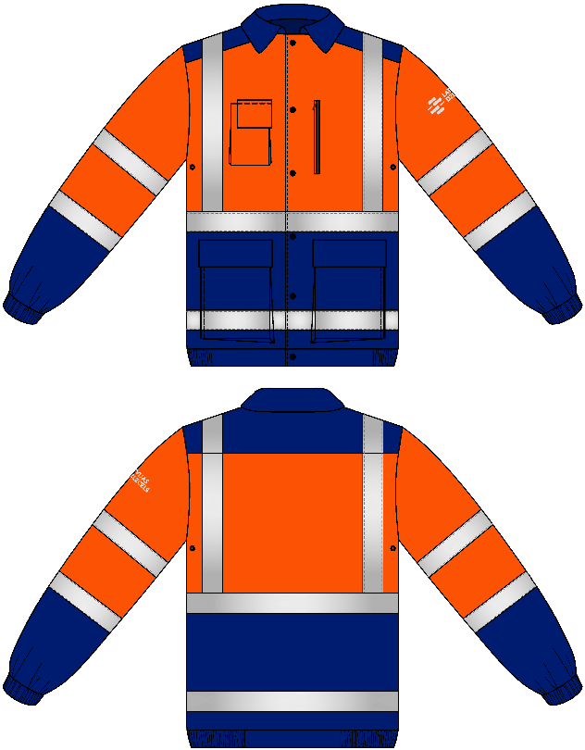

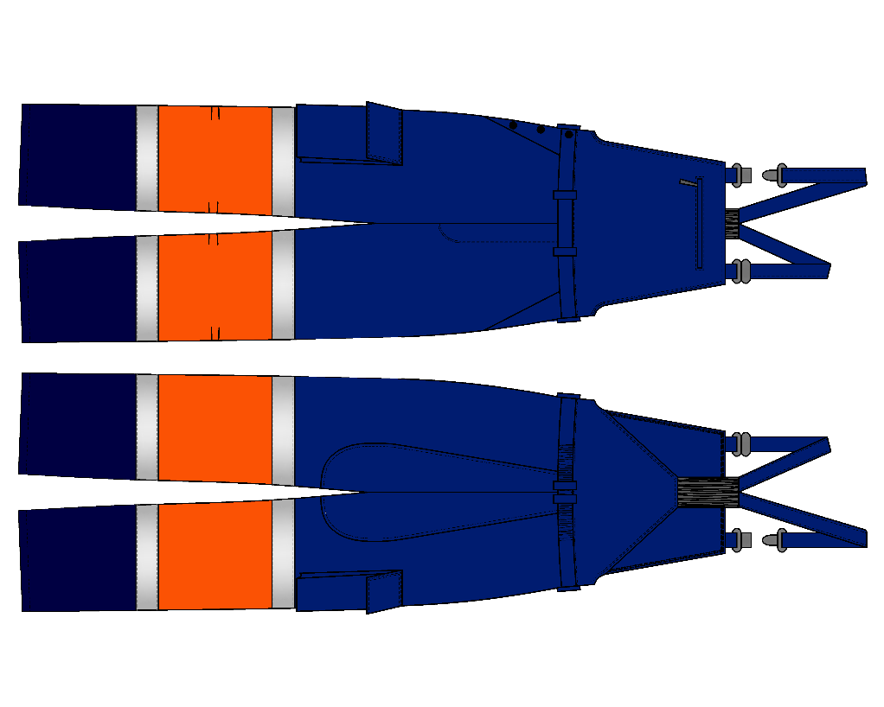
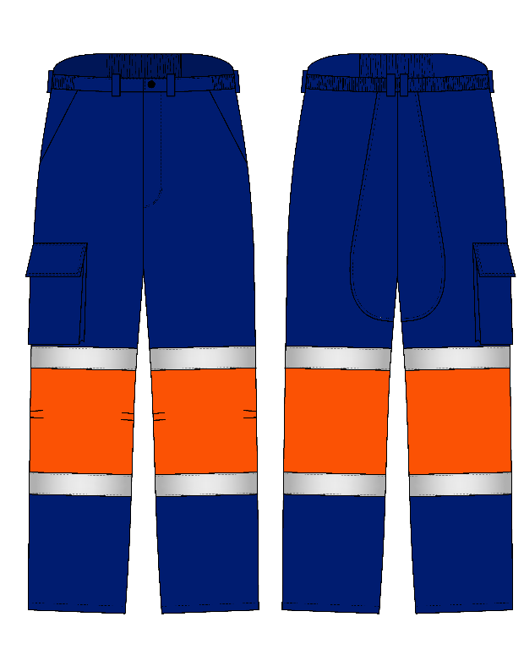
2.attēls “Paaugstinātas redzamības puskombinezons”
3.attēls “Paaugstinātas redzamības bikses”

  - Paaugstinātas redzamības virsjaka (1.att.). Tehniskās (dizaina un izpildījuma) prasības.
    - Apģērba veids, krāsa. Taisnstāva vasaras darba virsjaka no oranžas un zilas krāsas jauktu šķiedru auduma.
    - Kopējais garums. Garums līdz gurnu līmenim.
    - Aizdare. Centrālā vienrindas sešu plastmasas Ø18-20 mm tumši zilu pogu un tikpat pogcaurumu aizdare.
    - Priekšpuse. Priekšdaļa griezta vidukļa līmenī: oranža auduma augšdaļa, tumši zila lejasdaļa.
    - Kabatas. Priekšpūsē krūšu līmenī pa vienai kabatai abās pusēs: kreisajā pusē - iešūta 18 cm gara vertikāla kabata ar rāvējslēdzēja aizdari, labajā pusē - kabata radiostacijas ievietošanai ar pārloku, aizdarāmu ar līpslēdzi, (platums 10 cm, garums, 14 cm, biezums 6 cm). Kabatas pārloks ir 1,5 cm šaurāks nekā kabata, radiostacijas antenas ērtākai ievietošanai. No kreisās puses pārloks ir viena līmenī ar kabatas malu, no labas puses kabata ir platāka par pārloku par 1,5 cm. Jakas lejasdaļā uzšūtas divas tumši zila auduma sānkabatas ar ieeju no augšas (izmēri 23 x 21 cm) ar 4,5 cm dziļām priekšējā sāna plēšām. 6 cm platais kabatas pārloks aizdarāms ar (3 x 2 cm) līpslēdžiem.
    - Mugurpuse. Kopgrieztās, mugurdaļā atstāvošās tumši zila auduma plecu atdaļas platums mugurdaļas vidū - 13 cm, roces galā - 11 cm. Mugurdaļa griezta vidukļa līmenī: oranža auduma augšdaļa, tumši zila lejasdaļa. Zem atstāvošās plecu atdaļas iešūta tīkliņadījuma plecu daļa ventilēšanai.
    - Ventilācijas risinājums. Jakai paduses daļā iestrādāta ventilācija.
    - Lejasmalai piešūta atsevišķi piegriezta tumši zila auduma 5 cm piejosta, kuras sānu daļās ar paralēlām nošuvēm iešūtas elastīgās lentes strēmeles (gumija) piekļāvīguma nodrošināšanai.
    - Piedurknes. Rocēs gludi iešūtas vienvīles piedurknes, kuru augšdaļas piegrieztas no oranža auduma, bet lejasdaļas - no tumši zila auduma. Dūrgaliem piešūtas 5 cm platas tumši zila auduma aproces, kurās ar paralēlām nošuvēm iešūtas elastīgās lentes strēmeles (gumija) piekļāvīguma nodrošināšanai.
    - Apkakle. Atlokāma apkakle ar stāvdaļu. Apkakles iešūšanas vīlē iešūts tumši zils (9x1 cm) piekars jeb “pakaramais”.
    - Atstarojošās lentes. Jakai uzšūtas astoņas 5 cm platas atstarojošās lentes: vidukļa līmenī, virs piejostas pāri kabatai paralēli lejasmalai, no vidukļa pāri plecam, piedurkņu augšdaļas un lejasdaļas savienojuma vietā un piedurknes augšdaļā. Attālums starp lentēm vismaz 5 cm, attālums no lejasmalas - vismaz 5 cm.
    - Logo. Uz kreisās piedurknes 11 cm uz leju no plecu vīles izvietots pamatlogo ar nosaukumu divās rindās (LDZ CARGO) atstarojoši pelēkā krāsā, izmērs 3,5x10,5 cm (šaurākās sliedītes augstums 2,2 mm).
    - Vīles un kontūrmalas. Šādas vīles un kontūrmalas nošūtas ar divadatu šujmašīnu: apkakles ārmala, plecu atdaļu vīles, piejostas lejasmala, tīkliņadījuma ķīļu iešūšanas vīles, aizdarsloksnes piešūšanas un ārmalas vīles, kabatu pārloki pa perimetru. Ar vienadatas šujmašīnu: plēškabatu ārmalas.
    - Nostiprinājumi: plēškabatu ieeju augšējos stūros.

  - Paaugstinātas redzamības puskombinezons (2.att). Tehniskās (dizaina un izpildījuma) prasības.
    - Apģērba veids, krāsa. Taisnstaru vasaras darba puskombinezons no oranžas un zilas krāsas jauktu šķiedru auduma.
    - Kabatas:
      - Paralēli krūšu daļas augšmalai 4 cm attālumā no tās iešūta kabata ar 18 cm garu rāvējslēdzēja aizdari, kabatas dziļums 19-20 cm augšdaļā.
      - Priekšstarās iestrādātas 17 cm atveres slīpās sānkabatas. Zem sānkabatām, uz vienas no starām, simetriski virs sānu vīles, uzšūta zila auduma (18x22 cm) kabata ar 2 cm plēšām lejas un sānu malās. Kabatas (19x7 cm) pārloks aizdarāms ar (3x2 cm) līpslēdžiem pārloka stūros.
    - Priekšdaļa virsvidukļa līmenī. Atsevišķi piegriezta zila krūšu daļa. Krūšu daļas augšmalā iešūtas 3 cm garas 3,5 cm platas zila auduma sloksnes cilpas, uz kurām uzvērtas plastmasas slēdžu ligzdu daļas.
    - Staras no priekšpuses. Priekšpusē staru augšdaļa šūta no tumši zila auduma.
    - Pastiprinājuma uzlikas:
      - Ceļgalu līmenī visā priekšstaru platumā uzšūtas 22 cm augstas oranža auduma uzlikas tā, lai ceļgals būtu uzlikas centrā valkāšanas laikā, kustību ērtumam sānu un soļa vīlēs iešūtas pa divām 1 cm ielocēm.
      - Staru galiem virspusē 26 cm augstumā uzšūta tumši zila ugunsnoturīga un nodilumizturīga auduma (CORDURA vai analogu audumu) kārta.
      - Mugurstarām uzšūta zila virsdrānas auduma sēduzlika, nodrošinot papildus nodilumizturību.
    - Mugurdaļa virsvidukļa līmenī. Atsevišķi piegriezta zila auduma trapeces formas virsvidukļa daļa. Tās augšmalai piešūta ap 8 cm plata un ap 13 cm gara elastīgās lentes (gumija) strēmele, pie kuras piešūtas zila auduma 4 cm platas un ap 65 cm garas lences. Uz lencēm uzvērtas plastmasas slēdžu spraudņu daļas.
    - Viduklis. Atsevišķi piegriezta tumši zila piejosta ar muguras vidusdaļā ar paralēlām nošuvēm iešūtu elastīgās lentes strēmeli (gumiju). Piejostai piestrādāti seši (7x1 cm) jostturi: divi priekšdaļā, divi - sānu daļā, divi - mugurdaļas centrā.
    - Aizdare. Priekšvīlē iestrādāta plastmasas rāvējslēdzēja pārmalas aizdare. Puskombinezona bikšu daļas aizdare vienā no pusēm sānu vīles augšgalā ar trīs tumši zilu plastmasas Ø18-20 mm pogām un attiecīgiem pogcaurumiem.
    - Atstarojošās lentes. Puskombinezonam uzšūtas četras 5 cm platas atstarojošās lentes: virs un zem ceļgalu uzlikas paralēli lejasmalai.
    - Vīles un kontūrmalas. Šādas vīles un kontūrmalas nošūtas ar divadatu šujmašīnu: sānu vīles, priekšdaļas krūšu un muguras virsvidukļa daļu ārmalas, sēduzlikas uzšūšanas vīle, rāvējslēdzēja kabatas ietvars pa perimetru, kabatu pārloki pa perimetru, lenču un slēdžu stiprinājumu auduma cilpu ārmalas. Ar vienadatas šujmašīnu: plēškabatu ārmalas. Nostiprinājumi slīpo kabatu ieeju stūros, jostturu galos, rāvējslēdzēja aizdares galā, plēškabatu ieejas augšmalas stūros.

  - Bikses (3.att). Tehniskās (dizaina un izpildījuma) prasības.
    - Apģērba veids, krāsa. Taisnstaru vasaras darba bikses no oranžas un zilas krāsas jauktu šķiedru auduma. Bikšu augšdaļas un staru gali šūti no tumši zila auduma.
    - Pastiprinājuma uzlikas:
      - Ceļgalu līmenī visā priekšstaru platumā uzšūtas 22 cm augstas oranža auduma uzlikas.
      - Staru galiem virspusē, 26 cm augstumā, uzšūta tumši zila ugunsnoturīga un nodilumizturīga auduma (CORDURA vai analogu audumu) kārta.
      - Mugurstarām uzšūtas zila virsdrānas auduma sēduzlikas, nodrošinot papildus nodilumizturību.
    - Kustību ērtumam sānu vīlēs ceļgalu līmenī iešūtas pa divām 1 cm ielocēm.
    - Kabatas. Priekšstarās iestrādātas 17 cm atveres slīpās sānkabatas. Zem sānkabatām, uz vienas no starām, simetriski virs sānu vīles, uzšūta zila auduma (18x22 cm) kabata ar 2 cm plēšām lejas un sānu malās. Kabatas (19x7 cm) pārloks aizdarāms ar (3x2 cm) līpslēdžiem pārloka stūros.
    - Viduklis. Atsevišķi piegriezta tumši zila 4,5 cm plata piejosta ar priekšdaļas iesānos un visā mugurstaras platumā ar paralēlām nošuvēm iešūtu elastīgās lentes strēmeli (gumiju). Piejostai piestrādāti seši (7x1 cm) jostturi: divi priekšdaļā, divi - sānu daļā, divi - mugurdaļas centrā. Mugurdaļā atsevišķi piegriezta tumši zila auduma paaugstinājuma josla ar paralēlām nošuvēm iešūtu elastīgās lentes strēmeli (gumiju) centrālajā daļā vidējā trešdaļā.
    - Aizdare. Priekšvīlē iestrādāta plastmasas rāvējslēdzēja pārmalas aizdare, ko piejostas galos noslēdz tumši zilas plastmasas Ø18-20 mm pogas un pogcauruma aizdare.
    - Atstarojošās lentes. Biksēm uzšūtas četras 5 cm platas atstarojošās lentes - virs un zem ceļgalu uzlikas paralēli lejasmalai.
    - Vīles un kontūrmalas nošūtas ar divadatu šujmašīnu: sānu vīles, sēduzlikas uzšūšanas vīle, sānkabatas atvere, kabatas pārloks pa perimetru. Ar vienadatas šujmašīnu: plēškabatu ārmalas.
    - Nostiprinājumi: slīpo kabatu ieeju stūros, jostturu galos, rāvējslēdzēja aizdares galā, plēškabatu ieejas augšmalas stūros.

  - Tehniskie parametri izstrādājumu izgatavošanai izmantotajiem materiāliem.
    - Audumam tumši zilā krāsā:
      - sastāvs materiālam zilā krāsā – kokvilna-100%.
      - Masa uz laukuma vienību: 300g/m² +/20% (pēc LVS EN 12127:1-2015. Gaisa caurlaidība: 2.klase 5<AP<100 mm/s. Pārraušanas slodze (pēc LVS EN ISO 13934-1:2013): šķēros 1400 N +/- 160N, audos -700 N +/- 100N.
      - Izmēru izmaiņas mazgājot un žāvējot: pamatnē - ne vairāk kā 2%, audos ne vairāk kā 2%.
      - Krāsojuma noturība pret mazgāšanu: auduma krāsas izmaiņas- 4-5 balles, balta auduma sakrāsošanās- 4-5 balles. Krāsojuma noturība pret mitro berzi: balta auduma sakrāsošanās- 3-4 balles. Krāsojuma noturība pret sauso berzi: balta auduma sakrāsošanās- 4-5 balles. Krāsojuma noturība pret ķīmisko tīrīšanu: auduma krāsas izmaiņas- 4-5 balles. Izturība pret dilšanu: vismaz 50000 ciklu. Audumu kopšana: mazgāšana līdz + 60° C, ķīmiskā tīrīšana – atļauta, saudzējošā žāvēšana centrifūgā.
    - Audumam oranžā krāsā:
      - sastāvs materiālam oranžā krāsā - poliesters 50% (+/- 3%) un kokvilna 50% (+/- 3%).
      - Masa uz laukuma vienību 240-260g/m² +/- 3% (pēc LVS EN ISO 12127: 1-2015). Gaisa caurlaidība: 2.klase 5<AP<100 mm/s. Pārraušanas slodze: šķēros 1800 N +/- 200N, audos: 600 N +/- 100N.
      - Izmēru izmaiņas mazgājot un žāvējot: pamatnē ne vairāk kā 2%, audos ne vairāk kā 2%.
      - Krāsojuma noturība pret mazgāšanu: auduma krāsas izmaiņas- 4-5 balles, balta auduma sakrāsošanās- 4-5 balles. Krāsojuma noturība pret mitro berzi: balta auduma sakrāsošanās- 3-4 balles. Krāsojuma noturība pret sauso berzi: balta auduma sakrāsošanās- 4-5 balles. Krāsojuma noturība pret ķīmisko tīrīšanu: auduma krāsas izmaiņas- 4-5 balles. Izturība pret dilšanu: vismaz ≥50000 ciklu. Audumu kopšana: mazgāšana līdz + 60° C, ķīmiskā tīrīšana – atļauta, saudzējošā žāvēšana centrifūgā.
    - Atstarojošā lente: atstarojošais līmenis Ra ≥500, mazgāšana līdz + 60° C vismaz 75 reizes (ISO 6330:2012), ķīmiskā tīrīšana - līdz + 60° C vismaz 60 reizes (ISO 3175-1:2017).
    - Izstrādājumam jāatbilst standartam: LVS EN ISO 20471:2013/A1:2017 2.klase vai ekvivalents.

- Paaugstinātas redzamības siltais darba uzvalks (virsjaka un puskombinezons) tumši zilā un fluorescējoši sarkani-oranžā krāsā (4. un 5.att.)
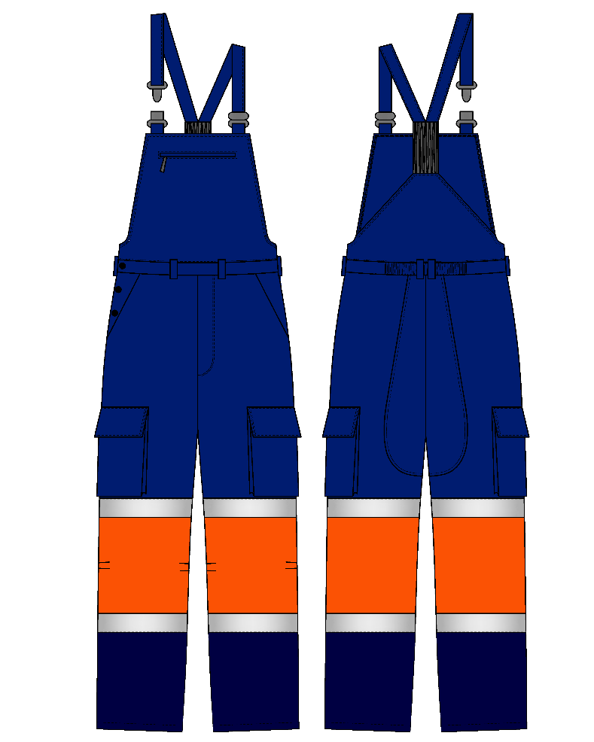
5.att. Paaugstinātas redzamības siltais puskombinezons
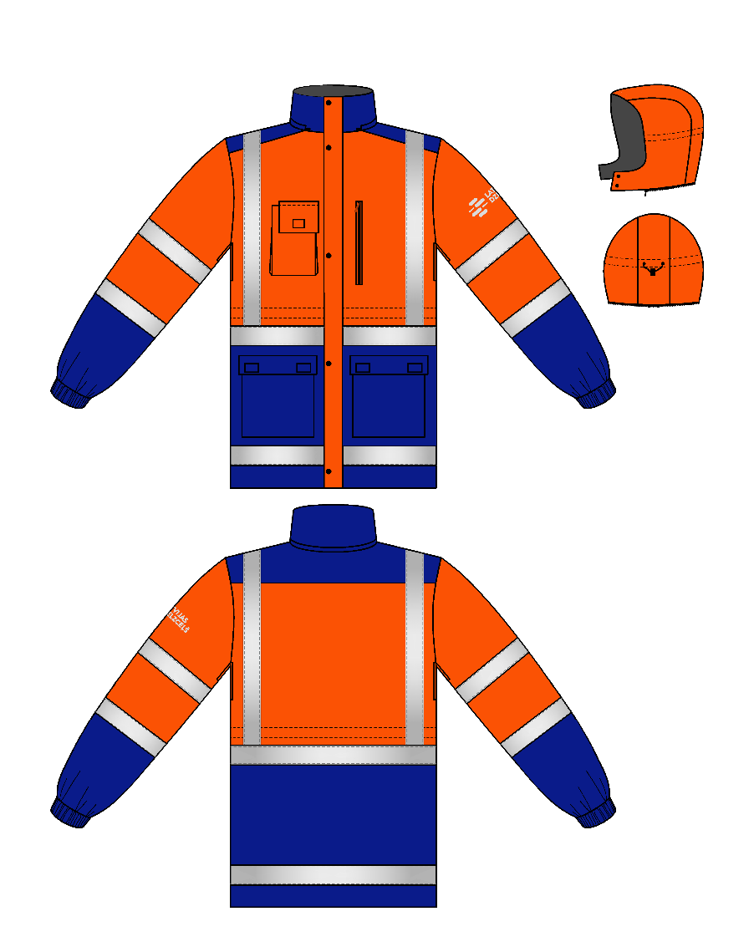
4.att. Paaugstinātas redzamības siltā darba virsjaka

  - Paaugstinātas redzamības siltā darba virsjaka (4.att.). Tehniskās (dizaina un izpildījuma) prasības.
    - Apģērba veids, krāsa. Taisnstāva siltināta virsjaka no oranžas un zilas krāsas poliestera šķiedru auduma ar pilnībā izņemamu stepētu siltinātu oderi.
    - Garums: pāri gurnu līmenim.
    - Aizdare. Centrālā divslīdņu dalāmā rāvējslēdzēja un piecu spiedpogu aizdare līdz stāvapkakles augšmalai. Rāvējslēdzēja fiksācijas vieta pie zoda apstrādāta ar nolocītu apdares detaļas malu.
    - Ventilācijas risinājums. Jakas padusēs iestrādāts rāvējslēdzējs ventilācijai.
    - Kabatas. Priekšdaļai krūšu līmenī pa vienai kabatai abās pusēs: kreisajā pusē - iešūta 18 cm gara vertikāla kabata ar rāvējslēdzēja aizdari, labajā pusē - kabata radiostacijas ievietošanai ar pārloku, aizdarāmu ar līpslēdzi, (platums 10 cm, garums, 14 cm, biezums 6 cm). Kabatas pārloks ir 1,5 cm šaurāks nekā kabata, radiostacijas antenas ērtākai ievietošanai. No kreisās puses pārloks ir viena līmenī ar kabatas malu, no labas puses kabata ir platāka par pārloku par 1,5 cm.
Gurnu līmenī uzšūtas divas sānkabatas ar pārlokiem, kas aizdarāmi ar līpslēdžiem.
    - Viduklis. Vidukļa līmenī no iekšpuses piešūta tuneļsloksne, kurā ievērta elastīga korda aukla ar galos iestiprinātiem plastmasas fiksatoriem piekļāvīguma regulēšanai.
    - Piedurknes. Rocēs gludi iešūtas piedurknes. Dūrgaliem piešūtas aproces, kurās ar paralēlām nošuvēm iešūtas elastīgās lentes strēmeles (gumija) piekļāvīguma nodrošināšanai.
    - Apkakle. Tumši zila auduma stāvapkakle. Apkakles iekšējā stāvdaļa no flīsa drānas. Apkakles iešūšanas vīlē iešūts piekars jeb „pakaramais”. Apkakles iešūšanas vīlē iešūta spirālveida rāvējslēdzēja daļa kapuces piestiprināšanai.
    - Kapuce. Siltinātā kapuce šūta no oranžas krāsas auduma ar flīsa drānas iekšpusi, tai ir divu spiedpogu priekšējā aizdare. Kapuces piekļāvīgumu regulē ar vaigu-pakauša tunelī ievērtu elastīgo korda auklu fiksatoriem.
    - Papildus siltā odere stāva daļai iestiprināma ar dalāmu divslīdņu rāvējslēdzēju.
    - Atstarojošā lente. Jakai uzšūtas astoņas 5 cm platas atstarojošās lentas: viena apjožot vidukļa līmeni, viena jakas lejasdaļu, divas - pāri pleciem un pa divām –apjožot piedurknes.
    - Logo: Uz kreisās piedurknes 11 cm uz leju no plecu vīles izvietots pamatlogo ar nosaukumu divās rindās atstarojoši pelēkā krāsā (LDZ CARGO), izmērs 3,5x10,5 cm (šaurākās sliedītes augstums 2,2 mm).
    - Vīles un kontūrmalas nošūtas ar divadatu šujmašīnu: apkakles ārmala, kabatu pārloks pa perimetru. Ar vienadatas šujmašīnu: plēškabatu ārmalas.
    - Nostiprinājumi: plēškabatu ieeju augšējos stūros.

  - Paaugstinātas redzamības siltais darba puskombinezons (5.att.). Tehniskās (dizaina un izpildījuma) prasības.
    - Apģērba veids, krāsa. Taisnstaru ziemas oderēts darba puskombinezons no oranžas un zilas krāsas jauktu šķiedru auduma.
    - Priekšdaļa krūšu līmenī. Atsevišķi piegriezta zila krūšu daļa ar kabatu (skat.3.2.3.p.). Augšmalā iešūtas 3 cm garas un 3,5 cm platas zila auduma sloksnes cilpas, uz kurām uzvērtas plastmasas slēdžu ligzdu daļas.
    - Kabatas.
      - Priekšdaļā krūšu līmenī un uz starām sānkabatas. Priekšpusē krūšu daļā - paralēli krūšu daļas augšmalai 4 cm attālumā no tās iešūta kabata ar 18 cm garu rāvējslēdzēja aizdari, kabatas dziļums 19-20 cm.
      - Priekšstarās iestrādātas 17 cm atveres slīpās sānkabatas. Zem sānkabatām virs sānu vīlēm uzšūtas zila auduma (18x22 cm) kabatas ar 2 cm plēšām lejas un sānu malās. Kabatas (19x7 cm) pārloks aizdarāms ar (3x2 cm) līpslēdžiem pārloka stūros.
    - Priekšstaras. Priekšstaru augšdaļai jābūt šūtai no tumši zila auduma.
    - Pastiprinājuma uzlikas:
      - Ceļgalu līmenī visā priekšstaru platumā uzšūtas 22 cm augstas oranža auduma uzlikas, kustību ērtumam sānu un soļa vīlēs iešūtas pa divām 1 cm ielocēm.
      - Staru galiem virspusē 26 cm augstumā uzšūta tumši zila ugunsnoturīga un nodilumizturīga auduma (CORDURA vai analogu audumu) kārta.
      - Mugurstarām uzšūta zilas virsdrānas auduma sēduzlika, nodrošinot papildus nodilumizturību.
    - Mugurdaļa virsvidukļa līmenī. Atsevišķi piegriezta zila auduma trapeces formas virsvidukļa daļa. Tās augšmalai piešūta ap 8 cm plata un ap 13 cm gara elastīgās lentes (gumija) strēmele, pie kuras piešūtas zila auduma 4 cm platas un ap 65 cm garas lences. Uz lencēm uzvērtas plastmasas slēdžu spraudņu daļas.
    - Viduklis. Atsevišķi piegriezta tumši zila piejosta ar priekšdaļas iesānos un visā mugurstaras platumā ar paralēlām nošuvēm iešūtu elastīgās lentes strēmeli (gumiju). Piejostai piestrādāti seši (7x1 cm) jostturi: divi priekšdaļā, divi sānu daļā, divi mugurdaļas centrā.
    - Aizdare. Priekšvīlē iestrādāta plastmasas rāvējslēdzēja pārmalas aizdare. Sānu vīļu augšgalos 3 tumši zilu plastmasas Ø18-20 mm pogu un pogcaurumu aizdare.
    - Atstarojošās lentes. Puskombinzonam uzšūtas četras 5 cm platas atstarojošās lentes: virs un zem ceļgalu uzlikas paralēli lejasmalai.
    - Vīles un kontūrmalas nošūtas ar divadatu šujmašīnu: sānu vīles, priekšdaļas krūšu un muguras virsvidukļa daļu ārmalas, sēduzlikas uzšūšanas vīle, rāvējslēdzēja kabatas ietvars pa perimetru, kabatas pārloki pa perimetru, rakstāmlietu turētāja sloksnes ārmalas, lenču un slēdžu stiprinājumu auduma cilpu ārmalas. Ar vienadatas šujmašīnu: plēškabatu ārmalas.
    - Nostiprinājumi: slīpo kabatu ieeju stūros, jostturu galos, rāvējslēdzēja aizdares galā, plēškabatu ieejas augšmalas stūros, lenču piešuvēs.

  - Tehniskie parametri izstrādājumu izgatavošanai izmantotajiem materiāliem.
    - Audumam:
      - sastāvs: poliesters (PES) 100%.
      - Masa uz laukuma vienību: 230-280 g/m² (±10 g/m²). Gaisa caurlaidība: 3.klase 0<AP≤5 mm/s.
      - Pārraušanas slodze: pamatne: ≥1000 N, audos: ≥700 N.
      - Izmēru izmaiņas mazgājot un žāvējot: pamatnē - ne vairāk kā 2%, audos ne vairāk kā 2%.
      - Krāsojuma noturība pret mazgāšanu: auduma krāsas izmaiņas - 4-5 balles, balta auduma sakrāsošanās - 4-5 balles. Krāsojuma noturība pret mitro berzi: balta auduma sakrāsošanās - 4-5 balles. Krāsojuma noturība pret sauso berzi: balta auduma sakrāsošanās - 4-5 balles. Krāsojuma noturība pret ķīmisko tīrīšanu: auduma krāsas izmaiņas - 4-5 balles. Izturība pret dilšanu: vismaz ≥50000 ciklu.
      - Audumu kopšana: mazgāšana līdz + 60° C, ķīmiskā tīrīšana – atļauta, saudzējošā žāvēšana centrifūgā.
      - Darba uzvalkam jābūt no elpojoša, ūdens izturīga un vēja necaurlaidīga auduma, piemērotam dažādiem meteoroloģiskiem laika apstākļiem (vējš, lietus, aukstums, putenis) un arī jānodrošina lietotāja redzamību bīstamās situācijas pie jebkādiem gaismas apstākļiem dienā un pie transportlīdzekļu apgaismojuma tumsā.
    - Siltinājums: stepēts, 100% poliesters (PES) Thinsulate vai analogs 200 g/m² (± 10 g/m²) jakas stāvam, 140 g/m² (± 10 g/m²) piedurknēm, puskombinezona bikšu starām, biezums 1,3cm (+/-0,2 cm), materiāls piemērots mazgāšanai un industriālajai tīrīšanai.
    - Atstarojošā lente. atstarojošais līmenis Ra ≥500, mazgāšana līdz + 60° C vismaz 75 reizes (ISO 6330:2012), ķīmiskā tīrīšana - līdz + 60° C vismaz 60 reizes (ISO 3175-1:2017).
    - Izstrādājumam jāatbilst standartam: LVS EN ISO 20471:2013/A1:2017 2.klase, LVS EN 342:2018 un LVS EN 343:2019 vai ekvivalents.

- Paaugstinātas redzamības siltā darba jaka tumši zilā un fluorescējoši sarkani-oranžā krāsā (6.att.)
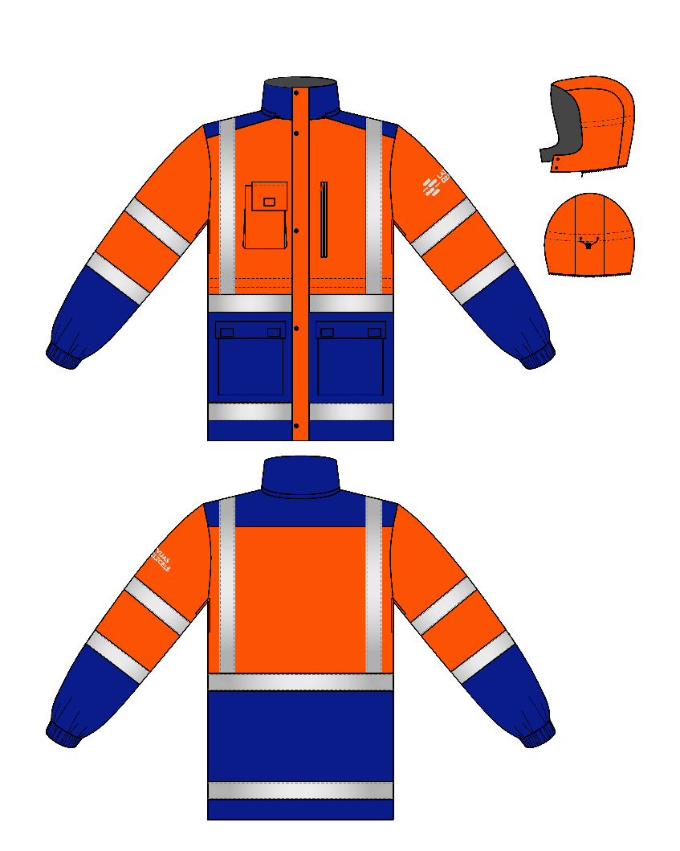
6.att. Paaugstinātas redzamības siltā darba jaka tumši zilā un fluorescējoši sarkani – oranžā krāsā

Paaugstinātas redzamības siltā darba jaka tumši zilā un fluorescējoši sarkani-oranžā krāsā (6.att.). Tehniskās (dizaina un izpildījuma) prasības.

    - Apģērba veids, krāsa. Taisnstāva siltināta virsjaka no oranžas un zilas krāsas poliestera šķiedru auduma ar pilnībā izņemamu stepētu siltinātu oderi.
    - Garums – pāri gurnu līmenim.
    - Aizdare. Centrālā divslīdņu dalāmā rāvējslēdzēja un piecu spiedpogu aizdare līdz stāvapkakles augšmalai. Rāvējslēdzēja fiksācijas vieta pie zoda apstrādāta ar nolocītu apdares detaļas malu.
    - Ventilācijas risinājums. Jakas padusēs iestrādāts rāvējslēdzējs ventilācijai.
    - Kabatas.
      - Priekšdaļā krūšu līmenī pa vienai kabatai abas pusēs: kreisajā pusē - iešūta 18 cm gara vertikāla kabata ar rāvējslēdzēja aizdari, labajā pusē - kabata radiostacijas ievietošanai ar pārloku, aizdarāmu ar līpslēdzi, (platums 10 cm, garums, 14 cm, biezums 6 cm). Kabatas pārloks ir 1,5 cm šaurāks nekā kabata, radiostacijas antenas ērtākai ievietošanai. No kreisās puses pārloks ir viena līmenī ar kabatas malu, no labas puses kabata ir platāka par pārloku par 1,5 cm.
      - Gurnu līmenī uzšūtas divas sānkabatas ar pārlokiem, kas aizdarāmi ar līpslēdžiem.
    - Viduklis. Vidukļa līmenī no iekšpuses piešūta tuneļsloksne, kurā ievērta elastīga korda aukla ar galos iestiprinātiem plastmasas fiksatoriem piekļāvīguma regulēšanai.
    - Piedurknes. Rocēs gludi iešūtas piedurknes. Dūrgaliem piešūtas aproces, kurās ar paralēlām nošuvēm iešūtas elastīgās lentes strēmeles (gumija) piekļāvīguma nodrošināšanai.
    - Apkakle. Tumši zila auduma stāvapkakle. Apkakles iekšējā stāvdaļa no flīsa drānas. Apkakles iešūšanas vīlē iešūts piekars jeb “pakaramais”. Apkakles iešūšanas vīlē iešūta spirālveida rāvējslēdzēja daļa kapuces piestiprināšanai.
    - Kapuce. Siltinātā kapuce šūta no oranžas krāsas auduma ar flīsa drānas iekšpusi, tai ir divu spiedpogu priekšējā aizdare. Kapuces piekļāvīgumu regulē ar vaigu-pakauša tunelī ievērtu elastīgo korda auklu fiksatoriem.
    - Siltā odere. Papildus siltā odere stāva daļai iestiprināma ar dalāmu divslīdņu rāvējslēdzēju.
    - Atstarojošā lente. Jakai uzšūtas astoņas 5 cm platas atstarojošās lentas: viena apjožot vidukļa līmeni, viena jakas lejasdaļu, divas pāri pleciem un pa divām - apjožot piedurknes.
    - Logo. Uz kreisās piedurknes 11 cm uz leju no plecu vīles izvietots pamatlogo ar nosaukumu divās rindās atstarojoši pelēkā krāsā (LDZ CARGO), izmērs 3,5x10,5 cm (šaurākās sliedītes augstums 2,2 mm).
    - Vīles un kontūrmalas nošūtas ar divadatu šujmašīnu: apkakles ārmala, kabatu pārloks pa perimetru. Ar vienadatas šujmašīnu: plēškabatu ārmalas.
    - Nostiprinājumi: plēškabatu ieeju augšējos stūros.

  - Tehniskie parametri izstrādājuma izgatavošanai izmantotajiem materiāliem.
    - Audumam:
      - Sastāvs: poliesters (PES) 100%.
      - Masa uz laukuma vienību: 230-280 g/m²(±10 g/m²).
      - Gaisa caurlaidība: 3.klase 0<AP≤5 mm/s.
      - Pārraušanas slodze: pamatne: ≥1000 N, audos: ≥700 N.
      - Izmēru izmaiņas mazgājot un žāvējot: pamatnē - ne vairāk kā 2%, audos ne vairāk kā 2.
      - Krāsojuma noturība pret mazgāšanu: auduma krāsas izmaiņas - 4-5 balles, balta auduma sakrāsošanās - 4-5 balles. Krāsojuma noturība pret mitro berzi: balta auduma sakrāsošanās - 4-5 balles. Krāsojuma noturība pret sauso berzi: balta auduma sakrāsošanās - 4-5 balles. Krāsojuma noturība pret ķīmisko tīrīšanu: auduma krāsas izmaiņas - 4-5 balles. Izturība pret dilšanu: vismaz ≥50000 ciklu.
      - Audumu kopšana: mazgāšana līdz + 60° C, ķīmiskā tīrīšana – atļauta, saudzējošā žāvēšana centrifūgā.
    - Darba jakai jābūt no elpojoša, ūdens izturīga un vēja necaurlaidīga auduma, piemērotai dažādiem meteoroloģiskiem laika apstākļiem (vējš, lietus, aukstums, putenis) un arī jānodrošina lietotāja redzamību bīstamās situācijas pie jebkādiem gaismas apstākļiem dienā un pie transportlīdzekļu apgaismojuma tumsā. Siltinājums: stepēts, 100% poliesters (PES) Thinsulate vai analogs 200 g/m² (± 10 g/m²) jakas stāvam, 140 g/m² (± 10 g/m²) piedurknēm, biezums 1,3cm (+/-0,2 cm), materiāls piemērots mazgāšanai un industriālajai tīrīšanai.
    - Atstarojošai lentei: atstarojošais līmenis Ra ≥500, mazgāšana līdz + 60° C vismaz 75 reizes (ISO 6330:2012), ķīmiskā tīrīšana - līdz + 60° C vismaz 60 reizes (ISO 3175-1:2017).
    - Izstrādājumam jāatbilst standartam: LVS EN ISO 20471:2013/A1:2017 2.klase, LVS EN 342:2018 un LVS EN 343:2019 vai ekvivalents.

- Paaugstinātas redzamības signālveste fluorescējoši sarkani-oranžā krāsā (7.att.).
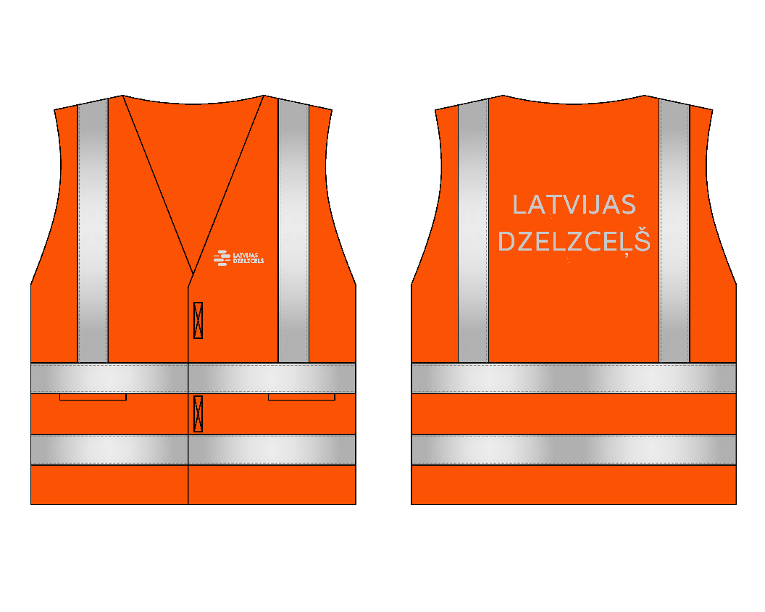
7.att. Paaugstinātas redzamības signālveste fluorescējoši sarkani-oranžā krāsā

  - Paaugstinātas redzamības signālveste fluorescējoši sarkani-oranžā krāsā (7.att.). Tehniskās (dizaina un izpildījuma) prasības.
    - Apģērba veids, krāsa. Taisna silueta fluorescējoša sarkani-oranža vai citā krāsā (pēc pasūtītāja pieprasījuma).
    - Audums: ūdensaizturošs.
    - Atstarojošās lentes. Vestei uzšūtas divas horizontālas gaismas atstarojošās lentas, apjožot vidukļa daļu un vestes lejas daļu, divas vertikāli pāri pleciem uzšūtas gaismas atstarojošās lentes gaiši pelēkā (alumīnija) krāsā (platums 50 mm).
    - Logo. Priekšdaļas kreisajā pusē izvietots uzņēmuma pamatlogo ar nosaukumu divās rindās atstarojoši pelēkā krāsā (LDZ CARGO, LDZ APSARDZE).
Mugurdaļā izvietots uzņēmuma nosaukums centrēts divās rindās (LDZ CARGO, LDZ APSADZE) (teksta fonts -TT Norms bold).
    - Kabatas. Priekšpusē ir jābūt divām iekšējām kabatām.
    - Aizdare. Priekšpusē aizdare ar diviem pielipināmiem elementiem.

  - Tehniskie parametri izstrādājuma izgatavošanai izmantotajiem materiāliem.
    - Audumam sastāvs: poliesters (PES) 100%.
    - Izstrādājumam kopšanas prasības: mazgāšanas temperatūra 30º- 60º Cº līdz 100 cikliem, maksimālais programmas garums 50 minūtes ar maksimālās temperatūras ciklu 12 minūtes. Saudzīgs žāvēšanas režīms, aizliegta balināšana un gludināšana. Atļauta profesionāla ķīmiskā tīrīšana līdz 5 cikliem.
    - Izstrādājumam jāatbilst standartam: LVS EN ISO 20471:2013/A1:2017 2.klase.

- Paaugstinātas redzamības lietus uzvalks fluorescējoši sarkani-oranžā krāsā*.
* Pretendenta piedāvāts risinājums, izgatavots atbilstoši Tehniskajām (dizaina un izpildījuma) prasībām un materiāliem noteiktās kvalitātes prasībām, un attiecīgi iesniegts nolikuma prasībām atbilstoši noformēts paraugs, t.sk. īss apraksts, kas ietver auduma sastāvu u.c. materiāla/izstrādājuma svarīgākos rādījumus u.tml.

  - Paaugstinātas redzamības lietus uzvalks fluorescējoši sarkani-oranžā krāsā. Tehniskās (dizaina un izpildījuma) prasības.
    - Apģērba veids. Paaugstinātas redzamības lietus uzvalks fluorescējoši sarkani-oranžā krāsā.
    - Šuves. Visām šuvēm jābūt salīmētām.
    - Logo. Uz kreisās piedurknes 11 cm uz leju no plecu vīles izvietots pamatlogo ar nosaukumu divās rindās atstarojoši pelēkā krāsā (LDZ CARGO), izmērs 3,5x10,5 cm (šaurākās sliedītes augstums 2,2 mm).

  - Tehniskie parametri izstrādājuma izgatavošanai izmantotajiem materiāliem.
    - Izstrādājuma materiālam:
      - Izstrādājuma materiāla sastāvs: (1) Poliesters (PES) 100 % ar poliuretāna (PU) pārklājumu vai (2) 100% poliamīds ar poliuretāna (PU) pārklājumu 180 g/m².
      - Membrāntipa drāna.
      - Ūdens necaurlaidība: 2.klase WP>13000 (LVS EN 343: 2019).
      - Gaisa caurlaidība (AP): 3.klase 0<AP≤5 mm/s (LVS EN 342:2018).
    - Izstrādājumam jāatbilst standartam: LVS EN ISO 20471:2013/A1:2017 un LVS EN 343: 2019 vai ekvivalents.

- Paaugstinātas redzamības lietusmētelis fluorescējoši sarkani-oranžā krāsā*.
* Pretendenta piedāvāts risinājums, izgatavots atbilstoši tehniskajām prasībām, un attiecīgi iesniegts nolikuma prasībām atbilstoši noformēts paraugs, t.sk. īss apraksts, kas ietver auduma sastāvu u.c. materiāla/izstrādājuma svarīgākos rādījumus.
  - Paaugstinātas redzamības lietusmētelis fluorescējoši sarkani-oranžā krāsā. Tehniskās (dizaina un izpildījuma) prasības.
    - Apģērba veids, krāsa. Paaugstinātas redzamības lietusmētelis fluorescējoši sarkani-oranžā krāsā.
    - Garums. Lietusmēteļa garums atbilstoši izmēriem līdz ceļgaliem.
    - Šuves. Visām šuvēm jābūt salīmētām.
    - Logo. Uz kreisās piedurknes 11 cm uz leju no plecu vīles izvietots pamatlogo ar nosaukumu divās rindās atstarojoši pelēkā krāsā (LDZ CARGO), izmērs 3,5x10,5 cm (šaurākās sliedītes augstums 2,2 mm)

  - Tehniskie parametri izstrādājuma izgatavošanai izmantotajiem materiāliem.
    - Audumam:
      - Izstrādājumam materiāla sastāvs: Poliesters (PES) 100 % ar poliuretāna (PU) pārklājumu vai100% poliamīds ar poliuretāna (PU) pārklājumu 180 g/m².
      - Membrāntipa drānas.
      - Ūdens necaurlaidība: 2.klase WP>13000 (LVS EN 343:2019).
      - Gaisa caurlaidība (AP): 3.klase 0<AP≤5 mm/s (LVS EN 342:2018).
    - Izstrādājumam jāatbilst standartam: LVS EN ISO 20471:2013/A1:2017 un LVS EN 343:2019 vai ekvivalents.

- Siltā darba jaka tumši zilā krāsā (8.att.)
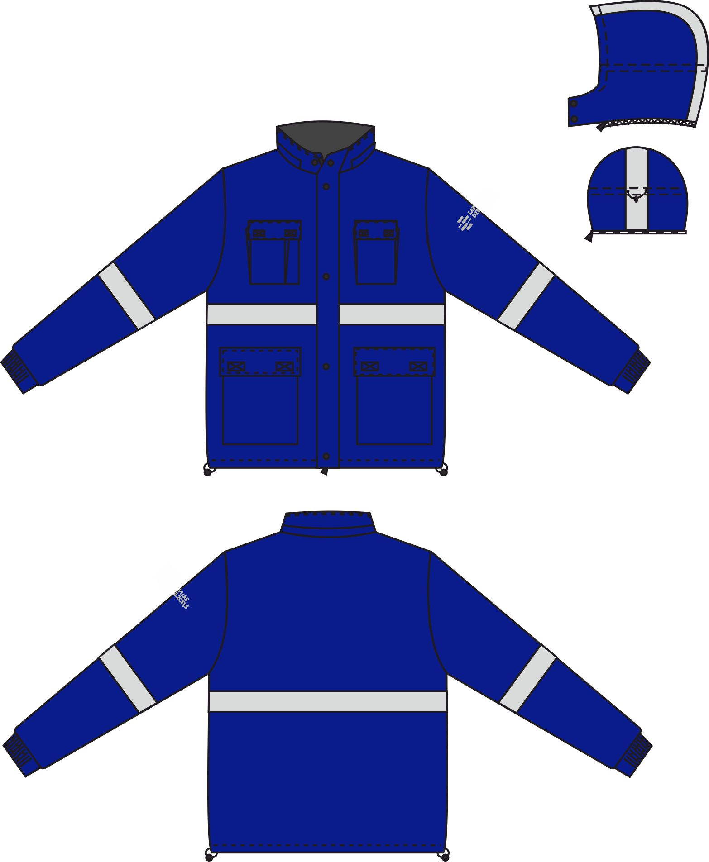
8.att. Siltā darba jaka tumši zilā krāsā.

  - Siltā darba jaka (8.att.). Tehniskās (dizaina un izpildījuma) prasības.
    - Apģērba veids, pamatkrāsa. Taisnstāva siltināta virsjaka no zilas krāsas ūdensaizturoša poliestera šķiedru auduma ar pilnībā izņemamu stepētu siltinātu oderi.
    - Garums. Garums pāri gurnu līmenim.
    - Aizdare. Centrālā divslīdņu dalāmā rāvējslēdzēja un sešu spiedpogu aizdare līdz stāvapkakles augšmalai. Rāvējslēdzēja fiksācijas vieta pie zoda apstrādāta ar nolocītu apdares detaļas malu.
    - Kabatas. Priekšdaļā uzšūtas divas krūšu kabatas ar plēšām abos sānos un pārloku aizdarāmu ar līpslēdžiem. Kreisā kabata (platums 10 cm, garums, 14 cm, biezums 6 cm), labā kabata rakstāmlietu (garums 14 cm, platums 3 cm) un mobilā telefona ievietošanai (platums 10 cm, garums 14 cm, biezums 6 cm). Uzšūtas divas sānkabatas ar pārloku aizdarāmu ar līpslēdžiem.
    - Elastīgā aukla. Lejasmalas līmenī no iekšpuses piešūtas tuneļsloksnes, kurā ievērta elastīga korda aukla ar galos iestiprinātiem plastmasas fiksatoriem piekļāvīguma regulēšanai.
    - Piedurknes. Rocēs gludi iešūtas piedurknes. Dūrgaliem piešūtas aproces, kurās ar paralēlām nošuvēm iešūtas elastīgās lentes strēmeles (gumija) piekļāvīguma nodrošināšanai.
    - Atstarojošās lentes. Jakai uzšūtas četras 5 cm platas atstarojošās lentas: no kurām viena apjož vidukļa līmeni, viena kapucei no pieres vidusdaļas līdz mugurkaklei un pa vienai apjožot piedurknes.
    - Logo: Uz kreisās piedurknes 11 cm uz leju no plecu vīles izvietots pamatlogo (LDZ CARGO) ar nosaukumu divās rindās atstarojoši pelēkā krāsā, izmērs 3,5x10,5 cm (šaurākās sliedītes augstums 2,2 mm).
    - Apkakle. Tumši zila auduma stāvapkakle. Apkakles iekšējā stāvdaļa ir no flīsa drānas. Apkakles iešūšanas vīlē iešūts tumši zils (9x1) cm piekars jeb „pakaramais”. Apkakles iešūšanas vīlē iešūta spirālveida rāvējslēdzēja daļa kapuces piestiprināšanai.
    - Kapuce. Siltināta kapuce šūta no zilas krāsas auduma ar flīsa drānas iekšpusi. Kapuces piekļāvīgumu regulē ar sejas malas tunelī un vaigu-pakauša tunelī ievērtu elastīgo korda auklu fiksatoriem. Papildus siltā odere stāva daļai iestiprināma ar dalāmu divslīdņu rāvējslēdzēju.
    - Vīles un kontūrmalas nošūtas ar divadatu šujmašīnu: apkakles ārmala, kabatu pārloki pa perimetru. Ar vienadatas šujmašīnu: plēškabatu ārmalas.
    - Nostiprinājumi: plēškabatu ieeju augšējos stūros.

  - Tehniskie parametri izstrādājuma izgatavošanai izmantotajiem materiāliem.
    - Audumam (virskārtai):
      - Auduma sastāvs: poliesters 50% (+/- 10%) un kokvilna 50% (+/- 10%).
      - Masa uz laukuma vienību: 210 – 300 g/m².
      - Gaisa caurlaidība: 40-90 l/kv.m.s.
      - Audumu kopšana: mazgāšana līdz + 60⁰ C, ķīmiskā tīrīšana – atļauta saudzējošā žāvēšana centrifūgā. Darba jakai jābūt no ūdens izturīga auduma.
    - Oderes audumam:
      - Siltinājums: stepēts, 100% poliesters (PES) Thinsulate vai analogs 200 g/m² (± 10 g/m²) jakas stāvam, 140 g/m² (± 10 g/m²) piedurknēm, biezums 1,3cm (+/-0,2 cm), materiāls piemērots mazgāšanai un industriālajai tīrīšanai.
    - Atstarojošā lente: atstarojošais līmenis Ra ≥500, mazgāšana līdz + 60° C vismaz 75 reizes (ISO 6330:2012), ķīmiskā tīrīšana - līdz + 60° C vismaz 60 reizes (ISO 3175-1:2017).
    - Izstrādājumam jāatbilst standartam: LVS EN ISO 13688:2013 un LVS EN 342:2018 vai ekvivalents.

- Darba uzvalks (virsjaka un bikses) lokomotīvju brigādes darbiniekiem.
9.att. Darba jaka lokomotīvju brigādes darbiniekiem
10.att. Darba bikses lokomotīvju brigādes darbiniekiem
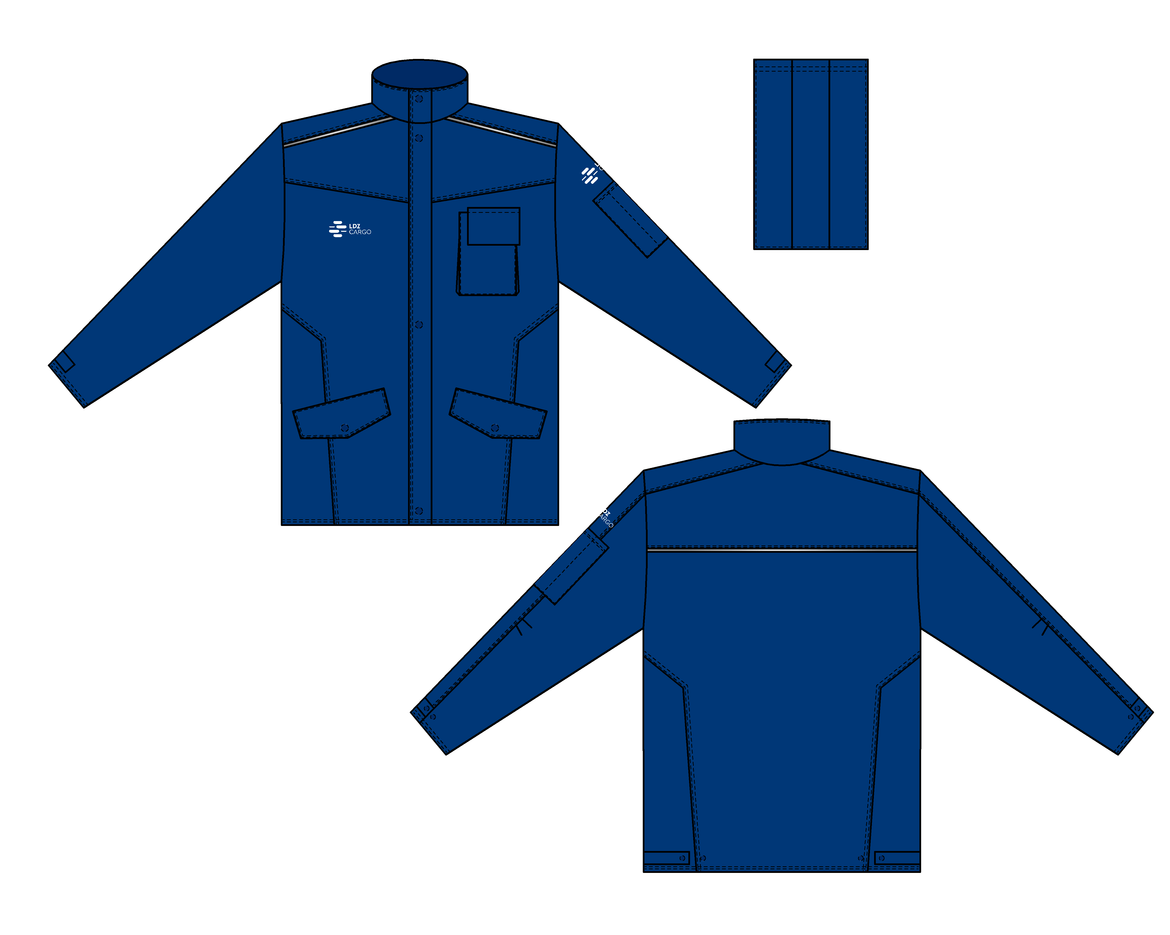
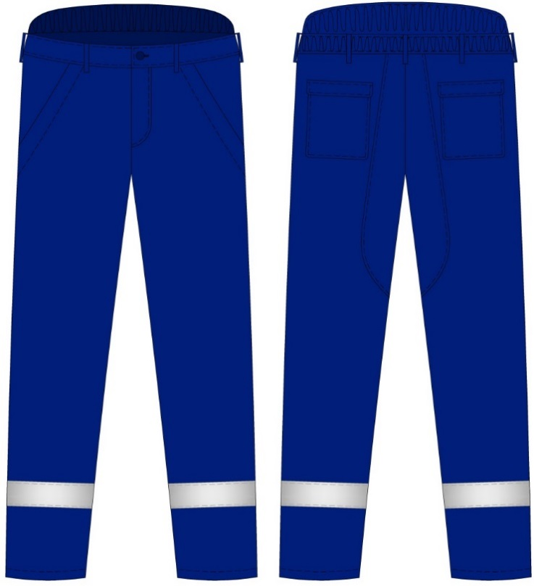

  - Darba uzvalka virsjaka (10.att.). Tehniskās (dizaina un izpildījuma) prasības.
    - Apģērba veids, pamatkrāsa. Taisnstāva vasaras darba virsjaka no zilas krāsas jauktu šķiedru auduma ar oderi.
    - Garums: līdz gurnu līmenim.
    - Aizdare. Dubulta aizdare: ar divslīdņu rāvējslēdzēju ar aizdari līdz stāvapkales augšai un pa virsu aizdarsloksne ar četrām spiedpogām.
    - Kabatas:
      - Krūšu līmenī kreisajā pusē uzšūta kabata radiostacijas ievietošanai ar pārloku, aizdarāmu ar līpslēdzi, (platums 10 cm, garums, 14 cm, biezums 6 cm). Kabatas pārloks ir 1,5 cm šaurāks nekā kabata, radiostacijas antenas ērtākai ievietošanai. No kreisās puses pārloks ir viena līmenī ar kabatas malu, no labas puses kabata ir platāka par pārloku par 1,5 cm.
      - Jakas priekšdaļas lejasdaļā iešūtas divas slīpinātas sānkabatas ar pārlokiem (6x18 cm). Pārloka aizdare ar spiedpogu.
      - Priekšdaļas keisajā pusē krūšu līmenī iešūta viena iekškabata (16x18 cm) no virsauduma ar līpslēdža aizdari.
      - Uz kreisās piedurknes virselkoņa līmenī uzšūta kabata (6x10 cm) no virsauduma, kura sadalīta trijās daļās. Virs kabatas izšūts pamatlogo ar nosaukumu divās rindās LDZ CARGO atstarojoši pelēkā krāsā, izmērs 3,5x10,5 cm (šaurākās sliedītes augstums 2,2 mm).
    - Atstarojošie elementi:
      - Priekšdaļas plecu atdaļu vīlēs iešūts atstarojošs iemalojums.
      - Mugurdaļas atdaļas vīlē iešūts atstarojošs iemalojums.
    - Logo. Labajā pusē krūšu līmenī izšūts pamatlogo ar nosaukumu divās rindās LDZ CARGO atstarojoši pelēkā krāsā, izmērs 3,5x10,5 cm (šaurākās sliedītes augstums 2,2 mm).
    - Piedurknes. Rocēs gludi iešūtas divvīļu taisna piedurknes ar elkoņa vīlē iestrādātām divām nelielām ielocēm kustības brīvumam. Piedurkņu galu platums regulējams ar auduma savilkni un divām spiedpogām.
    - Apkakle. Apkakles iešūšanas vīlē iešūts tumši zils (9x1 cm) piekars jeb „pakaramais”.
    - Vīles un kontūrmalas nošūtas ar divadatu šujmašīnu: piedurknes savienojuma vīles, apkakles ārmala, aizdares ārmalas, plecu atdaļu vīles, kabatas pārloki pa perimetru, jakas stāva un aproču lejasmalas.

  - Darba uzvalka bikses. Tehniskās (dizaina un izpildījuma) prasības (9.att.).
    - Apģērba veids, pamatkrāsa. Taisnstaru vasaras darba bikses no zilas krāsas jauktu šķiedru auduma.
    - Kabatas.
      - Priekšstarās iestrādātas 17 cm atveres slīpās sānkabatas.
      - Mugurstarām uzšūtas kabatas (15x18 cm) ar pārlokiem (18x4 cm).
    - Pastiprinājumu uzlikas:
      - Mugurstarām uzšūtas dubulta virsdrānas auduma sēduzlikas, nodrošinot papildus nodilumizturību.
    - Viduklis. Atsevišķi piegriezta tumši zila 4,5 cm plata piejosta ar visā mugurstaras platumā ar paralēlām nošuvēm iešūtu elastīgās lentes strēmeli (gumiju). Piejostai piestrādāti septiņi (7x1 cm) jostturi: divi priekšdaļā, divi sānu daļā, divi mugurdaļā, viens mugurdaļas centrā. Mugurdaļā iešūta atsevišķi piegriezta dubulta auduma paaugstinājuma josla ar paralēlām nošuvēm iešūtu elastīgās lentes strēmeli (gumiju) visā platumā.
    - Aizdare. Priekšvīlē iestrādāta plastmasas rāvējslēdzēja pārmalas aizdare, ko piejostas galos noslēdz tumši zilas plastmasas Ø18-20 mm pogas un pogcauruma aizdare.
    - Atstarojošie elementi:
      - Biksēm staru lejasdaļā paralēli lejasmalai uzšūtas 5 cm platas atstarojošās lentes.
    - Vīles un kontūrmalas nošūtas ar divadatu šujmašīnu: sānu vīles, sēduzlikas uzšūšanas vīle, sānkabatas atvere, kabatas pārloks pa perimetru.
    - Nostiprinājumi: slīpo kabatu ieeju stūros, jostturu galos, rāvējslēdzēja aizdares galā.

  - Tehniskie parametri izstrādājumu izgatavošanai izmantotajiem materiāliem
    - Audumam:
      - Canvas tipa virsauduma sastāvs: 40% (+/- 3%) poliesters, 60 (+/- 3%) % kokvilna.
      - Masa uz laukuma vienību: 300 g/m² ±5 g/m².
      - Izmantošana: elastīgs darba apģērbs. Pārraušanās slodze: pamatne: ≥1050N, audos: ≥700N. Plīsuma spēks: pamatne: ≥60N, audos: ≥55N.
      - Mazgāšanas izmaiņas (maksimāli): pamatne ne vairāk kā 2%, audos ne vairāk kā 2%.
      - Karstuma izmaiņa (maksimāli): pamatne ne vairāk kā 2%, audos ne vairāk kā 2%.
      - Nodilumizturība vismaz ≥50000 ciklu.
      - Audumu kopšana: mazgāšana līdz + 70 C⁰.
      - Krāsojuma noturība pret mazgāšanu: auduma krāsas izmaiņas - 4 balles, krāsojums poliesteram 4 balles, krāsojums kokvilnai 4 balles, balta auduma sakrāsošanās- 4-5 balles. Krāsojuma noturība pret mitro berzi: balta auduma sakrāsošanās- 4 balles. Krāsojuma noturība pret sauso berzi: balta auduma sakrāsošanās- 3-4 balles. Krāsojuma noturība pret ķīmisko tīrīšanu: auduma krāsas izmaiņas - 4 balles; krāsas maiņa 4 balles. Krāsojuma noturība pret sviedriem. Krāsas maiņa 4 balles, krāsojums 4 balles.
    - Atstarojošā lente: atstarojošais līmenis Ra ≥500, mazgāšana līdz + 60° C vismaz 75 reizes (ISO 6330:2012), ķīmiskā tīrīšana - līdz + 60° C vismaz 60 reizes (ISO 3175-1:2017).
    - Izstrādājumam jāatbilst standartam: LVS EN ISO 13688:2013 vai ekvivalents.

- Polo krekls ar īsajām piedurknēm.*
* Pretendenta piedāvāts risinājums, izgatavots atbilstoši tehniskajām prasībām, un attiecīgi iesniegts nolikuma prasībām atbilstoši noformēts paraugs, t.sk. īss apraksts, kas ietver auduma sastāvu u.c. materiāla/izstrādājuma svarīgākos rādījumus.

  - Polo krekls ar īsajām piedurknēm. Tehniskās (dizaina un izpildījuma) prasības.
    - Apģērba veids, pamatkrāsa. Taisnstāva klasiska īso piedurkņu piegriezuma polo krekls tumši zilā krāsā.
    - Piedurknes. Rocēs gludi iešūtas taisnas īsās vienvīles piedurknes, mala ielocīta 25-30 mm un apstrādāta ar trikotāžas plakanvīli, virspusē veidojot dubultu nošuvi.
    - Apkakle. Apkakle no adījuma, kas izturīga pret izstiepšanos. Iešūtās apkakles stūra garums 70 mm, platums muguras centrā 80 mm. Iešūšanas vīlei iekšpusē uzšūta trikotāžas josla, nodrošinot pret kakla noberzumiem.
    - Aizdare. Dubulta 30-35 mm plata aizdarsloksne ar divu atbilstošas krāsas Ø14 mm plastmasas pogu un tik pat pogcaurumu aizdari. Aizdares apakšmala nošūta ar dubultvīli.
    - Lejasmala. Krekla lejasmala ielocīta 25-30 mm un apstrādāta ar trikotāžas plakanvīli, virspusē veidojot dubultu nošuvi.
    - Logo. Priekšdaļas labajā pusē krūšu daļā izšūts pamatlogo ar nosaukumu divās rindās (LDZ CARGO) baltā krāsā, izmērs 3,5x10,5 cm (šaurākās sliedītes augstums 2,2 mm).
  - Tehniskie parametri izstrādājuma izgatavošanai izmantotajiem materiāliem.
    - Audumam Trikotāžas tipa, 2 slāņu drāna, 100% poliesters virsējā slānī, 100% kokvilna iekšpusē. Auduma blīvums 200-220±5 g/m². Apkakles audums: 50%±0,5% poliesters, 50%±0,5% kokvilna.
    - Izstrādājumam jāatbilst standartam: LVS EN ISO 13688:2013 vai ekvivalents.
- Polo krekls ar garajām piedurknēm.*
* Pretendenta piedāvāts risinājums, izgatavots atbilstoši tehniskajām prasībām, un attiecīgi iesniegts nolikuma prasībām atbilstoši noformēts paraugs, t.sk. īss apraksts, kas ietver auduma sastāvu u.c. materiāla/izstrādājuma svarīgākos rādījumus.

  - Polo krekls ar garajām piedrknēm. Tehniskās (dizaina un izpildījuma) prasības.
    - Apģērba veids, pamatkrāsa. Taisnstāva klasiska garo piedurkņu piegriezuma polo krekls tumši zilā krāsā.
    - Piedurknes. Rocēs gludi iešūtas taisnas garās vienvīles piedurknes. Dūrgaliem piešūtas 7±0,5 cm garas aproces.
    - Apkakle. Apkakle no adījuma, kas izturīga pret izstiepšanos. Iešūtās apkakles stūra garums 70 mm, platums muguras centrā 80 mm. Iešūšanas vīlei iekšpusē uzšūta trikotāžas josla, nodrošinot pret kakla noberzumiem.
    - Aizdare. Dubulta 30-35 mm plata aizdarsloksne ar 2 tumši zilu Ø14 mm plastmasas pogu un tik pat pogcaurumu aizdari. Aizdares apakšmala nošūta ar dubultvīli.
    - Lejasmala. Krekla lejasmala ielocīta 25-30 mm un apstrādāta ar trikotāžas plakanvīli, virspusē veidojot dubultu nošuvi.
    - Logo. Priekšdaļas kreisajā pusē krūšu daļā izšūts pamatlogo ar nosaukumu divās rindās (LDZ CARGO) baltā krāsā, izmērs 3,5x10,5 cm (šaurākās sliedītes augstums 2,2 mm).

  - Tehniskie parametri izstrādājuma izgatavošanai izmantotajiem materiāliem.
    - Audumam. Trikotāžas tipa, divu slāņu drāna, 100% poliesters virsējā slānī, 100% kokvilna iekšpusē. Auduma blīvums 200-220±5 g/m². Apkakles audums: 50%±0,5% poliesters, 50%±0,5% kokvilna.
    - Izstrādājumam jāatbilst standartam: LVS EN ISO 13688:2013 vai ekvivalents.

- Darba uzvalks (virsjaka un puskombinezons) tumši zilā krāsā
12.attēls “Darba puskombinezons”
11.attēls “Darba virsjaka”
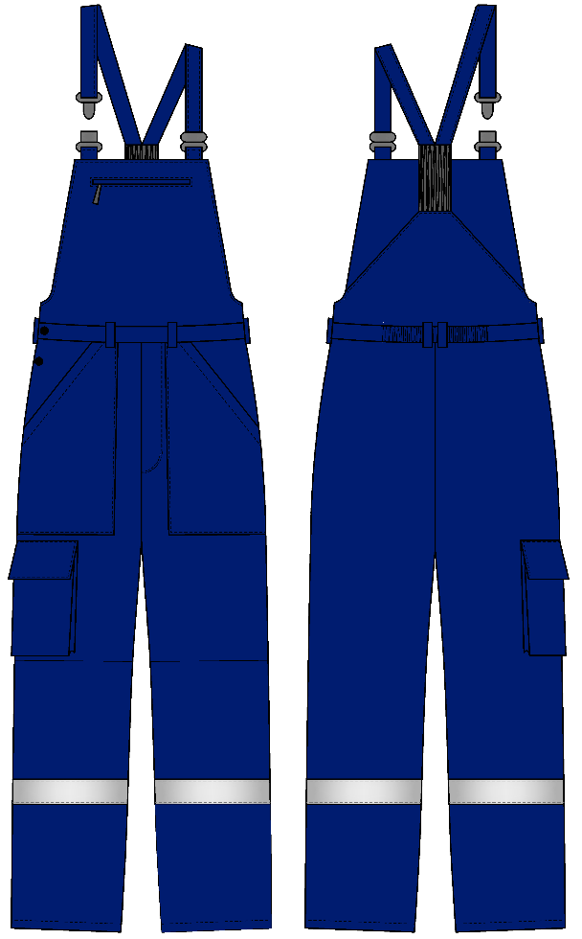
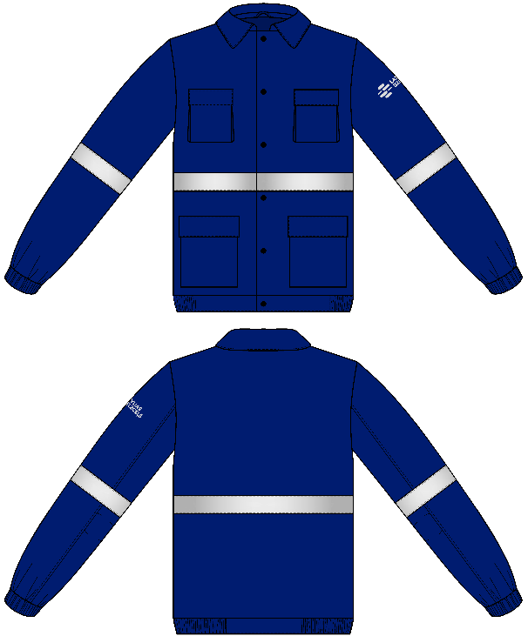

  - Virsjaka (11.att.). Tehniskās (dizaina un izpildījuma) prasības.

    - Apģērba veids, pamatkrāsa. Taisnstāva darba virsjaka tumši zilā krāsā.
    - Aizdare. Centrālā vienrindas sešu plastmasas Ø18-20 mm tumši zilu pogu un tikpat pogcaurumu aizdare.
    - Kabatas. Izstrādājuma priekšējā daļā uzšūtas divas krūšu kabatas ar plēšām abos sānos un pārloku, aizdarāmu ar līpslēdžiem. Gurnu līmenī uzšūtas divas sānkabatas ar pārloku aizdarāmu ar līpslēdžiem.
    - Piedurknes. Rocēs gludi iešūtas divvīļu piedurknes, elkoņu daļā izveidotas divas 0,5cm ieloces kustības brīvuma nodrošināšanai. Dūrgaliem piešūtas aproces, kurās ar paralēlām nošuvēm iešūtas elastīgās lentes strēmeles (gumija) piekļāvīguma nodrošināšanai.
    - Apkakle. Atlokāma apkakle ar stāvdaļu. Stāvdaļas augstums vienādā augstumā pa visu apkakles perimetru. Apkakles iešūšanas vīlē iešūts piekars jeb “pakaramais”.
    - Lejas mala. Lejas malai piešūta piejosta, kuras sānu daļās ar paralēlām nošuvēm iešūtas elastīgās lentes strēmeles (gumija) piekļāvīguma nodrošināšanai.
    - Atstarojošā materiāla elementi
      - Lentas. Jakai uzšūtas trīs 5 cm platas atstarojošās lentas: apjožot vidukļa līmeni un piedurkņu vidusdaļu.
      - Logo. Uz kreisās piedurknes 11 cm uz leju no plecu vīles izvietots pamatlogo ar nosaukumu divās rindās (LDZ CARGO) atstarojoši pelēkā krāsā, izmērs 3,5x10,5 cm (šaurākās sliedītes augstums 2,2 mm).
    - Vīles un kontūrmalas – nošūtas ar divadatu šujmašīnu: apkakles ārmala, piejostas lejasmala, kabatu pārloks pa perimetru. Ar vienadatas šujmašīnu: plēškabatu ārmalas.
    - Nostiprinājumi: plēškabatu ieeju augšējos stūros.

  - Puskombinezons (12.att.). Tehniskās (dizaina un izpildījuma) prasības.
    - Apģērba veids, pamatkrāsa. Taisnstaru puskombinezons tumši zilā krāsā.
    - Kabatas:
      - Priekšdaļā krūšu daļas centrā iešūta 18 cm rāvējslēdzēja kabata (kabatas dziļums 19-20 cm).
      - Uz bikšu starām ir uzšūtas sānkabatas. Zem sānkabatas simetriski virs bikšu sānu vīles uz vienas no starām uzšūta (18x22 cm) kabata ar 2 cm plēšām lejas un sānu malās. Bikšu starām kabatas (19x7 cm) pārloks aizdarāms ar (3x2 cm) līpslēdžiem pārloka stūros.
    - Priekšdaļa virsvidukļa līmenī. Priekšdaļā atsevišķi piegriezta krūšu daļa, kurā izvietota kabata (sk. 1.2.2.1.p.). Augšmalā iešūtas 3 cm garas 3,5 cm platas auduma sloksnes cilpas, uz kurām uzvērtas plastmasas slēdžu ligzdu daļas.
    - Pastiprinājuma uzlikas. Ceļgalu līmenī visā priekšstaru platumā uzšūtas auduma uzlikas.
    - Mugurdaļa virsvidukļa līmenī. Mugurdaļā atsevišķi piegriezta trapeces formas virsvidukļa daļa. Tās augšmalai piešūta elastīgās lentes (gumija) strēmele, pie kuras piešūtas zila auduma lences. Uz lencēm uzvērtas plastmasas slēdžu spraudņu daļas.
    - Viduklis. Atsevišķi piegriezta piejosta mugurdaļā pa vidu ar paralēlām nošuvēm iešūtu elastīgās lentes strēmeli (gumiju). Piejostai piestrādāti seši jostturi: divi priekšdaļā, divi sānu daļā, divi mugurdaļas centrā.
    - Aizdare. Priekšvīlē iestrādāta plastmasas rāvējslēdzēja pārmalas. Labā sāna vīles augšgalā divu tumši zilu plastmasas (Ø18-20 mm) pogu un pogcaurumu aizdare.
    - Atstarojošā lenta: uzšūtas divas 5 cm platas atstarojošās lentes, kas apjož katru bikšu staru.
    - Nostiprinājumi: jostturu galos, rāvējslēdzēja aizdares galā.
    - Vīles un kontūrmalas nošūtas ar divadatu šujmašīnu: sānu vīles, priekšdaļas krūšu un muguras virsvidukļa daļu ārmalas, rāvējslēdzēja, kabatas ietvars pa perimetru, kabatu pārloki pa perimetru, lenču un slēdžu stiprinājumu auduma cilpu ārmalas.

  - Tehniskie parametri izstrādājumu izgatavošanai izmantotajiem materiāliem.
    - Audumam:
      - sastāvs: 100% kokvilna.
      - Rip stop pinums vai analogs.
      - Masa uz laukuma vienību: 270 g/m²(±10 g/m²).
      - Gaisa caurlaidība: 2.klase 5<AP<100 mm/s. Pārraušanas slodze: šķēros: ≥1450 N, audos: ≥850 N.
      - Izmēru izmaiņas mazgājot un žāvējot: pamatnē - ne vairāk kā 2%, audos ne vairāk kā 2%.
      - Krāsojuma noturība pret mazgāšanu: auduma krāsas izmaiņas 4-5 balles, balta auduma sakrāsošanās 4-5 balles. Krāsojuma noturība pret mitro berzi: balta auduma sakrāsošanās 3-4 balles. Krāsojuma noturība pret sauso berzi: balta auduma sakrāsošanās 4-5 balles. Pīlings 3-4 balles. Krāsojuma noturība pret ķīmisko tīrīšanu: auduma krāsas izmaiņas 4-5 balles. Izturība pret dilšanu: ≥50000 ciklu.
      - Audumu kopšana: mazgāšana līdz + 60° C, ķīmiskā tīrīšana – atļauta, saudzējošā žāvēšana centrifūgā.
    - Atstarojošā lenta: atstarojošais līmenis Ra ≥500, mazgāšana līdz + 60° C vismaz 75 reizes (ISO 6330:2012), ķīmiskā tīrīšana - līdz + 60° C vismaz 60 reizes (ISO 3175-1:2017).
    - Izstrādājumam jāatbilst standartam: LVS EN ISO 13688:2013 vai ekvivalents.

- Darba halāts*
* Pretendenta piedāvāts risinājums, izgatavots atbilstoši tehniskajām prasībām, un attiecīgi iesniegts nolikuma prasībām atbilstoši noformēts paraugs, t.sk. īss apraksts, kas ietver auduma sastāvu u.c. materiāla/izstrādājuma svarīgākos rādījumus.

  - Darba halāts. Tehniskās (dizaina un izpildījuma) prasības.
    - Apģērba veids, pamatkrāsa: taisnstāva halāts pēc pasūtīja pieprasījuma melnā, zilā vai zaļā krāsā.
    - Garums: Halāta garums līdz celim.
    - Apkakle: Atlokāma apkakle ar stāvdaļu. Stāvdaļas augstums vienādā augstumā pa visu apkakles perimetru. Apkakles iešūšanas vīlē iešūts piekars jeb “pakaramais”.
    - Kabatas: Gurnu līmenī uzšūtas divas kabatas.
    - Piedurknes: Rocēs gludi iešūtas piedurknes (pēc pasūtītāja pieprasījuma ar garām vai īsām piedurknēm). Regulējama jostas daļa.
    - Risinājums ērtībai: Muguras daļā snap šķēlums.

  - Tehniskie parametri izstrādājuma izgatavošanai izmantotajiem materiāliem.
    - Audumam
      - Auduma sastāvs: 65% (+/- 5%) poliesters, 35 (+/- 3%) % kokvilna.
      - Masa uz laukuma vienību: 180 g/m² ±5 g/m².
      - Audumu kopšana: mazgāšana līdz + 60⁰ C, ķīmiskā tīrīšana – atļauta saudzējošā žāvēšana centrifūgā.
    - Izstrādājumam jāatbilst standartam LVS EN ISO 13688:2013.

- Darba uzvalks ar zamšādas uzšuvēm metāla apstrādes darbiem (metināšanas darbiem).*
* Pretendenta piedāvāts risinājums, izgatavots atbilstoši tehniskajām prasībām, un attiecīgi iesniegts nolikuma prasībām atbilstoši noformēts paraugs, t.sk. īss apraksts, kas ietver auduma sastāvu u.c. materiāla/izstrādājuma svarīgākos rādījumus.

  - Darba uzvalks ar zamšādas uzšuvēm metāla apstrādes darbiem. Tehniskās (dizaina un izpildījuma) prasības.
    - Apģērba veids, pamatkrāsa. Darba uzvalkā ietilpst jaka un bikses vai puskombinezons metāla apstrādes darbiem.
    - Jaka ir taisnstāva ar stāvapkakli, plecu un piedurkņu daļas ir no ādas, bet muguras daļa un priekšējā daļa no ugunsizturīga, noturīga pret šļakatām un karstuma auduma. Pēc pasūtītāja pieprasījuma jakā ir jāiestrādā augstas redzamības atstarojošie elementi un muguras daļā augstas redzamības audums fluoriscējoši sarkani-oranžā krāsā. Cieši pieguļošas piedurkņu apakšmalas (ar piešūtu elastīgu-pieguļošu aploci vai gumiju vai citu pretendenta izstrādātu risinājumu).
    - Bikses vai puskombinezons ir kombinēti no ugunsizturīga, noturīga pret šļakatām un karstuma auduma un ādas uzšuvēm bikšu staru priekšējā daļā. Cieši pieguļošas bikšu staru apakšmalas (ar piešūtu elastīgu-pieguļošu aploci vai gumiju vai citu pretendenta izstrādātu risinājumu).

  - Tehniskie parametri izstrādājuma izgatavošanai izmantotajiem materiāliem.
    - Ugunsizturīgs, noturīgs pret šļakatām un karstumu audums kombinēts ar zamšādu.
    - Izstrādājumam jāatbilst standartam: ISO EN 11611:2015, ISO EN 11612:2015 vai ekvivalents.

- Siltais darba uzvalks metāla apstrādes darbiem. (metināšanas darbiem)*
* Pretendenta piedāvāts risinājums, izgatavots atbilstoši tehniskajām prasībām, un attiecīgi iesniegts nolikuma prasībām atbilstoši noformēts paraugs, t.sk. īss apraksts, kas ietver auduma sastāvu u.c. materiāla/izstrādājuma svarīgākos rādījumus.

  - Siltais darba uzvalks metāla apstrādes darbiem. Tehniskās (dizaina un izpildījuma) prasības.
    - Apģērba veids, pamatkrāsa. Darba uzvalkā ietilpst ziemas jaka un ziemas bikses vai puskombinezons metāla apstrādes (t.sk. metināšanas) darbiem.
    - Jaka ir no ugunsizturīga, noturīga pret šļakatām un karstuma auduma, ar ugunsdrošu siltinājumu. Pēc pasūtītāja pieprasījuma jakā ir jāiestrādā augstas redzamības atstarojošie elementi (piedurknes, jakas apakšējā daļā un uz kapuces). Liela, silta, regulējama kapuce. Regulējama jakas jostas vieta. Centrālā aizdare ar ravējslēdzēju. Cieši pieguļošas piedurkņu apakšmalas (ar piešūtu elastīgu-pieguļošu aploci vai gumiju vai citu pretendenta izstrādātu risinājumu).
    - Bikses vai puskombinezons ir kombinēti no ugunsizturīga, noturīga pret šļakatām un karstuma auduma, ar ugunsdrošu siltinājumu. Atstarojošās joslas bikšu apakšējā daļā. Elastīgas lences, regulējama jostas vieta. Cieši pieguļošas bikšu staru apakšmalas (ar piešūtu elastīgu-pieguļošu aploci vai gumiju vai citu pretendenta izstrādātu risinājumu).

  - Tehniskie parametri izstrādājuma izgatavošanai izmantotajiem materiāliem.
    - Ugunsizturīgs, noturīgs pret šļakatām un karstumu audums un siltinājums.
    - Izstrādājumam jāatbilst standartam: ISO EN 11611:2015, ISO EN 11612:2015 vai ekvivalents.

- Ugunsizturīgs un skābju izturīgs uzvalks.*
*Pretendenta piedāvāts risinājums, izgatavots atbilstoši tehniskajām prasībām, un attiecīgi iesniegts nolikuma prasībām atbilstoši noformēts paraugs, t.sk. īss apraksts, kas ietver auduma sastāvu u.c. materiāla/izstrādājuma svarīgākos rādījumus.
  - Ugunsizturīgs un skābju izturīgs uzvalks. Tehniskās (dizaina un izpildījuma) prasības.
    - Dizaina prasības – bikses vai puskombinezons un darba jaka. Pretendentam jāizstrādā paraugs un līguma izpildes laikā jāpiegādā prece atbilstoša funkcijām un tehniskajiem parametriem.

  - Tehniskie parametri izstrādājuma izgatavošanai izmantotajiem materiāliem.
    - Materiāls: Uguns izturīgs, antistatisks, skābju (ķīmiski) izturīgs audums – ne mazāk kā 85% kokvilna, un ne mazāk kā 1% karbona šķiedras, blīvums - 270g/m² (±70 g/m²).
    - Izstrādājumam jāatbilst standartam: LVS EN ISO 11612, LVS EN ISO 13688 vai ekvivalenti.

- Darba jaka apsardzes darbiniekiem (13.att.).
13.att. Darba jaka apsardzes darbiniekiem

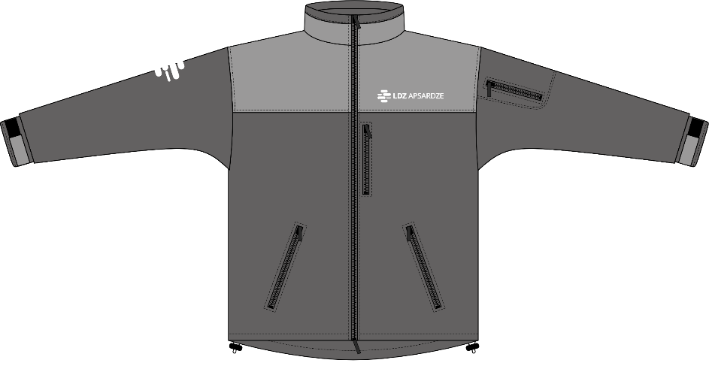

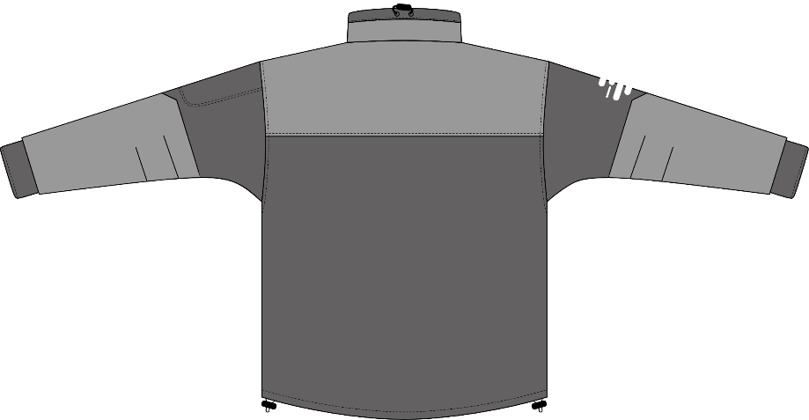

  - Darba jaka apsardzes darbiniekiem (13.att.). Tehniskās (dizaina un izpildījuma) prasības.
    - Apģērba veids, krāsa. Taisnstāva jaka. Pamatmateriāls melnā krāsā. Palīgmateriāli melnā krāsā.
    - Garums: Garums līdz gurnu līmenim.
    - Aizdare: Abpusēji atverama centrāla rāvējslēdzēja aizdare ar 5 cm platu pamatdrānas atmalu (apmalota ar gludu, elastīgu lentu).
    - Kabatas.
Priekšpusē kreisajā krūšu daļā zem atdaļas, blakus rāvējslēdzēja aizdarei vertikāli iešūta rāvējslēdzēja aizdares kabata (garums 16 cm).
Priekšdaļā lejasdaļā simetriski abās pusēs slīpi iešūtas rāvējslēdzēja aizdares kabatas (garums 19 cm).
Kreisās piedurknes priekšpuses augšdaļā 2 cm no roces vīles paralēli piedurknes pleca līnijai iešūta rāvējslēdzēja aizdares kabata (garums 16 cm).
    - Logo:
      - Priekšpuses kreisajā krūšu atdaļā izšūts pamatlogo ar nosaukumu vienā rindā LDZ APSARDZE baltā krāsā. Logo izmērs 2,5x2,0 cm (šaurākās sliedītes augstums 1,0 mm), uzraksta augstums 1 cm, garums 9,3 cm.
      - Labās piedurknes pleca līnijas vidū 11 cm uz leju no plecu vīles izšūts pamatlogo baltā krāsā, izmērs 6,0x5,0 cm (garums x platums).
    - Plecu atdaļas. Virs pamatdrānas stāva uzšūta kopgriezta plecu/krūšu palīgdrānas atdaļa. Augstums mugurpusē 22 cm no apkakles iešūšanas līnijas, augstums priekšpusē krūšu daļā 21 cm no apkakles iešūšanas līnijas.
    - Piedurknes. Rocēs gludi iešūtas pamatmateriāla vienvīles piedurknes, kam piešūtas 5 cm platas pamatmateriāla aproces, regulējamas ar līpslēdžu regulatoru (līpcilpu lente 10x2,5 cm, palīgdrānas trapecveida detaļa ar līpāķīšu lenti 9 cm garumā (iešūta piedurknes vīlē 3,5 cm plata, sašaurinās uz 2,5 cm). Piedurknēm mugurpusē no aproces piešūšanas vīles pāri elkoņu līmenim no palīgdrānas uzšūtas elkoņa daļu pastiprinošas detaļas (garums no aproces 37 cm) ar 2 iešuvēm elkoņa līmenī (1 cm dziļas, 9 cm garas). Uzlikām augšdaļā pie piedurknes pleca līnijas nošķelts 3x3 cm stūris.
    - Apkakle. Pelēkas palīgdrānas stāvpkakle 9,5 cm augstumā. Iekšpuse no pamatdrānas ar flīsa pusi pret ķermeni. Iekšapkakles ārmala nolocīta uz ārpusi un apšūta palīgrānas stāvapakaklei 2,5 cm augstumā.
    - Savilktņi:
      - Lejasmalas platumu regulēšanai ievilkta gumija pa lejasmalas perimetru. Lejasmalas iekšpusē abos sānos savilktņi ar cilindru un 2 gredzenactiņām.
      - Stāvapkakles mugurpuses vidū savilktnis apkakles platuma regulēšanai – 2 gredzenactiņas, aukla pa visu perimetru un cilindrs.
    - Vīles un kontūrmalas
      - Nošūtas ar vienadatas šujmašīnu: 5 mm platumā: iešūtās kabatas pa perimetru, plecu atdaļas uzšūšanas vīles, aproču lejasmalas. 2 mm platumā: piedurkņu uzšuves kontūrmalas, apkakles nolocījums.
      - Nošūtas ar divadatu šujmašīnu: Piedurknes kabatas maisa piešūšanas vīle pamatmateriālam.
      - Lejasmalas iekšpuse pa perimetru apstrādāta ar 2,8 cm platu palīgmateriāla detaļu.

  - Tehniskie parametri izstrādājuma izgatavošanai izmantotajiem materiāliem.
    - Drāna:
      - Drānas sastāvs:
        - Pamatmateriāls 100% (+/- 3%) poliesters (PES); adījumdrāna (flīsa puse uz ārpusi, gluda drānas virsma iekšpusē);
        - Odere 100% (+/- 3%) poliesters (PES). Kabatas maisiņi, kreisās priekšdaļas iekšpuses oderējums.
    - Pamatdrānas parametru prasības:
      - Masa uz laukuma vienību: 270-300 g/m²(±10 g/m²).
      - Gaisa caurlaidība: 2.klase 5<AP<100 mm/s.
      - Pārraušanas slodze: šķēros: ≥1400 N, audos: ≥800 N.
      - Izmēru izmaiņas mazgājot un žāvējot: pamatnē – ne vairāk kā ±2%, audos ne vairāk kā ±2%.
      - Krāsnoturība mazgājot: drānas krāsas izmaiņas 4-5 balles; balta auduma sakrāsošanās 4-5 balles.
      - Krāsnoturība berzē:
Sausajā berzē: balta auduma sakrāsošanās 4-5 balles.
Mitrajā berzē: balta auduma sakrāsošanās 3-4 balles.
      - Krāsnoturība ķīmiski tīrot: drānas krāsas izmaiņas 4-5 balles.
      - Pilingsliecība: ≥4 balles.
      - Nodilumizturība: ≥50000 ciklu.
      - Kopšana: mazgāšana līdz + 30° C, aizliegta profesionālā ķīmiskā tīrīšana, aizliegta balināšana, aizliegta žāvēšana centrifūgā.
Izstrādājumam jāatbilst standartam: LVS EN ISO 13688:2013/A1:2021 vai ekvivalents.

- Darba apģērba bikses apsardzes darbiniekiem (14.att.)
14. att. Darba apģērba bikses apsardzes darbiniekiem
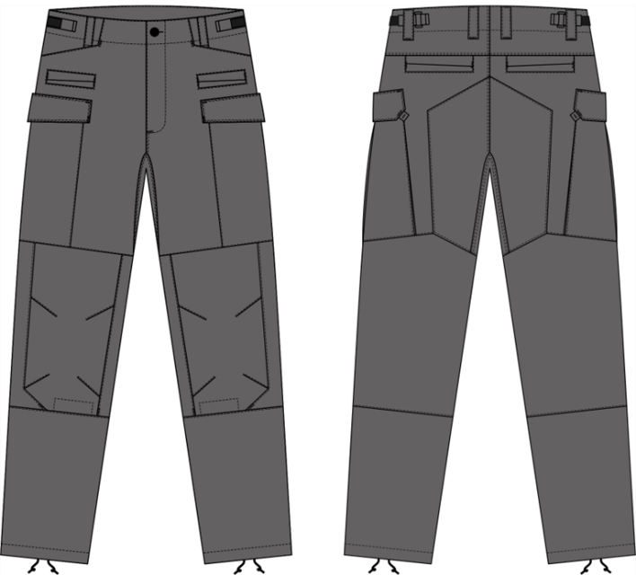

  - Darba apģērba bikses apsardzes darbiniekiem (14.att.). Tehniskās (dizaina un izpildījuma) prasības.
    - Apģērba veids, pamatkrāsa. Taisnstaru darba bikses no melnas krāsas jauktu šķiedru auduma.
    - Viduklis. Mugurpusē atdaļa (centrā 9,5 cm, sānos 11 cm augsta). Priekšpusē vidusdaļas un sānkabatu atdaļas. Bikšu augšmala iekšpusē apstrādāta ar 5,5 cm platu pamatdrānas detaļu.
Augšdaļai piestrādāti seši jostturi: divi sānkabatu atdaļās (2x9 cm) ar cilpu lejasdaļā (2x2 cm), divi mugurpuses iesānu daļā (2x7 cm), divi mugurpuses vidū (2x7 cm). Vidukļa platuma regulēšanai caur mugurdaļas iesāndaļā piešūtu 2,5x2,5 cm lenti ievērts taisnstūrveida plastmasas aizdarnis (3,2 x 2 cm). Caur aizdarni izvērta priekšdaļas iesānā piešūta 18 cm gara lente ar līpcilpiņu lentu (2,5x9,5 cm) pamatdaļā un līpāķīšu lenti (2,5x4 cm) galā platuma regulēšanai.
    - Kabatas:
      - Priekšstarās iesānos iestrādātas 14 cm atveres slīpās sānkabatas.
      - Zem sānkabatām virs sānu vīlēm ieslīpi uzšūtas uzliktās stilbu kabatas (20x27 cm). Kabatai iestrādāta 2,5 cm dziļa plēšieloce mugurpusē un, atkārtojot sānu vīles līniju, uz mugurpusi vērsta 2 cm dziļa ieloce visā augstumā. Pārloka augstums priekšpusē 4 cm, mugurpusē 7 cm un mugurpusē nošķelts 3x3 cm stūris. Pārloka mala priekšpusē piešūta, mugurpusē aizdarāma ar 2,5x5,5 cm līpāķīšu lentu (ar nošķeltu 1x1,5 cm stūri) un līpcilpiņu lentu pārloka daļā (4,5x7 cm). Nošķeltajā stūrī iešūta pārlocītas lentes detaļa (2x2 cm) ērtākai kabatas atdarīšanai.
      - Priekšpusē starp sānkabatām un stilbu kabatām simetriski iestrādātas horizontālas līstīšu kabatas (11x3 cm). Apakšējā līstīte 2 cm augsta, virsējā slīpināta – priekšpusē 1,5 cm un sāndaļā 2,5 cm augsta.
      - Mugurdaļā zem atdaļas simetriski iešūtas līstīšu kabatas (16x3 cm). Augšējā līstīte iestrādāta atdaļas piešūšanas vīlē. Apakšējā līstīte 2 cm augsta, virsējā slīpināta – priekšpusē 1,5 cm un sāndaļā 2,5 cm augsta.
    - Aizdare. Priekšvīlē iestrādāta slēptā 3 plastmasas Ø18-20 mm pogu pārmalas aizdare, ko augšdaļā noslēdz melnas plastmasas Ø18-20 mm pogas un pogcauruma aizdare.
    - Staras:
Priekšstarām un mugurstarām atsevišķi piegrieztas lejasdaļas (augstums 32 cm) un ceļgalu daļas no stilbu kabatu lejasmalas līmeņa.
    - Pastiprinājuma uzlikas:
      - Priekšstaru ceļgalu daļu visā augstumā 3 cm attālumā no soļa un 3 cm no sānu vīles iešūti pastiprinājumi no dubulta pamatauduma. Pastiprinājumu platums augšdaļā 20 cm, lejasdaļā 11 cm, augstums 34 cm. Lejas stūris pie sānvīles nošķelts 4x4 cm. Lejasmalā atvere ceļu sargu ievietošanai, aizdarāma ar līpslēdzi (9,5x2,5 cm).
      - Mugurstarām sēžas daļā uzšūtas figurālas sēduzlikas no pamatdrānas, nodrošinot papildus nodilumizturību. Uzšūtas 5 cm uz leju no atdaļas piešūšanas vīles, slīpinājums sānu vīļu virzienā uz leju (15 cm), garums līdz ceļgalu līmeņa daļas piešūšanas vīlei.
    - Ieloces/iešuves. Kustību ērtumam ceļgalu pastiprinājumā ceļgalu līmenī virzienā uz centru iestrādātas 1 cm dziļas iešuves (augšdaļā 7,5 cm un lejasdaļā 6,5 cm garas).
    - Staru gali. Staras platuma regulēšanai visā staras lejasmalas perimetrā ievērta aukla, kuras gali izvērti caur staru lejamalas iekšpuses priekšdaļā iestrādātiem 2 pogcaurumiem. Staru galu nolocījums 2,5 cm.
    - Ķīlis:
Staklē iešūts no soļa vīles uz mugurpusi vērsts figurāls trapecveida ķīlis garumā līdz ceļgalu līmeņa daļu piešūšanas vīlēm (platums stakles vidū 8 cm, platums galos 6 cm).
    - Vīles un kontūrmalas
      - Nošūtas ar divadatu šujmašīnu: sānu vīles, mugurdaļas atdaļas piešušanas vīle, sēdvīle, ķīlis pa perimetru, uzlikto kabatu pārloku kontūrmalas.
      - Nošūtas ar vienadatas šujmašīnu: sānkabatu ārmalas, uzlikto kabatu ārmalas, ceļgalu pastiprinājumu iešūšanas kontūrmalas, ceļgalu pastiprinājumu iešuves, līstīškabatu kontūras, augšmalas kontūrmala, sēduzlikas kontūrmala, mugurstaru ceļgalu daļas piešūšanas malas, jostturu ārmalas.
    - Nostiprinājumi: slīpo sānkabatu ieeju stūros, jostturu piešūšanas vīlēs, aizdares galā, uzlikto kabatu pārloka piešūšanas stūros, uzlikto kabatu atdarīšanas lentes iešūšanas posmā, uzlikto kabatu ieloces lejasmalā, jostas platuma regulatora lentu piešūšanas posmos, ceļgalu pastiprinājuma lejasdaļas iešūšanas stūros, līstīškabatu līstīšu pārklājuma posmos.

  - Tehniskie parametri izstrādājuma izgatavošanai izmantotajiem materiāliem.
    - Drānas:
      - Drānas sastāvs:
        - Pamatmateriāls 50% (+/- 3%) poliesters (PES), 48 % (+/- 3%) kokvilna (CO), 2 % (+/- 1%) elastāns (EL).
      - Drānas pinums: Rip-Stop
    - Pamatdrānas parametru prasības:
      - Masa uz laukuma vienību: 210-240 g/m²(±10 g/m²).
      - Gaisa caurlaidība: 2.klase 5<AP<100 mm/s.
      - Pārraušanas slodze: šķēros: ≥1400 N, audos: ≥800 N.
      - Izmēru izmaiņas mazgājot un žāvējot: pamatnē – ne vairāk kā ±2%, audos ne vairāk kā ±2%.
      - Krāsnoturība mazgājot: drānas krāsas izmaiņas 4-5 balles; balta auduma sakrāsošanās 4-5 balles.
      - Krāsnoturība berzē:
Sausajā berzē: balta auduma sakrāsošanās 4-5 balles.
Mitrajā berzē: balta auduma sakrāsošanās 3-4 balles.
      - Krāsnoturība ķīmiski tīrot: drānas krāsas izmaiņas 4-5 balles.
      - Pilingsliecība: ≥4 balles.
      - Nodilumizturība: ≥50000 ciklu.
      - Audumu kopšana: mazgāšana līdz + 30° C, aizliegta profesionālā ķīmiskā tīrīšana, aizliegta balināšana, aizliegta žāvēšana centrifūgā.
    - Izstrādājumam jāatbilst standartam: LVS EN ISO 13688:2013/A1:2021 vai ekvivalents.

- T-veida krekls (15.att.).
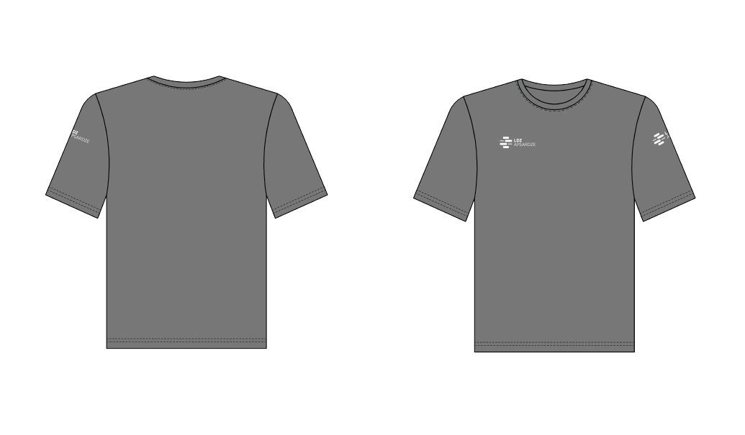
15.att. T-veida krekls.
T-veida krekls (15.att.). Tehniskās (dizaina un izpildījuma) prasības.
    - Apģērba veids, pamatkrāsa. Taisnstāva klasiska īso piedurkņu piegriezuma T-veida krekls no oranžas vai melnas krāsas kokvilnas trikotāžas (pēc pasūtītāja pieprasījuma).
    - Logo. Saskaņojot ar pasūtītāju priekšdaļas labajā pusē krūšu daļā izšūts pamatlogo ar nosaukumu divās rindās LDZ APSARDZE baltā krāsā, izmērs 3,5x10,5 cm (šaurākās sliedītes augstums 2,2 mm). Uz kreisās piedurknes 7 cm uz leju no plecu vīles izvietots pamatlogo ar nosaukumu divās rindās (LDZ APSARDZE) baltā krāsā, izmērs 3,5x10,5 cm (šaurākās sliedītes augstums 2,2 mm).
  - Tehniskie parametri izstrādājuma izgatavošanai izmantotajiem materiāliem.
    - Tekstilšķiedru sastāvs: 100% kokvilna (CO).
    - Virsmas blīvums: 190 g/m² (±10 g/m²).
    - Izstrādājumam jāatbilst standartam: LVS EN ISO 13688:2013/A1:2021 vai ekvivalents.

- Ziemas virsjaka apsardzes darbiniekiem (16.att.).
16.att. Ziemas virsjaka apsardzes darbiniekiem.
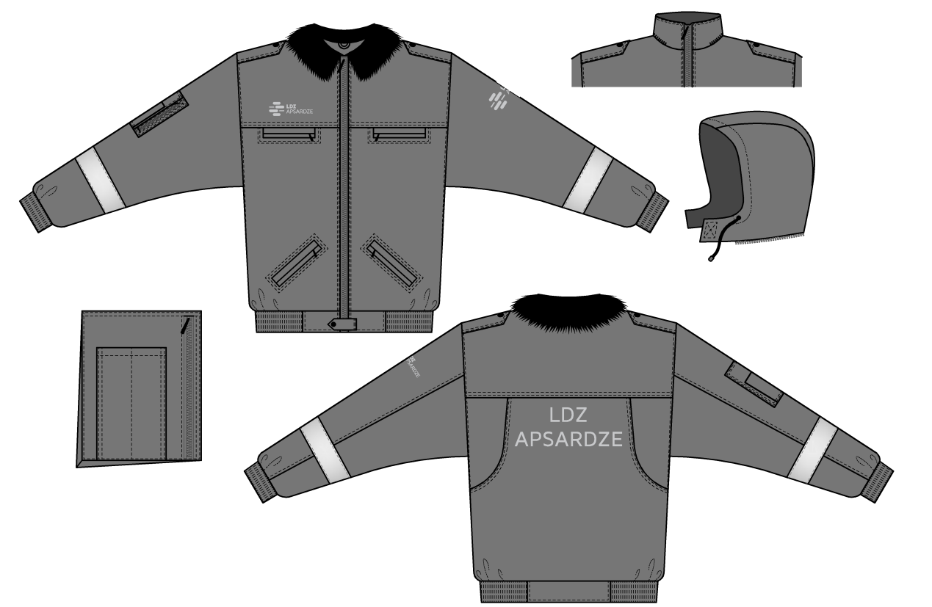

  - Ziemas virsjaka apsardzes darbiniekiem (16.att.). Tehniskās (dizaina un izpildījuma) prasības.
    - Apģērba veids, pamatkrāsa. Ziemas jaka no melnas krāsas ūdensaizturoša poliestera šķiedru auduma ar melnas krāsas poliestera oderi.
    - Garums: līdz gurnu līmenim.
    - Aizdare:
      - Centrālā divslīdņu dalāmā rāvējslēdzēja aizdare līdz stāvapkakles augšmalai.
      - Priekšdaļā virs rāvējslēdzēja aizdares piešūta aizdare ar spiedpogu

    - Kabatas:
      - Jakas priekšdaļā abās pusēs tieši zem krūšu atdaļas iešūtas (18x22 cm) līstīškabatas ar slēptu melna plastmasas rāvējslēdzēju aizdari.
      - Priekšdaļas lejasdaļā simetriski ieslīpi iešūtas divas līstīškabatas (20x20 cm) ar slēptu melna plastmasas rāvējslēdzēju aizdari.
      - Uz labās piedurknes uzšūta kabata (13x16 cm) ar plēšām mugurdaļas malā un lejas malā. Kabatas priekšdaļā izvietotā vertikālā ieeja aizdarāma ar plastmasas rāvējslēdzēju. Kabatas virspusē uzšūta vaļēja kabata (8x 12 cm) ar diviem simetriskiem nodalījumiem.
      - Jakas oderes kreisajā pusē uzšūta iekškabata (17x18 cm) ar līpslēdža aizdari.
    - Logo:
      - Priekšdaļā virs labās kabatas krūšu atdaļas daļā izvietots atbilstoši grafiskajam paraugam pamatlogo ar nosaukumu divās rindās “LDZ APSARDZE” atstarojoši pelēkā krāsā, izmērs 3,5x10,5 cm (šaurākās sliedītes augstums 2,2 mm).
      - Mugurdaļā zem plecu atdaļas izvietota uzdruka “LDZ APSARDZE” atstarojošā pelēkā krāsā.
      - Uz kreisās piedurknes 7 cm uz leju no plecu vīles izvietots pamatlogo ar nosaukumu divās rindās atstarojoši pelēkā krāsā, izmērs 3,5x10,5 cm (šaurākās sliedītes augstums 2,2 mm).
    - Ieloces. Mugurdaļā, sākot no, plecu atdaļas iešūtas simetriskas 4 cm dziļas ieloces kustību ērtumam.
    - Uzpleči. Uz plecu vīlēm – uzpleči, katrs ar izmēru 14x4 cm. Uzpleča viena mala iestrādāta roces vīlē, bet uzpleča trīsstūrveida gals piestiprināms pie plecu vīles ar Ø15 mm melnu spiedpogu.
    - Piedurknes. Rocēs gludi iešūtas divvīļu piedurknes. Dūrgaliem piešūtas 5 cm platas pusvilnas dubulta valnīšadījuma aproces.
    - Atstarojošās lentes. Jakai uzšūtas divas 5 cm platas atstarojošās lentes pa vienai apjožot piedurknes.
    - Apkakle:
      - Melna auduma stāvapkakles augstums 9 cm. Apkakles iešūšanas vīlē iešūts melns auduma (9x1 cm) piekars jeb “pakaramais”.
      - Stāvapkaklei piešūtas trīs Ø15 mm melnas plastmasas pogas: 2 priekšdaļā iekšpusē, 1 mugurdaļā ārpusē. Pie pogām pēc vajadzības stiprināma uz jakas stāvapkakles “uzvelkama” atsevišķi piegriezta papildus apkakle, kuras virsapkakle ir izgatavota no mākslīgās kažokādas, bet zemapkakle no melnas krāsas auduma. Mākslīgajai kažokādai jābūt izturīgai pret savelšanos.
    - Kapuce. Apkakles (18.1.10.1.p.) iešūšanas vīlē iešūta spirālveida rāvējslēdzēja daļa siltinātas kapuces piestiprināšanai. Kapuces aizdari nodrošina ar līpslēdzi. Kapuces piekļāvīgumu regulē ar sejas malas tunelī ievērtu elastīgo korda auklu fiksatoriem.
    - Elastīgā lente (gumija). Lejasmalai piešūta 5 cm plata piejosta, kuras sānu daļās iešūtas elastīgās lentes (gumija) piekļāvīguma nodrošināšanai.
    - Vīles un kontūrmalas nošūtas ar divadatu šujmašīnu: plecu atdaļu vīles, kabatas ietvari pa perimetru, piejostas lejasmala, aizdares malas, uzpleču kontūra, stāvapkakles ārmala.

  - Tehniskie parametri izstrādājuma izgatavošanai izmantotajiem materiāliem.
    - Audumam:
      - Sastāvs: poliesters (PES) 100%.
      - Masa uz laukuma vienību: 230-280 g/m²(±10 g/m²).
      - Gaisa caurlaidība: 3.klase 0<AP≤5 mm/s.
      - Pārraušanas slodze: pamatne: ≥1000 N, audos: ≥700 N.
      - Izmēru izmaiņas mazgājot un žāvējot: pamatnē - ne vairāk kā 2%, audos ne vairāk kā 2%.
      - Krāsojuma noturība pret mazgāšanu: auduma krāsas izmaiņas - 4-5 balles, balta auduma sakrāsošanās - 4-5 balles. Krāsojuma noturība pret mitro berzi: balta auduma sakrāsošanās - 4-5 balles. Krāsojuma noturība pret sauso berzi: balta auduma sakrāsošanās - 4-5 balles. Krāsojuma noturība pret ķīmisko tīrīšanu: auduma krāsas izmaiņas - 4-5 balles. Izturība pret dilšanu: vismaz ≥50000 ciklu.
      - Audumu kopšana: mazgāšana līdz + 60° C, ķīmiskā tīrīšana – atļauta, saudzējošā žāvēšana centrifūgā. Darba uzvalkam jābūt no elpojoša, ūdens izturīga un vēja necaurlaidīga auduma, piemērota dažādiem meteoroloģiskiem laika apstākļiem (vējš, lietus, aukstums, putenis). Odere melna krāsa 100% PES 65 g/m². Siltinājums: stepēts, 100% poliesters (PES) Thinsulate vai analogs 200 g/m² (± 10 g/m²) jakas stāvam, 140 g/m² (± 10 g/m²) piedurknēm, puskombinezona bikšu starām, biezums 1,3cm (+/-0,2 cm), materiāls piemērots mazgāšanai un industriālajai tīrīšanai.
    - Izstrādājumam jāatbilst standartam: LVS EN ISO 13688:2013/A1:2021, LVS EN 342:2018 un LVS EN 343:2019 vai ekvivalents.

Tehniskās specifikācijas pielikums

Pircēji/saņēmēji un preces daudzums:

N.  p.k. | Darba apģērbu nosaukums | LDZ apsardze | LDZ Cargo |  |  |  |  |  | Kopā
N.  p.k. | Darba apģērbu nosaukums | LDZ apsardze | Rīgas reģions | Daugavpils reģions | 2.preču 30, Daugavpils + Rēzekne | Krustpils 24 Rīga + Liepāja | KTRV | KTRM | Kopā
1 | Paaugstinātas redzamības darba uzvalks tumši zilā un fluoriscējoši sarkani-oranžā krāsā |  | 84 | 61 | 15 | 4 | 10 |  | 174
2 | Paaugstinātas redzamības siltais darba uzvalks tumši zilā un fluoriscējoši sarkanā-oranžā krāsā |  | 16 | 11 | 8 | 5 | 30 | 15 | 85
3 | Paaugstinātas redzamības siltā darba jaka tumši zilā un fluoriscējoši sarkani-oranžā krāsā |  | 2 |  | 15 | 5 | 10 |  | 32
4 | Paaugstinātas redzamības signālveste fluorscējoši sarkanā-oranžā krāsā | 143 | 51 | 15 | 160 | 17 | 15 | 30 | 431
5 | Paaugstinātas redzamības lietusuzvalks fluoriscējoši sarkanā-oranžā krāsā |  | 12 |  | 10 | 3 |  | 10 | 35
6 | Paaugstinātas redzamības lietusmētelis fluoriscējoši sarkani-oranžā krāsā |  | 12 | 20 | 35 | 10 | 10 |  | 87
7 | Siltā darba jaka tumši zilā krāsā |  | 27 | 10 | 65 | 5 | 50 | 15 | 172
8 | Darba kostīms lokomotīvju brigādes darbiniekiem |  | 63 | 62 |  |  |  |  | 125
9 | Polo krekls ar īsajām piedurknēm |  | 63 | 25 |  |  |  |  | 88
10 | Polo krekls ar garām piedurknēm |  | 63 | 25 |  |  |  |  | 88
11 | Darba uzvalks tumši zilā krāsā |  |  |  | 190 | 17 | 150 | 35 | 392
12 | Darba halāts |  |  |  | 7 |  |  |  | 7
13 | Darba uzvalks ar zamšādas uzšuvēm metāla apstrādes darbiem (metināšanas darbiem) |  |  |  | 5 | 2 | 10 | 2 | 19
14 | Siltais darba uzvalks metāla apstrādes darbiem. (metināšanas darbiem) |  |  |  | 2 |  | 3 | 2 | 7
15 | Ugunsizturīgs un skābju izturīgs uzvalks |  |  |  | 6 |  |  |  | 6
16 | Darba jaka apsardzes darbiniekiem | 223 |  |  |  |  |  |  | 223
17 | Darba bikses apsardzes darbiniekiem | 237 |  |  |  |  |  |  | 237
18 | T-veida krekls | 491 |  |  |  |  |  |  | 491
19 | Ziemas jaka apsardzes darbiniekiem | 111 |  |  |  |  |  |  | 111

Pircēji/saņēmēji un preces piegādes vietas:

S | SIA „LDZ apsardze” | Zasas iela 5-3,Rīga, tālr.: 67237848
K | SIA “LDZ CARGO”
Rīgas reģions | Rīgas reģiona kravu termināls | Krustpils iela 20, Rīgā
Rīgas reģions | Rietumu reģiona kravu termināla Liepājas apkalpošanas zona | Brīvības iela 103G, Liepāja
Rīgas reģions | Rīgas lokomotīvju ekspluatācijas nodaļa | Krustpils iela 24 K-18, Rīga
Rīgas reģions | Jelgavas lokomotīvju ekspluatācijas nodaļa | Prohorova iela 10, Jelgava
Rīgas reģions | Rietumu reģiona kravu termināla Ventspils apkalpošanas zona | Kurzemes iela 16, Ventspils
 | Lokomotīvju remonta centrs (Rīgas, Liepājas cehs) | Krustpils iela 24, Rīga, LV 1057
Daugavpils reģions | Austrumu reģiona kravu termināls | 2. Preču iela 14 , Daugavpils
Daugavpils reģions | Daugavpils lokomotīvju ekspluatācijas nodaļa | 2. Preču iela 14, Daugavpils
 | Vagonu remonta centrs (KTRV) | Varšavas iela 49, Daugavpils, LV 5404
 | Lokomotīvju remonta centrs (Daugavpils, Rēzeknes cehs) | 2.Preču iela 30, Daugavpils, LV 5401
 | Sliežu ceļu mašīnu remonta centrs (KTRM) | Kārklu iela 4, Daugavpils, LV 5401

IZMĒRU TABULA VĪRIEŠIEM

Apvienotais izmērs | S |  |  | M |  | L |  | XL |  | XXL |  | XXXL |  | XXXXL |  | XXXXXL
Izmērs | 42 | 44 |  | 46 | 48 | 50 | 52 | 54 | 56 | 58 | 60 | 62 | 64 | 66 | 68 | 70
Robežvērtības krūšu apkārtmēram | 83-85 | 86-90 |  | 91-94 | 95-98 | 99-102 | 103-106 | 107-110 | 111-114 | 115-118 | 119-122 | 123-126 | 127-130 | 131-134 | 135-138 | 139-142
Krūšu apkārtmērs | 84 |  | 88 | 92 | 96 | 100 | 104 | 108 | 112 | 116 | 120 | 124 | 128 | 132 | 136 | 140
Vidukļa apkārtmērs | 64 |  | 70 | 76 | 82 | 88 | 94 | 100 | 106 | 112 | 118 | 124 | 130 | 136 | 142 | 148
Gurnu apkārtmērs | 88 |  | 92 | 96 | 100 | 104 | 108 | 112 | 116 | 120 | 124 | 128 | 132 | 136 | 140 | 144

Auguma apzīmējums | I | II | III | IV | V | VI | VII | VIII | IX | X | XI
Robežvērtības | 158-161 | 162-168 | 169-173 | 174-178 | 179-184 | 185-190 | 191-194 | 195-200 | 201-204 | 205-209 | 210...
Staras garums | 93 | 97 | 101 | 105 | 109 | 113 | 117 | 121 | 0 | 0 | 0
Piedurknes garums | 56 | 59 | 62 | 65 | 68 | 71 | 74 | 77 | 0 | 0 | 0

IZMĒRU TABULA SIEVIETĒM

Apvienotais izmērs | XS |  | S |  | M |  | L |  | XL |  | XXL |  | XXL |  | XXXL
Izmērs | 32 | 34 | 36 | 38 | 40 | 42 | 44 | 46 | 48 | 50 | 52 | 54 | 56 | 58 | 60 | 62
Krūšu apkārtmērs | 76 | 80 | 84 | 88 | 92 | 96 | 100 | 104 | 110 | 116 | 122 | 128 | 134 | 140 | 146 | 152
Vidukļa apkārtmērs | 62 | 64 | 66 | 70 | 74 | 78 | 82 | 86 | 92 | 98 | 104 | 110 | 117 | 124 | 131 | 137
Gurnu apkārtmērs | 84 | 87 | 90 | 94 | 98 | 102 | 106 | 110 | 114 | 118 | 124 | 130 | 136 | 142 | 148 | 154

Auguma apzīmējums | I | II | III | IV | V | VI | VII | VIII
Robežvērtības | 140-146 | 147-152 | 153-158 | 159-164 | 165-170 | 171-176 | 177-182 | 183...
Staras garums | 90 | 94 | 98 | 102 | 106 | 110 | 114 | 118
Piedurknes garums | 54 | 56 | 58 | 60 | 62 | 64 | 66 | 68

Apģērbu uzlaides
Plānās jakas | 20 cm
Plānie puskombinezoni | 6 cm
Siltās jakas | 28 cm
Siltie puskombinezoni | 10 cm

4.pielikums
VAS „Latvijas dzelzceļš” sarunu procedūras ar publikāciju
„Darba apģērbu piegāde” nolikumam

INFORMĀCIJA PAR PĒDĒJO 3 (TRĪS) DARBĪBAS GADU LAIKĀ PRETENDENTA SEKMĪGI IZPILDĪTIEM LĪDZĪGIEM LĪGUMIEM

(nosacījums: vismaz 1 (viens) līgums)
/forma/

Nr.  p.k. | Līguma priekšmets (t.sk. arī izgatavotās/piegādātās preces apraksts, specifika) | Izgatavotās un piegādātās preces apjoms (daudzums) | Preces saņēmējs (pasūtītājs) |  | Līguma izpildes laiks  (līguma darbības laiks no līguma noslēgšanas līdz līguma izpildei)
Nr.  p.k. |  | Izgatavotās un piegādātās preces apjoms (daudzums) | Juridiskās personas nosaukums | Kontaktpersonas vārds, uzvārds, amats, tālrunis  (atsauksmju sniegšanai)
1.
2.
3.
…

Vadītāja vai pilnvarotās personas paraksts: __________________________________

Vadītāja vai pilnvarotās personas vārds, uzvārds, amats ________________________

5.pielikums
VAS „Latvijas dzelzceļš” sarunu procedūras ar publikāciju
„Darba apģērbu piegāde” nolikumam

INFORMĀCIJA PAR PRETENDENTA NORĀDĪTO PERSONU
/forma/

[Norāda informāciju, ja kvalifikācijas prasību izpildei pretendents atsaucas uz norādīto personu iespējām, ja tas nepieciešams līguma izpildei]

Norādītās personas reģistrācijas numurs, adrese un kontaktpersona | Kvalifikācijas prasība, uz kuru pretendents atsaucas (pievienots atbilstību pierādāms sertifikāts, dokuments, pieredze) | Norādītās personas resursi, kas būs pretendenta rīcībā kvalifikācijas prasību izpildei | Norādītās personas kompetences/ atbildības īss apraksts līguma izpildē

Pretendentam un norādītajai personai papildus augstāk minētajai informācijai jāiesniedz (atbilstoši nolikumam) šo personu apliecinājums vai vienošanās par sadarbību līguma izpildē.

[datums:]________________________________________________

[pretendenta pilnvarotās personas paraksts:] _________________________________________

[pretendenta pilnvarotās personas vārds, uzvārds un amats:]____________________________

6.pielikums
VAS „Latvijas dzelzceļš” sarunu procedūras ar publikāciju
„Darba apģērbu piegāde” nolikumam

INFORMĀCIJA PAR Personu apvienībU
/forma/

[Norāda informāciju, ja kvalifikācijas prasību izpildei pretendents balstās uz citu uzņēmēju iespējām, ja tas nepieciešams līguma izpildei]

1) Personu apvienības nosaukums, faktiskā adrese, reģistrācijas Nr.____ [ja personu apvienība ir reģistrēta], tālruņa Nr., e-pasts:_________________________________________
2) Personu apvienības pilnvarotā partnera / personālsabiedrības lietveža nosaukums, faktiskā adrese, reģistrācijas Nr., tālruņa Nr., e-pasts:_____________________________
3) Personu apvienības pilnvarotā partnera / personālsabiedrības lietveža atbildīgās amatpersonas vārds, uzvārds, tālruņa Nr./fakss, e-pasts:_______________________________________
4) Pārējo dalībnieku nosaukumi, adreses, tālruņa Nr./fakss, e-pasts:
(4.1)___________________________________________________________
(4.2)___________________________________________________________
5) Kompetenču/atbildības sadalījums līguma izpildē katram dalībniekam personu apvienībā [apvienības nosaukums:] „_____________”.
Personu apvienības dalībnieka nosaukums, reģistrācijas numurs | Kompetenču/atbildības sadalījums līguma izpildē | Apliecinošs dokuments
Personu apvienības pilnvarotais dalībnieks / personālsabiedrības lietveža nosaukums
1. Dalībnieks (nosaukums), reģistrācijas Nr.
2. Dalībnieks (nosaukums), reģistrācijas Nr.
-/-
6) Personu apvienībai papildus augstāk minētajai informācijai jāiesniedz (atbilstoši nolikumam) šādi dokumenti:
(6.1.) Visu personu apvienības dalībnieku parakstīts apliecinājums vai vienošanās
[Personu apvienības apliecinājumā vai vienošanā ir jānorāda, ka apvienības sastāvs un dalībnieki netiks mainīti līdz līguma izpildes beigām un, ja piegādātāju/izpildītāju apvienībai kā pretendentam tiks piešķirtas tiesības slēgt iepirkuma līgumu, iepirkuma līguma izpildei tiks reģistrēta personālsabiedrība. Šajā apliecinājumā vai vienošanās ir jānorāda personu apvienības nosaukums (kas ir arī pretendenta nosaukums) un apvienības faktiskā adrese, un jāapliecina, ka personu apvienība un tās sastāvs būs nemainīgs līdz līguma izpildes beigām. Apliecinājumā vai vienošanā ir jānorāda personu apvienības pilnvarotais partneris (norādot partnera pilnu nosaukumu, faktisko adresi), kurš tiek pilnvarots iesniegt un saņemt prasības visas personu apvienības vārdā. Šādu apliecinājumu vai vienošanos ar parakstiem, datumiem un zīmogiem apstiprina visi apvienības dalībnieki.]
(6.2.) Vadošajam dalībniekam izsniegta pilnvara
[Vadošais partneris tiek pilnvarots ar pilnvaru iesniegt un saņemt prasības visas personu apvienības vārdā]

[datums:]________________________________________________
[pilnvarotās personas paraksts:]________________________________________________
[ pilnvarotās personas vārds, uz vārds un amats:] _____________________________________

7.pielikums
VAS „Latvijas dzelzceļš” sarunu procedūras ar publikāciju
„Darba apģērbu piegāde” nolikumam

PROJEKTS

Iepirkuma rezultātā tiek noslēgts līgums saskaņā ar šo projektu. Līguma projekts var tikt precizēts (papildināts un koriģēts) ar nenozīmīgiem papildinājumiem, korekcijām, piemēram, ja izmantotie formulējumi ir neprecīzi, pārrakstīšanās un tehniski kļūdu labojumi, par kārtību un termiņiem savstarpējai informācijas apmaiņai, ja puses vienojas par abpusēji izdevīgākiem un/vai ērtākiem risinājumiem, līguma ērtākai izpildei par atbildīgo kontaktpersonu noteikšanu, par atbildīgo personu pārstāvības tiesībām un apjomu noteikšanu u.c., atbilstoši piedāvājumam un ievērojot iepirkuma nolikumā noteiktās prasības.

L Ī G U M S Nr.
par darba apģērbu piegādi

Sabiedrība ar ierobežotu atbildību “LDZ _________________”, vienotais reģistrācijas Nr.______________, turpmāk – Pircējs, kuru pārstāv ____________________, no vienas puses, un

sabiedrība ar ierobežotu atbildību _________, turpmāk - Pārdevējs, tās ___________ personā, kurš rīkojas uz Statūtu pamata, no otras puses, abi kopā un katrs atsevišķi turpmāk – Puse/Puses, noslēdz šo līgumu, turpmāk – Līgums, par sekojošo:

- Līguma priekšmets
  - Pārdevējs pārdod un piegādā un Pircējs pērk Tehniskajā specifikācijā (Līguma 1.pielikums) norādītos darba apģērbus (turpmāk – Prece) atbilstoši VAS “Latvijas dzelzceļš” organizētās sarunu procedūras ar publikāciju „Darba apģērbu piegāde” (turpmāk – sarunu procedūra) nolikumam (apstiprināts ar VAS „Latvijas dzelzceļš” iepirkuma komisijas __________1.sēdes protokolu), Pārdevēja piedāvājumam (_ pieteikums Nr._) un rezultātam (apstiprināts ar Pircēja _ valdes lēmumu Nr._______ (iepirkuma identifikācijas Nr._____) rezultātā līgumu noslēgšanu), Līgumam un tā pielikumiem.

- Līguma summa un samaksas kārtība
  - Līguma kopējā summa, neņemot vērā pievienotās vērtības nodokli (turpmāk - PVN) nepārsniedz _____ EUR (_________ euro un _ centi). Detalizēts līguma kopējās summas aprēķins norādīts Līguma 2.pielikumā. Preces cena ir nemainīga visu līguma darbības termiņu.
  - PVN aprēķina atbilstoši darījuma brīdī spēkā esošo tiesību aktu prasībām.
  - Līguma kopējā summa ietver pilnīgi visas Pārdevēja ar Preces izgatavošanu un piegādi saistītā izmaksas, t.sk., izmaksas saistībā ar Preces paraugu un piegrieztņu izgatavošanu, izmaksas par Preces auduma paraugu testēšanu, izmaksas par Preces iepakojumu nodrošināšanu, organizatoriskie un materiālu iegādes izdevumi, transporta pakalpojumu līdz Preces piegādes vietai un pārkraušanas izdevumi, personāla un administratīvās izmaksas, muitas, atmuitošanas izmaksas, dabas resursu, sociālais u.c. nodokļi (izņemot PVN) saskaņā ar Latvijas Republikas tiesību aktiem, pieskaitāmās izmaksas, ar peļņu un riska faktoriem saistītās izmaksas, neparedzamie izdevumi u.tml.
  - Pēc pušu savstarpējas vienošanās Pircējs var ne vairāk kā par 20 (divdesmit) procentiem no šī Līguma 2.1.punktā norādītās summas iegādāties no Pārdevēja papildus Preces par šī Līguma 2.pielikumā norādītajām cenām. Ikviena šajā punktā minētā papildus Preču pasūtījuma gadījumā tiek ievēroti Pircēja iekšējie normatīvie akti, kā arī Ministru kabineta noteiktās līgumcenu robežas saskaņā ar Sabiedrisko pakalpojumu sniedzēju iepirkumu likumu.
  - Pārdevējs pavadzīmi (pavadzīmi-rēķinu) par Preces pārdošanu nosūta Pircējam papīra formā. Pārdevējs pavadzīmē (pavadzīmē-rēķinā) norāda Pircēja juridisko adresi un Pircēja struktūrvienības (Preces saņēmēja) rekvizītus (sk. šī Līguma 14.sadaļu), kā arī Pircēja piešķirto Līguma numuru un datumu.
  - Pircējs samaksā Pārdevējam par piegādāto Preci 30 (trīsdesmit) kalendāra dienu laikā pēc Līguma 2.5.punktā minētās pavadzīmes - rēķina parakstīšanas un Preces piegādes dokumenta saņemšanas (Līguma 5.9.punkts). Priekšapmaksa (avanss) nav paredzēta.
  - Gadījumā, ja Preču pavaddokumenti vai nodokļa rēķins neatbilst spēkā esošo normatīvo aktu prasībām vai nav norādīts Pircēja piešķirtais Līguma numurs, un/vai pieļautas matemātiskas vai citas kļūdas, kuras padara Līguma saistību izpildi par neiespējamu, Pircējam ir tiesības neveikt maksājumus līdz korekti noformēta dokumenta saņemšanai. Šajā gadījumā maksājuma termiņš sākas no korekti noformēta dokumenta saņemšanas dienas un nav uzskatāms par kavējumu.
  - Pārdevējs nodrošina informācijas nodošanu Pircējam vienu reizi mēnesī par veiktajiem pasūtījumiem elektroniskā veidā XML vai CSV formātos, izmantojot e-pastu: rss.rekini@ldz.lv un iekļaujot šādus datus: pirkšanas dokumenta numurs, valūta, pasūtījuma veicēja identifikators, saskaņotais materiāla numurs, mērvienība, cena par mērvienību, līguma numurs.
  - Preces iepakojuma veids nemaina preces cenu.
  - Pircējam nav pienākums izlietot visu Līguma 2.1.punktā minēto Līguma kopējo summu, pasūtot Preci Līguma 5.1.punktā noteiktajā Preces piegādes termiņā.

- Līguma termiņš
  - Līgums stājas spēkā ar tā abpusējas parakstīšanas brīdi un ir spēkā līdz pušu saistību pilnīgai izpildei.

- Preces kvalitāte un garantijas
  - Preces kvalitātei jāatbilst Līguma 1.punktā minēto dokumentu, Civillikuma 1593. un 1612.-1618.panta prasībām, kā arī Ministru kabineta 20.08.2002. noteikumiem Nr.372 „Darba aizsardzības prasības, lietojot individuālos aizsardzības līdzekļus”, standartam ________________.
  - Pārdevējs garantē, ka Prece ir jauna un iepriekš nav lietota.
  - Precei tiek noteikts garantijas termiņš 12 (divpadsmit) mēneši no Preces piegādes dokumenta parakstīšanas brīža.
  - Ja pēc Preces piegādes dokumenta parakstīšanas garantijas termiņa laikā Pircējs konstatē Preces neatbilstību, Pircējs nosūta Pārdevējam uz Pārdevēja norādīto pasta adresi, faksa numuru vai e-pasta adresi (sk. šī Līguma 14.sadaļu) uzaicinājumu veikt Preces apskati, norādot Pārdevēja ierašanās termiņu, kas nevar būt īsāks par 5 (piecām) darba dienām no brīža, kad Pircējs ir nosūtījis Pārdevējam minēto uzaicinājumu.
  - Ja Pārdevēja pārstāvis neierodas Pircēja noteiktajā termiņā, Pircējs vienpusēji sastāda aktu par Preces neatbilstību un uzskatāms, ka Pārdevējs ir atteicies no pretenzijām pret minēto aktu.
  - Ja Pārdevēja pārstāvis ir ieradies un nepiekrīt Preces neatbilstībai, Pircējs neatbilstošo Preci nosūta neatkarīgas ekspertīzes veikšanai, kuras slēdziens ir saistošs Pārdevējam un ir pamats pretenziju iesniegšanai pret Pārdevēju.
  - Ja ekspertīzes slēdziens apstiprina Preces neatbilstību, Pārdevējam ir pienākums atmaksāt Pircējam izdevumus, kas saistīti ar ekspertīzes veikšanu un Preces nogādāšanu ekspertīzei.
  - Ja garantijas termiņa laikā ir konstatēta Preces neatbilstība, Pārdevējam ir pienākums pēc attiecīga Pircēja pieprasījuma nosūtīšanas Pircēja noteiktajā termiņā, kas nevar būt īsāks par 20 (divdesmit) kalendāra dienām no pieprasījuma nosūtīšanas dienas, bez papildus samaksas un pēc Pircēja izvēles veikt kādu no darbībām:
    - apmainīt neatbilstošu Preci pret atbilstošu;
    - novērst Preces trūkumus;
    - atmaksāt Pircējam neatbilstošās Preces cenu.
  - Pircējs zaudē tiesības uz konkrētās Preces bez papildus maksas garantijas apkalpošanu šādos gadījumos:
    - ja Pircējs neievēro Preces ekspluatācijas noteikumus, kurus ir noteicis Preces izgatavotājs;
    - ja Pircējs vai trešā persona Precei ir radījuši mehāniskus bojājumus;
    - ja Preces bojājums radies nepareizas lietošanas (neatbilstoši lietošanas regulējošo normatīvo dokumentu prasībām, kurus Pārdevējs ir nodevis Pircējam) vai vandālisma rezultātā.

- Preces piegāde un pieņemšana
  - Pārdevējs piegādā Tehniskajai specifikācijai (Līguma 1.pielikums) atbilstošu Preci laika periodā: no Līguma abpusējas parakstīšanas brīža līdz 2026.gada 31.decembrim. Preces piegādes vieta: norādīta Piegādes vietu sarakstā (Līguma 1.pielikums). Preci piegādā pa daļām, ne vēlāk kā 30 (trīsdesmit) dienu laikā pēc Pircēja rakstveida pieprasījuma saņemšanas.
  - Pircēja pārstāvis vienu reizi mēnesī rakstveidā pasūta (par rakstisku pieprasījumu uzskatāms arī e-pasts, nosūtīts uz Pārdevēja e-pastu: ______) Pārdevējam Preci nākamajam mēnesim, norādot konkrētu daudzumu, izmērus, modeļus, darba apģērba lietotāju (var būt gan vīrieši, gan sievietes), aizsardzības prasības, kā arī nepieciešamo uzņēmuma logo. Pircējam ir tiesības papildināt darba apģērbu ar nebūtiskām izmaiņām.
  - Pārdevējs informē Pircēja pārstāvi par konkrētu Preces piegādes laiku ne vēlāk kā 2 (divas) darba dienas pirms Preces piegādes.
  - Pārdevējs nodrošina Preces izkraušanu un novietošanu Pircēja pārstāvja norādītajā vietā saskaņā ar Līguma 1.pielikumu.
  - Pārdevējs piegādā Preci, kas ir iesaiņota un sašķirota atbilstoši izmēriem. Pie katras Preces vienības jānorāda Preces standarts, izmērs un cena.
  - Pārdevējs katrai piegādātajai Preču partijai pievieno šādus dokumentus:
    - ražotāja dokumentu oriģinālus (sertifikāti, iepakojuma lapas, lietošanas instrukcijas), kas apliecina, ka izgatavotā Prece ir jauna un atbilst noteiktajām tehniskajām prasībām;
    - atbilstoši Latvijas Republikas tiesību aktiem, piegādājot Pircējam 2.kategorijas individuālos aizsardzības līdzekļus, t.sk. paaugstinātas redzamības apģērbu, Pārdevējs iesniedz Pircējam pilnvarotās institūcijas tipa pārbaudes sertifikāta kopiju un ražotāja vai tā pilnvarotā pārstāvja parakstītu atbilstības deklarāciju.
  - Pircēja pārstāvis, kas saņem Preci atbilstoši savām pilnvarām risina visus ar Preces pieņemšanu saistītos jautājumus, tai skaitā pārbauda Preces atbilstību Līguma nosacījumiem, piegādāto Preču atbilstību pieprasītajiem modeļiem, daudzumam, aizsargīpašībām un kvalitātei.
  - Pircēja pārstāvis kopā ar Pārdevēju pārbauda Preces atbilstību Līguma nosacījumiem un, ja Līguma nosacījumi ir izpildīti, apstiprina to ar abpusēji parakstītu Preces piegādes dokumentu.
  - Par Preces pieņemšanu Pircēja pilnvarotais pārstāvis (skat. Līguma 1.pielikumu) un Pārdevēja pilnvarotais pārstāvis paraksta Preces piegādes dokumentu. Citu personu parakstīti dokumenti Pircējam nav saistoši.
  - Ja Pircēja pārstāvis Preces pieņemšanas laikā konstatē Preces vai tās kvalitātes neatbilstību Līguma noteikumiem, viņš ir tiesīgs atteikties parakstīt Preces piegādes dokumentu.
  - Neatbilstošas Preces piegāde vai nepilnīga Preces piegāde nav uzskatāma par Preces piegādi saskaņā ar šī Līguma noteikumiem.
  - Līdz Preces piegādes dokumenta abpusējai parakstīšanai Pārdevējs uzņemas visu risku saistībā ar Preci, tai skaitā risku par jebkādiem Preces bojājumiem un Preces nejaušu bojāeju.

- Pušu atbildība
  - Ja Pārdevējs Līgumā noteiktajā termiņā nepiegādā Pircējam Preci, Pircējs ir tiesīgs pieprasīt no Pārdevēja līgumsodu 0,1% (nulle, komats, viena procenta) apmērā no savlaicīgi nepiegādātas Preces vērtības par katru nokavēto dienu, bet kopumā ne vairāk par 10% (desmit procentiem) no neizpildītās saistības apmēra.
  - Ja Pircējs Līgumā noteiktajā termiņā neveic samaksu par saņemto Preci, Pārdevējam ir tiesības pieprasīt no Pircēja līgumsodu 0,1% (nulle, komats, viena procenta) apmērā no savlaicīgi nesamaksātās summas par katru nokavēto dienu, bet kopumā ne vairāk par 10% (desmit procentiem) no neizpildītās saistības apmēra.
  - Līgumsoda samaksa neatbrīvo puses no zaudējumu segšanas un Līguma izpildes pienākuma.
  - Pārdevējs garantē un apliecina, ka Preces piegādes izpildē iesaistīti ķēdes dalībnieki nav iekļauti un uz tiem nav attiecināmas starptautiskās vai nacionālās sankcijas atbilstoši Eiropas Savienības tiesību aktos un Latvijas Republikas nacionālajos tiesību aktos norādītajam. Ja Līguma izpildes laikā šādas sankcijas tiks piemērotas vai kļūs attiecināmas, Pārdevējs nekavējoties rakstveidā par to paziņos Pircējam.
  - Pārdevējs garantē un apliecina neiesaistīties, izbeigt un neuzturēt darījuma attiecības ar personām, kuras pārkāpj Līguma 6.4.punktā norādītās tiesiskās normas, sankcijas un ierobežojumus.
  - Ja Valsts ieņēmumu dienests apturēs Pārdevēja saimniecisko darbību, Pircējs ievēros likuma „Par nodokļiem un nodevām” 34.¹ panta noteiktā prasības.

- Nepārvaramā vara (force majeure)
  - Ja kāda no Pusēm kopumā vai daļēji nevar izpildīt savas saistības saskaņā ar šo Līgumu nepārvaramas varas apstākļu dēļ, tad Līguma saistību izpildes termiņus Puses pagarina attiecīgi par šo apstākļu darbības laiku.
  - Ja šie apstākļi ilgst vairāk par mēnesi, katra Puse ir tiesīga atteikties no tālākas Līguma saistību izpildes un nevienai no Pusēm nav tiesības prasīt, lai otra Puse atlīdzinātu jebkura rakstura zaudējumus.
  - Puse, kurai Līguma saistību izpilde kļuvusi neiespējama, paziņo otrai Pusei rakstveidā par šādu apstākļu darbības sākumu un beigām ne vēlāk kā 5 (piecu) dienu laikā.

- Līguma izbeigšana
  - Līgumu var izbeigt, pusēm rakstveidā vienojoties.
  - Pircējs var vienpusēji izbeigt Līgumu jebkurā no sekojošiem gadījumiem:
    - ja Pārdevējs bez saskaņošanas ar Pircēju maina Preces cenu;
    - ja piegādātās Preces kvalitāte neatbilst standartam, tehniskajām prasībām un šim Līgumam;
    - ja Pārdevējs 15 (piecpadsmit) dienu laikā nepiegādā Preci;
    - ja Pārdevējs neiesniedz Līguma nodrošinājumu šajā Līgumā noteiktajā kārtībā;
    - ja Līguma izpildes laikā saskaņā ar attiecīgas institūcijas lēmumu tiek apturēta vai pārtraukta Pārdevēja saimnieciskā darbība vai uzsākts likvidācijas, maksātnespējas process, vai ir pieņemts kompetentās institūcijas konkurences jomā lēmums, ar kuru Pārdevējs ir atzīts par vainīgu konkurences tiesību pārkāpumā, kas izpaužas kā horizontālā karteļa vienošanās;
    - ja Līgumu nav iespējams izpildīt tādēļ, ka Līguma izpildes laikā ir piemērotas starptautiskās vai nacionālās sankcijas vai būtiskas finanšu un kapitāla tirgus intereses ietekmējošas Eiropas Savienības vai Ziemeļatlantijas līguma organizācijas dalībvalsts noteiktās sankcijas, kas ietekmē Līguma izpildi.
  - Ja Līgums tiek izbeigts saskaņā ar 8.2.1. – 8.2.4. punkta noteikumiem, Pircējs nosūta par to rakstisku paziņojumu Pārdevējam pa pastu. Līgums tiek uzskatīts par izbeigtu Pircēja noteiktajā termiņā, kas nevar būt īsāks par 8 (astoņām) kalendāra dienām no vēstules nosūtīšanas dienas, bet Līguma 8.2.5. – 8.2.6. punktā noteiktajā gadījumā – nekavējoties.
Līguma pirmstermiņa izbeigšanas gadījumā, Pircējs samaksā Pārdevējam par faktiski piegādāto Preci saskaņā ar Līguma noteikumiem. Ja Līguma 8.2.6.punktā piemēroto sankciju dēļ Pircējam nav tiesības veikt samaksu Pārdevējam, Pircējs atliek samaksas veikšanu un samaksai noteiktie termiņi tiek pagarināti līdz brīdim, kad pret Pārdevēju tiek atceltas sankcijas un maksājumus ir iespējams veikt, un piegādātās Preces, ko Pircējs ir saņēmis, pāriet Pircēja īpašumā pirms maksājuma veikšanas.

- Līguma nodrošinājums
  - Pārdevējs apņemas 10 (desmit) darba dienu laikā no Līguma spēkā stāšanās brīža iesniegt (iemaksāt) Līguma nodrošinājumu 5% apmērā no Līguma summas – __ EUR kredītiestādes (Eiropas Savienības vai Eiropas Ekonomikas zonas dalībvalstī reģistrēta kredītiestāde) izsniegtas garantijas vai apdrošināšanas sabiedrības (Eiropas Savienības vai Eiropas Ekonomikas zonas dalībvalstī reģistrēta apdrošināšanas sabiedrība) izsniegtas apdrošināšanas polises veidā (pievienojot arī maksājuma uzdevumu, kas liecina, ka veikts prēmijas maksājums), vai veikt Līguma nodrošinājuma summas iemaksu Pircēja bankas kontā Nr.:LV26RIKO0000084909460, banka: „Luminor Bank AS Latvijas filiāle”, bankas kods: RIKOLV2X, maksājuma mērķī norādot: „Līguma nodrošinājums, Līguma datumu un numuru”. Bankas garantijas un apdrošināšanas sabiedrības izsniegtā dokumenta tekstā obligāti jābūt norādei: „Šai garantijai tiek piemēroti Starptautiskās Tirdzniecības palātas izdotie Vienotie noteikumi par pieprasījuma garantijām („The ICC Uniform Rules for Demand Guaranties”, ICC Publication, No.758)”.
  - Pircējs ir tiesīgs saņemt (vai ieturēt) Līguma nodrošinājumu jebkurā no sekojošiem gadījumiem:
    - pilnā apmērā – ja Līgums tiek izbeigts saskaņā ar Līguma 8.2.punktu (neatkarīgi no zaudējumu esamības);
    - pilnā apmērā – ja Pārdevējs atsakās no savu saistību izpildes (neatkarīgi no zaudējumu esamības);
    - Pārdevēja līgumsodu segšanai – līgumsodu summas apmērā;
    - Pircēja zaudējumu, kas radušies šajā Līgumā noteikto Pārdevēja saistību neizpildes rezultātā, atlīdzināšanai – zaudējumu summas apmērā. Šajā gadījumā Pircējs nosūta Pārdevējam zaudējumu aprēķinu.
  - Ja Pircējs ir saņēmis (vai ieturējis) Līguma nodrošinājumu saskaņā ar 9.2.3.punktu, tad Līguma nodrošinājums saskaņā ar Līguma 9.2.1., 9.2.2. vai 9.2.4.punktu ir izmantojams Līguma nodrošinājuma atlikušās daļas apmērā, ņemot vērā, ka līgumsods neietver zaudējumu atlīdzību.
  - Ja Pircējs ir saņēmis (vai ieturējis) Līguma nodrošinājumu saskaņā ar Līguma 9.2.1., 9.2.2. vai 9.2.4.punktu, tad Pārdevējs atlīdzina Pircējam zaudējumus tādā apmērā, kas pārsniedz saskaņā ar Līguma 9.2.1., 9.2.2. vai 9.2.4.punktu saņemtās summas.
  - Ja Pārdevējs neiesniedz (neiemaksā) Līguma nodrošinājumu šajā Līgumā noteiktajā kārtībā, Pircējs ir tiesīgs pilnā apmērā saņemt Pārdevēja saskaņā ar sarunu procedūras nolikumu iesniegto piedāvājuma nodrošinājumu. Piedāvājuma nodrošinājuma saņemšanai ir soda sankcijas raksturs un tā neatbrīvo Pārdevēju no Līguma izpildes un Līguma nodrošinājuma iesniegšanas pienākuma.
  - Līguma nodrošinājuma termiņš ir līdz Līguma saistību pilnīgai izpildei vai vismaz 30 (trīsdesmit) kalendāra dienas pēc Preces galīgās piegādes brīža.
  - Līguma nodrošinājumu Pircējs atdod (izsniedzot veidlapu vai izmaksājot iemaksāto Līguma nodrošinājumu) Pārdevējam 5 (piecu) darba dienu laikā pēc Līguma 9.6.punktā noteiktā termiņa beigām.

- Personas datu aizsardzība
  - Puses apliecina, ka tās ir informētas, ka vienas puses iesniegtos personas datus, ja tas nepieciešams Līguma izpildei, drīkst apstrādāt tikai saskaņā ar Līguma priekšmetu, Līgumā noteiktajā apjomā, uz Līguma darbības termiņu un tikai saskaņā ar spēkā esošo tiesību aktu prasībām.
  - Puses nodrošina Līgumā par kontaktpersonām norādīto darbinieku informēšanu par tiesībām nodot ar tiem saistīto kontaktinformāciju darba tiesisko attiecību ietvaros un amata pienākumu izpildes nodrošināšanai, kā arī par darbinieku kā datu subjektu tiesībām saskaņā ar spēkā esošajiem tiesību aktiem personas datu aizsardzības jomā.
  - Puses apņemas nodrošināt spēkā esošajiem tiesību aktiem atbilstošu aizsardzības līmeni otras Puses iesniegtajiem personas datiem. Puses apņemas nenodot tālāk trešajām personām otras Puses iesniegtos personas datus. Ja saskaņā ar spēkā esošajiem tiesību aktiem Pusēm var rasties šāds pienākums, tās pirms personas datu nodošanas informē par to otru Pusi, ja vien to neaizliedz spēkā esošie tiesību akti.
  - Katra no Pusēm patstāvīgi ir atbildīga datu subjekta priekšā par personas datu aizsardzības un apstrādes noteikumu neievērošanu un, ja tiek konstatēta Puses atbildība, Pusei jāapmierina datu subjekta prasījumi saistībā ar personas datu pārkāpumu un tā novēršanu, kā arī jāapmaksā ar personas datu pārkāpumu saistītie administratīvie sodi un jāatlīdzina ar tiesas spriedumu piespriestās zaudējumu summas.
  - Puses apņemas iznīcināt otras Puses iesniegtos personas datus, tiklīdz izbeidzas nepieciešamība tos apstrādāt.

- Komercnoslēpuma saistības
  - Līguma noteikumi, kā arī informācija, kas saistīta ar Pušu sadarbību vai kas Pušu rīcībā nonākusi Līguma izpildes rezultātā, uzskatāma par Pušu komercnoslēpumu, un tā bez iepriekšējas rakstiskas otras Puses piekrišanas nav izpaužama trešajām personām šī Līguma darbības laikā un pēc tam. Šis pienākums neattiecas uz informāciju, kura ir publiski pieejama un informāciju, kas atklājama attiecīgām valsts institūcijām saskaņā ar spēkā esošajiem tiesību aktiem, ja tiek sniegta šīm institūcijām.
  - Saņemto Puses komercnoslēpumu saturošo informāciju otra Puse apņemas izmantot vienīgi šī Līguma 1.punktā norādītajam mērķim, ievērojot otras Puses komercintereses un šo konfidencialitātes pienākumu.

- „Latvijas dzelzceļš” koncerna sadarbības partneru biznesa ētikas pamatprincipi
  - Pārdevējs, parakstot Līgumu, apliecina, ka ir iepazinies ar Pircēja mājas lapā: www.ldz.lv publicētajiem „Latvijas dzelzceļš” koncerna sadarbības partneru biznesa ētikas pamatprincipiem, atbilst tiem un apņemas arī turpmāk strikti tos ievērot pats un nodrošināt, ka tos ievēro arī tā darbinieki.
  - Pārdevējam ir pienākums nekavējoties informēt Pircēju, ja identificēta situācija, kad pārkāpts kāds no „Latvijas dzelzceļš” koncerna sadarbības partneru biznesa ētikas pamatprincipiem, kā arī informēt par pasākumiem, kas tiek veikti, lai situāciju atrisinātu un novērstu tās atkārtošanos nākotnē. Gadījumā, ja šāda informācija netiek sniegta, bet Pircējam kļūst zināms, ka Pārdevējs ir pārkāpis kādu no „Latvijas dzelzceļš” koncerna sadarbības partneru biznesa ētikas pamatprincipiem, tiks izvērtēta turpmākā sadarbība likumā noteiktajā kārtībā un apjomā.
  - Ja Pārdevēja rīcībā Līguma izpildes ietvaros nonāk informācija vai pamatotas aizdomas, ka „Latvijas dzelzceļš” koncerna uzņēmuma darbinieks personiski vai ar starpnieku pieprasa, pieņem, piedāvā jebkāda veida materiālās vērtības, mantiska vai citāda rakstura labumus jebkādām personām ar nolūku panākt noteiktu prettiesisku lēmumu pieņemšanu, gūt prettiesiskus labumus vai priekšrocības vai sasniegt citu savtīgu mērķi personiskās, Pircēja vai jebkādu citu personu interesēs, Pārdevējam ir pienākums par to nekavējoties informēt „Latvijas dzelzceļš” koncerna valdošā uzņēmuma Drošības direkciju, izmantojot ziņošanas iespējas koncerna mājas lapā: www.ldz.lv. Paziņojumā jābūt iekļautai informācijai, faktiem vai materiāliem, kas ticami norāda uz minētajām darbībām vai sniedz pamatotu iemeslu aizdomām par šādām darbībām. Pircējs garantē, ka informācija tiks vispusīgi un objektīvi izvērtēta un pret ziņotāju, kā arī viņa pārstāvēto uzņēmumu un citiem tā darbiniekiem netiks vērstas nepamatotas negatīvas sekas vai darbības.

- Citi noteikumi
  - Nevienai no Pusēm nav tiesību nodot savas tiesības un pienākumus trešajai pusei bez otras līgumslēdzējas Puses rakstveida piekrišanas.
  - Visi šī Līguma grozījumi un papildinājumi ir spēkā tikai tad, ja tie noformēti rakstveidā un ir abu pušu parakstīti. Tie pievienojami Līgumam un kļūst par tā neatņemamu sastāvdaļu.
  - Mainoties pušu rekvizītiem, Pusēm ir pienākums 3 (trīs) darba dienu laikā (bez rakstiskas vienošanās par grozījumiem Līgumā) rakstiski, norādot jaunos rekvizītus, par to informēt otru Pusi, un šī vēstule ir uzskatāma par Līguma neatņemamu sastāvdaļu, ko paraksta Puses pilnvarotais pārstāvis. Gadījumā, ja tiek mainīts Pārdevēja norēķinu konta numurs, Pārdevējs par to informē Pircēju, nosūtot vēstuli ar paraksttiesīgo personu parakstiem vai slēdz vienošanos par grozījumiem Līgumā.
  - Visus strīdus un domstarpības, kas var rasties no šī Līguma vai sakarā ar šo Līgumu, risina pusēm vienojoties sarunu ceļā. Ja pēc 14 (četrpadsmit) kalendāra dienām vienošanās netiek panākta, strīdus nodod izskatīšanai Rīgas pilsētas tiesā (Lomonosova iela 10, Rīga, LV-1019, Latvija).
  - Savstarpējās Pušu attiecības, kas nav noteiktas Līgumā, ir regulējamas saskaņā ar Latvijas Republikas tiesību aktu prasībām.
  - Līgums ir parakstīts ar drošu elektronisku parakstu un satur laika zīmogu. Līguma parakstīšanas datums ir pēdējā pievienotā droša elektroniskā paraksta un tā laika zīmoga datums.

- Pušu rekvizīti

PIRCĒJS: |  | PĀRDEVĒJS:
Parakstīts ar drošu elektronisko parakstu |  | Parakstīts ar drošu elektronisko parakstu
Datumu skatīt laika zīmogā |  | Datumu skatīt laika zīmogā

Līguma Nr._______
1.pielikums

TEHNISKĀ SPECIFIKĀCIJA
informācija tiks papildināta atbilstoši nolikuma 3.pielikumam „Tehniskā specifikācija”

PIRCĒJS: |  | PĀRDEVĒJS:
Parakstīts ar drošu elektronisko parakstu |  | Parakstīts ar drošu elektronisko parakstu
Datumu skatīt laika zīmogā |  | Datumu skatīt laika zīmogā

Līguma Nr._______

2.pielikums

FINANŠU APRĒĶINS

Daļas Nr.  p.k. | SAP kods | Preces nosaukums | Mērvienība  (gabals, komplekts) | Daudzums | 1 (vienas) vienības cena,  EUR  (bez PVN) | Summa, EUR  (bez PVN)
 | Līguma kopējā summa, EUR (bez PVN):

PIRCĒJS: |  | PĀRDEVĒJS:
Parakstīts ar drošu elektronisko parakstu |  | Parakstīts ar drošu elektronisko parakstu
Datumu skatīt laika zīmogā |  | Datumu skatīt laika zīmogā

Sarunu procedūras piedāvājumu atvēršanas sanāksme nav atklāta – piegādātāju pārstāvji tajā nepiedalās. Informācija par piedāvājumu atvēršanā fiksētajām cenām un piedāvājumus iesniegušajiem piegādātājiem pēc pieprasījuma (adresēts: dace.karkle@ldz.lv) tiks nosūtīta iespējami ātri, bet ne vēlāk kā kopā ar sarunu procedūras rezultātu paziņošanu (sk. arī papildus nolikuma 8.2.punktu).
Papildus skat. nolikuma 1.10.2.punktu.
Sarunu procedūras atkārtotas piedāvājumu atvēršanas sanāksmes nav atklātas – piegādātāju pārstāvji tajās nepiedalās. Informācija par atkārtoto piedāvājumu atvēršanā fiksētajām cenām un atkārtoto piedāvājumu iesniegušajiem piegādātājiem pēc pieprasījuma (adresēts: dace.karkle@ldz.lv) tiks nosūtīta iespējami ātri, bet ne vēlāk kā kopā ar sarunu procedūras rezultātu paziņošanu (sk. arī papildus nolikuma 8.2.punktu).
Pasūtītājs pēc piedāvājumu atvēršanas var pieprasīt pretendentiem 1 (vienas) darba dienas laikā iesniegt piedāvājumu (tajā skaitā piedāvājumā iekļauto informāciju un dokumentus) arī elektroniski.
Pasūtītājs, izmantojot publiskās datu bāzes un publiski pieejamo informāciju pārbaudīs un pārliecināsies, vai uz Latvijas Republikā reģistrētu pretendentu neattiecas izslēgšanas noteikumi atbilstoši nolikuma 1.pielikuma 3.punktam. Komisija ir tiesīga pieprasīt no pretendenta jebkurā brīdī iesniegt kompetentu institūciju izsniegtus aktuālus dokumentus, kas apliecina, ka uz pretendentu neattiecas neviens no nolikuma 1.pielikuma 3.punktā minētajiem obligātajiem pretendentu izslēgšanas noteikumiem, īpaši gadījumos, ja minēto informāciju nav iespējams pārbaudīt publiski pieejamās datu bāzēs.
Ārvalsts pretendentam, lai izpildītu nolikumā minētās prasības attiecībā uz dokumentu iesniegšanu, ir tiesības iesniegt ekvivalentus dokumentus šī pielikuma 1.9.4. un 1.9.5.punktā norādītajiem, kas izdoti saskaņā ar tā reģistrācijas valsts attiecīgajiem likumiem vai praksi, kas vistuvāk atbilst Latvijas attiecīgajiem dokumentiem un kas apliecina, ka uz to neattiecas izslēgšanas noteikumi atbilstoši nolikuma 1.pielikuma 3.punktam.
Iepirkuma komisija izslēgšanas noteikuma neattiecināmības pārbaudi veic piedāvājumu atvēršanas dienā un dienā, kad tiek pieņemts iepirkuma komisijas lēmums par iepirkuma rezultātu.
Ja iesniedz paraugu par sarunu procedūras priekšmeta daļu, kuram saskaņā ar Tehniskās specifikācijas prasībās (nolikuma 3.pielikums) noteikto nav paredzēts logo, tad attiecīgi logo nav jābūt uz izstrādājuma.
Piedāvājuma kopējai summai, ņemot vērā nolikuma noteikumus ir informatīvs raksturs. Tā tiks izmantota, lai pārliecinātos par korektu piedāvājuma nodrošinājuma summas aprēķinu.
Logo nav jābūt uz izstrādājuma, ja iesniedz paraugu par sarunu procedūras priekšmeta daļu, kuram nav paredzēts logo.
Pēc pasūtītāja pieprasījuma puskombinezonu var aizstāt ar biksēm.
Pēc pasūtītāja pieprasījuma bikses var aizstāta ar puskombinezonu. Valkātāji var būt gan sievietes, gan vīrieši.
Pretendenti, kuri darbojas īsāku laika periodu nekā 3 (trīs) gadi (skaitot līdz nolikumā noteiktā piedāvājumu iesniegšanas termiņa beigām), norāda informāciju atbilstoši saimnieciskās darbības periodam.
Jānorāda preces raksturojošās galvenās pazīmes - izmantotie materiāli, atbilstība standartiem, izstrādājumu funkcionālais pielietojums.

